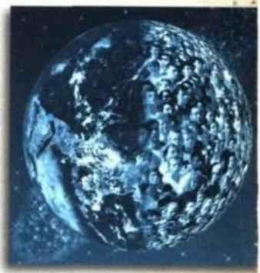
主编/宋正海/孙关龙
副主编人徐钦琦
9688296

徐道一/著

《周易》与 当代自然科学


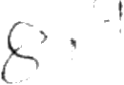

广东教育出版社

绘高

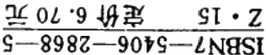
每009*g—I 幕由
随由 I 黛自S专S66I 驾I黛目S击S66T
本0008EI 范由9 平lf2E 米睾89II×0S8
嘈归」平降由继敏望
躺荡早生市继易半
瓣市种驾市具律业

基 一 真
京性器目升乐与《皆留》
·生WY手联¥ ·

吾E0古聂缕量

《天地生人丛书》总 序

人类社会的发展是曲折的。20世纪是人类社会大发展、科学 技术和物质财富均以空前未有的速度提高的时期，但也经受到各 种各样的困扰。当前，人口压力、资源危机、生态环境破坏、自 然灾害频仍，以及艾滋病、吸毒等社会问题，越来越严重地威胁 着人类的生存和发展。这向正迈向21世纪的人类提出了严重的挑 战，引起人们的广泛关注。1992年9月在巴西召开的世界环境保
护会议充分显示了这一点。
但是，人类社会总是在风浪中前进的。总结经验教训，努力 拼搏，趋利避害，改善生存发展环境已成为全人类共同的愿望和 任务。为协调人与自然关系的国际合作计划一个个出现，例如当 前正实施的“人与生物圈”计划、“国际地圈生物圈计划”、“国际 减灾十年”计划和众多的国际会议等，为使这类国际合作更好地
实施，为了人类社会的健康发展，必须在观念上把自然界看成为

一个整体，并使人与自然协调发展。
从1990年开始，北京一批学者举办“天地生人学术讲座”,对 天地生相互关系以及人与自然界的关系进行综合研究，自然科学 和人文科学、社会科学的专家们会聚一堂，讨论共同关心的重大 问题。为进一步推动学术交流，并能广泛地向社会汇报研究成果， 广东教育出版社在讲座基础上出版《天地生人丛书》。这是一项有 意义的工作，预祝丛书的出版将进一步促进天地生相互关系以及 人与自然界关系的综合研究；并对改善生态环境、开发自然资源、 减少自然灾害、加强环境保护，以及促进重大社会、经济问题的
解决，做出有益的探索。

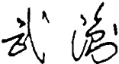

《天地生人丛书》自 序

天地生人研究是近10年来在国内迅速崛起的一个综合性研 究领域。其中的“天”指的是宇宙，“地”指地球，“生”指生物 界，“人”指人类。天地生人研究对天地生和人与自然界的关系进 行综合研究，把自然科学与人文科学、社会科学密切结合起来，把 中国传统文化与现代文化密切结合起来，把基础研究与应用研究 结合起来，把中华民族文化与世界文化密切结合起来，以发扬光 大祖国的传统文化，推动我国现代科学文化的发展。这种越古今、 中外、多学科的大跨度的综合探索，顺应了当今世界科学发展的 大综合潮流，有利于各学科的相关研究、综合研究、系统研究的 发展，推动世界科学潮流的整体化进程，促使科学观念的变革，迎 接新的世纪的到来，有利于产生新的科学理论和方法，以寻求解
决人类生存和发展所面临的问题，如环境恶化、人口压力、资源

危机、自然灾害等。
《天地生人丛书》是一套反映天地生人综合研究成果的雅俗共 赏的学术著作，集中展示研究中的最活跃的问题。丛书坚持百家 争鸣的方针，力求体现综合性的新观点、新理论、新方向，每本 书的内容，或是该领域的学术热点，或是可能会引起社会普遍关 注的问题，或是有广泛影响的新学术领域。总之，它们都具有较
大的社会意义和学术价值。
我们十分感谢丛书顾问和广大专家学者对天地生综合研究、
天地生人综合研究的长期支持。
我们热切盼望广大读者给予批评、指教，使我们把丛书愈编
愈好。

前 言

.近十几年来，我国传统文化的一些方面在国外逐渐广泛传播， 如中医、中药、武术、园林艺术和饮食等。在1991年海湾战争这
场十分现代化的战争中，两千多年前的《孙子兵法》竟成为美国
领导人的重要参考书籍之一。在国内，也兴起了“智慧热”、“周 易热”等。看来，这一切都不是偶然的。综观百年来亚洲进程，在 前五十年，除日本外都是殖民地、半殖民地国家。近四十年来，除 极少数地区外，亚洲国家都已在政治上独立，经济得到发展。与 世界上其它发展中国家比较，亚洲国家政治相对稳定，经济发展
较快。这与东方文化传统可能有密切关系。可惜的是这方面的研

讨尚不多，也还没有成为亚洲各国人士的共同认识。
中国传统文化源远流长，从未中断。《周易》被公认为是中国 文化的理论源泉之一。因此，如何评价《周易》是一个具有十分
重要的理论和实践意义的问题。
在《周易科学观》(1992,地震出版社)一书中，我已从《周 易》的《易经》、《易传》中有关自然的论述及其与天文、地学、生 物、数学、物理、化学以及综合性科学等方面的联系作了比较详
细介绍，在本书中基本上不重复这些内容。
本书着重介绍《周易》中的天地人三才之道，及其与当代自 然科学新发展和天地生人系统观的联系。这涉及到当代热门话题： 生态、环境及其持续性、多样性与《周易》 一些基本概念的密切 联系。为了使本书能自成系统，对《周易》 一些基本概念亦作了
简要介绍。本书与《周易科学观》是兄弟篇，可对比参照阅读。
在本书初稿完成过程中，李树菁先生提出了许多宝贵意见；徐 钦琦、孙关龙、宋正海先生对本书的一些章节亦曾提出修改意见，
在此表示衷心感谢。
书中难免有错漏和不当之处，欢迎读者批评指正。

目 录

一、绪 论 1
( 一)《周易》简况 2
1. 《周易》的组成部分 3
2.“ 周易”一词的涵义 4
3. 一些基本概念 5
(二)对《周易》的一些基本看法 14
(三)对《周易》不同认识的根源所在 21

二 、天地人三才之道 24
( 一 )三才之道 25
(二)立天之道曰阴曰阳 26

1 . 天 27
2.阴 阳 29
3. 天 道 36
(三) 立地之道曰柔曰刚 37
1. 顺 承 天 38
2. 刚柔相推而生变化 40
(四) 立人之道曰仁曰义 42
1. 仁以行之 42
2. 义以方外 45
(五)天人关系 46
1. 推天道以明人事 47
2. 天人感应 48
3. 求和弃同 49
4.中西天人关系论点比较 52

三、《周易》的自然科学内涵 57
( 一 )自然科学发展简况 58
1.“ 科学”一词的涵义 58
2. 西方自然科学发展阶段 59
3. 中国传统自然科学 69
(二)《周易》 一些基本概念的科学涵义 75
1. 阴阳 76
2. 四 象 78
3. 八 卦 79
4 . 周 87
5. 天干、地支 91
6. 易有太极，是生两仪，两仪生四象，四象生八卦
102
(三) 当代科学的新概念与《周易》概念的比较 108

1. 可公度性 108
2. 分形 111
3. 混沌 113
4. 系统思维 116

四 、天地生人整体观 120
( 一 )天对地、生、人的影响 122
1. 天与地 122
2. 天与生 132
3. 天与人 135
(二)环境与生态 141
1. 地与生与人 141
2. 生与人 151
(三) 天地生人系统观 156
1. 提出问题 157
2. 一些研究内容 158

结束语 169

参考文献 171

一 、绪 论

《周易》是我国二千多年前的一本经典著作。很多人把它作为 中华民族古代智慧的核心，对中国几千年历史发展产生过深远的 影响。《周易》对于中国传统文化的研究具有十分重要的意义，堪
称中国古代学术思想的宝藏。
在古代，《周易》与《书经》、《诗经》、《礼记》、《春秋》并称 为五经，并被古人尊为“群经之首”。它是儒家的经典著作，是每 个文人必读教材。朱熹(1130—1200)在为《周易本义》作序时 指出：“易之为书，卦爻彖象之义备，而天地万物之情见”,“是故
极其数以定天下之象，著其象以定天下之吉凶”。这表明，《周

易》是通过研究天地万物的义理和象数，来确定它们的变化趋势
的。
在近代，西方科技兴起，中国沦为半殖民地的落后国家。《周 易》被贬为一部流传至今最古老的占筮之书，阴阳、八卦成为迷 信、落后、保守的同义词。《易经》不仅无人学习，反而被视为毒 蛇猛兽，惟恐避之不及。只有极少数从事中国哲学史研究的学者
在继续研究。
在当代， 一方面大多数知识分子从来没有正式学习过《周 易》,根本不了解其基本内容；另一方面，当代科学的最新发展在 许多方面向《周易》的一些基本概念趋同。经济、文化、社会的 发展目前正处于一个新的关键时刻，或者如一些学者提出的“转 折点”。世界上越来越多的学者认识到，要解决面临的人类危机和 地球危机，必须要寻找新的思维模式，吸收新的思想营养。《周 易》集中了中国传统思维的主要特征，是我国传统哲学、自然科 学、艺术、社会科学的主要学术思想的根源和理论依据。这样， 《周易》就成为当前中外学术研究的焦点之一。这与把《周易》看
成封建迷信的象征形成鲜明的对比。
这样，若把《周易》与当代自然科学紧密地结合起来，有可
能使《周易》返老还童，在未来21世纪重新放射出它的智慧光芒。

(一)《周易》简况

论述《周易》的书籍从古至今不下数千种，从不同角度对
《周易》进行注释、训诂和考据。因而不同学者对一些术语的理解

亦有差别。本节介绍《周易》简况的目的主要是简述作者对这些
术语的基本理解，以便取得读者的理解。

1.《周易》的组成部分
《周易》有《经》(又称《易经》,狭义理解的)和《传》(又 称《易传》或《易大传》)两部分。国外学者常把《周易》称为 《易经》(广义理解的)。广义理解的《易经》与狭义理解的《易 经》不是同义词，后者是前者的一部分，这点常常容易混淆，希
读者密切注意。在本书中，使用狭义理解的《易经》。
《易经》一般指《周易》中同《传》相对而言的经文部分。其 内容分上下经两部分，共六十四卦组成。每卦由卦的符号、卦的 名称、卦的说明(称为卦辞)以及每爻的说明(爻辞)组成。卦 辞和爻辞的词义晦涩难懂，不同学者的理解有时差异很大。它们 在不同卦中的表达方法也有很大差异，显然不是出自一时一人之 手，而是在相当长时期中不断积累和更新的结果。 一般认为，《易
经》的形成开始于殷商之际(距今约3000年),大体定型于西周。
《易传》是对《易经》的最严密的注释、说明和发挥。它是由 《彖传》(上下)、《象传》(上下)、《系辞》(上下)、《文言》、《序 卦》、《说卦》和《杂卦》共十篇组成。所以，《易传》又称《十 翼》,比喻为《易经》(鸟的主体)的翼的辅助作用。《易传》大致 形成于战国时期。十篇的形成时期亦有前后之分.不是出于同一 人之手，就是在同一篇(如《系辞》)中，前后有重复，观点亦不 是同一来源，显然是汇集多人的写作而成。但也不排除在现行通
用的本(如《周易正义》)中，有些内容是在两汉时期后加的。
有人说：《易传》是孔子写的。在《系辞》中确有不少处提及 “子曰”,指孔子而言是可信的。《史记·孔子世家》:“孔子晚而喜
《易》,序《彖》、《系》、《象》、《说卦》、《文言》”,这表明大部分

内容不是孔子亲自写的。《易传》应是综合了许多学者的一些较为
共同的和重要的认识。儒家思想仅是其中的一个主要部分而已。
在两千多年期间，《周易》的编辑几经变动。目前公认的通用
本是经北宋朱熹编注的《周易本义》,把它作为《周易》的标准本。

2. “周易”一词的涵义
郑玄(127—200)在《易赞》中说：“易一名而含三义，易简 一也，变易二也，不易三也。”后人因而认为：易有三层意义，即
简易(执简驭繁)、不易(恒久之道)和变易(不断地变化)。
对“周”的理解有分歧。相传系周人所作，故名周易；另一 说是“周”有周密、周遍、周流等涵义，表示一种周期性变化。在 古代多数学者同意前一种认识，即“周易”表示周朝的易。最近， 有不少学者已提出疑问。应鼎成在1990年明确提出：“周易的周， 不要看作朝代的周朝的周，而应看作圆周的周，周而复始的周，周 普的周，周流六虚的周，周详的周。”刘长林(1941—)认为： 《周易》以乾卦为首。东汉刘熙在《释名·释天》中：“天易谓之 乾。乾，健也。健行不息也。”“周”一字本身具有环、绕、复、旋 等意义，在先秦两汉经常以绕环运转之义而被使用。“易者，日月 也”(见有关郑玄的《郑氏佚书》)。《周易》书名正是对《乾》之
大义的阐发，意谓日月旋转，绕行周天。(刘长林，1990)。
徐道一(1934一)在《周易科学观》(1992)中提出了对“周 易”一词的新认识，把“周”和“易”联在一起来理解：“各种事 物都是在不断地变易的，这种变易是有周期性的，这种周期性亦 是在不断地变易的。”简易和不易的涵义都可由周期性来代表，也 更易于为人们所理解和把握。这样，“易”的三义和“周”的旋绕 运转的意义都可统一在上述三句话中(周期性的涵义不是机械重
复，而应具有序性特征，详见本书第三部分(二)节)。《周易》是

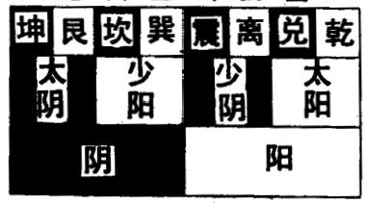
八 七 六 五 四 三
太 极

在周期定型。当然，“周”亦具有朝代的涵义，但那是居于次要地
位的。

3.一些基本概念
(1)八卦
《易经》由六十四卦组成。每卦有六爻组成。爻分阴爻()和 阳爻(一)两种，这是易经的最基本的单位。由六爻组成的卦称 为别卦。六十四卦的每一卦可分解为两个八卦。八卦的每一卦由 三爻组成，称为经卦。这样，经卦是第二级基本单位，别卦是第
三级单位。
八卦是《易经》的主体，分别命名为乾(三)、坤(三三)、震 (三)、巽(三)、坎(G三)、离(三)、良(三)、兑(三)。为了便 于研究，每爻在卦中的位置都有名称，并具特殊赋有的意义。八
卦的三爻分下位、中位和上位，分别对应于地、人和天。
八卦有两种排列方式，分别称为先天(伏羲)八卦次序(方
位)(图1)和文王八卦次序(方位)(图2)
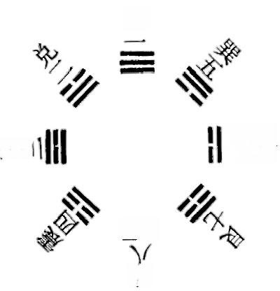
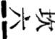

三 軒
座11
乾

图 1 伏羲八卦次序(左)与八卦方位(右)(朱熹《周易本义》)

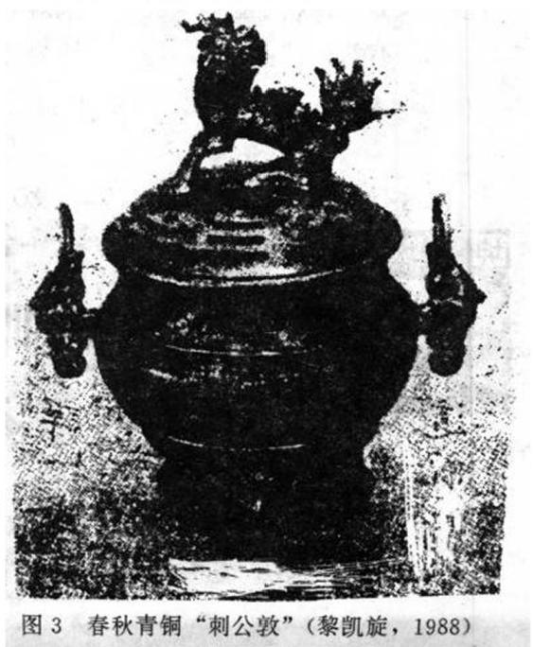
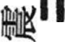
离 诉

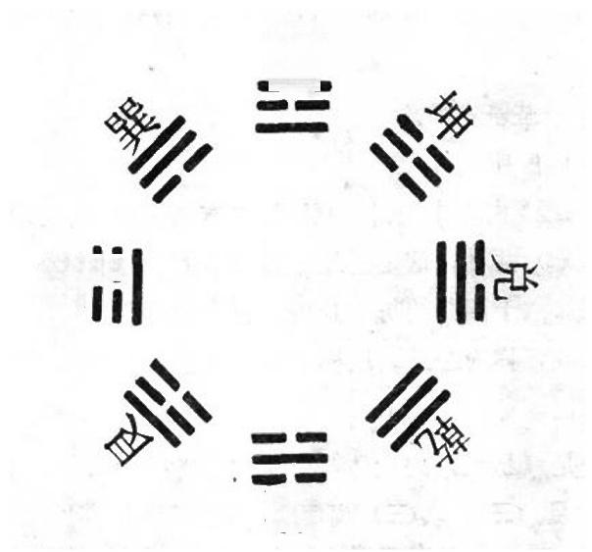
图2 文王八卦方位(朱熹《周易本义》)
上述八卦符号见
诸于器物方面，据黎
凯旋(1988)考证，以
美国易经考古学会所
收藏的一件2300年
前青铜器“刺公敦”上
的文王八卦次序方位
图(见图3)为最早。
就目前掌握资料
来看，先天八卦排列
具有宇宙中事物的基
本性质，而后天八卦
与人事的关系比较密

切(详见第三部分(二)节)。古人八卦的划分和排列不是任意的，
而是有客观依据的。看来.先天八卦排列与自然科学关系要密切
些 。
由图1(左)可见，由阴阳(最下部， 一爻),变为四象(二 爻，太阳、少阴、少阳、太阴),进一步变为八卦(三爻，先天八 卦排列)。在《周易本义》中，在此图之下注有：“系辞传曰，易 有太极，是生两仪，两仪生四象，四象生八卦。邵子曰： 一分为 二，二分为四，四分为八也”。对比同书中的“文王八卦次序图” 则仅列出八卦，以乾、坤为首，余六卦作另排。看来，似乎“易
有太极，是生两仪……”一段仅仅适应于先天八卦次序和方位。
由八卦相重(三爻变为六爻)而形成六十四卦，亦可逐爻渐 生，即由八分为十六(四爻).十六分为三十二(五爻).三十二 分为六十四卦(六爻)。六十四卦亦可分为先天(伏羲)六十四卦
次序和方位(图4)和后天(文王)六十四卦方位(表1)。
先天六十四卦的排列有圆图和方图两种形式，它与现代二进 制演变规则一致。若以阳爻为0,阴爻为1.从图4的上方的乾卦 (000000)反时针方向移动，则为000001(夫卦)、000010(大有)、 000011(大壮)……一直到下方的011111(复卦)为止，然后向 上方跳跃至100000(婚卦),顺时针方向移动，则为100001(大 过)、100010(鼎卦)……一直到坤卦为111111。整个过程表明， 六十四卦先天排列完全与二进制的演变规则一致。在这一过程中， 以初爻作为二进制数字的高位，上爻作为它的最低位，这与上述 一分为二……三十二分为六十四的过程亦是一致的。由“先天六 十四卦次序图”(见《周易本义》)可见，乾、夫两卦差别的最后形 成是在上爻。同理亦适用于先天八卦次序(图1)。在震卦(011)
与巽卦(100)之间亦有一跳跃(图1右)。由此看来，从复卦至

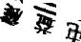
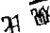
旅
未济
无 妄
明 夷
法 燃

始卦的跳跃，以及经卦的震卦至巽卦的跳跃，都表示了一种重要的
性质，是很值得注意的。

女的
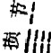
想}!
回 <
按




大 花  小  大 有 | 始 | 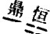  大  过 | 必

董块重剥堇比重观星豫圭晋董萃星否 基谦墨恳基蹇基浙素过室旅基咸基遁 师 蒙差奖墨澳墨解2 困墨讼
升墨蛊基井 墨素恒重 态言媚
重復里顾董屯量益圭密至嘴基随
 盖  人 二 干主 三 三基革基同
既 济
善临三损生节中三字归三妹三联 击腹
泰 三畜大三而第一小畜三壮大三有大
乾

术

11

中
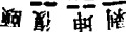

图4 伏羲六十四卦方位(朱熹《周易本义》)

表 1 文王六十四卦的方形排列

乾 |  | 二 2  三 坤 |  | 重屯 |  | 重 | 蒙 | 5需 |  | 6 二二讼 |  |  | 7 师 |  | — 8  三 比
g小畜  二 |  | 10 履 |  | 二 11 泰 |  | 12 主 否 |  | 13  主 人  同 |  | 14 大 有 |  |  | 二三 15 三谦 |  | 二二16  手 豫
随 |  | 18 蛊  川小  和作 |  | 三  王 | 19  临 | 20 观 |  | 21  噬 嗑  二  二二 |  | 02  圭责 |  |  | 二 23  三剥 |  | 三三 24 三三复
主 | 25  无  妄 | 大畜  26  一 |  | 27 颐  山于  川川 |  | 28  大 过  三 |  | 坎 |  | 基离 |  |  | 4 3  二二咸 |  | 素 32 恒
33 遁 |  | 山 | 大 壮  34 | 重普 |  | 川小  州用  36  明 夷 |  | 家人  37 |  | 麟 |  |  | 39 蹇 |  | 40 解  1小州  作
善 损 |  | 美益 |  | 43 夫 |  | 44 婚 |  | 二 4 5 三 萃 |  | 二二 |  | 46 升 | 47 困 |  | 48 井
49 革 |  | 50 鼎 |  | 三二 | 51  震 | 重 | 52 艮 | 53  川小  朴川  渐 |  | 54 归 妹 |  |  | 二二  王 | 55  丰 | 56  一  主 . 旅
巽 |  | 58 兑 |  | 二二 | 59  涣 | 二  二 | 60 节 | 手 | 中 孚  61 | 三 | 小 过  62 |  | 既 济 |  | 未 济  北  小作  64
从乾卦(000000)与邻近的始卦(100000),以及坤卦 (111111)与邻近的复卦(011111)的关系为在二进制数的高位上
阴爻和阳爻互相交换，即初爻有变化，也表示一个突然变化。
文王六十四卦的方形排列的数学逻辑不如先天六十四卦排列 那么严密规则，但亦有一些规律可循。与四经卦对应的同名四别 卦成为二对：乾与坤、坎与离， 一对中两卦之一卦的阴爻和阳爻 互换，变为另一卦。其它的六十卦分成三十对。刘长林(1990)提
出，在三爻与四爻之间(即上卦与下卦之间)为轴心，则每对的

一卦以轴旋转180度，即变为另一卦。《序卦》讲的文王六十四卦 卦序排列的一些依据，似乎是事物发展(尤其是人事和社会发
展)的带普遍性的联系和规律。
《系辞上》:“圣人设卦。观象系辞焉而明吉凶”。有了卦后，下 一步应观象。《系辞上》:“圣人有以见天下之赜，而拟诸其形容， 象其物宜，是故谓之象”。圣人看到了天下事物的复杂性质，从而 用(卦爻)来比拟它，用适宜于描述它的事物来象征它.称之谓 象。用现代语言来讲，是用有代表性的事物来象征每卦。八经卦 (乾、坤、艮、兑、震、巽、坎和离)的象分别为天、地、山、泽、 雷、风、水和火。每卦可有一个以上的象，如乾的象可为天、为 父、为首等。爻亦有象，如阳爻象阳，又象男性，又象刚……阴 爻象阴，又象女性，又象柔……这称为爻象。因此，阴阳、八卦 是反映世界万物复杂性质(关系)的高度抽象名词，而其象是用
来表现具体性质的。这里的性质实际上是包括联系在内的。
圣人设立八卦和六十四卦，这可比喻为建立理论框架；然后 观察各种表现(象);可比喻为收集观测资料，接着给出文字说明
(系辞),作出吉凶判断，卦辞和爻辞就是文字论述的主要部分。
《周易》对“数”的意义亦有独特的论述。天地之数，即天一、 地二、天三、地四、天五、地六、天七、地八、天九、地十。奇 数为阳，偶数为阴。其它尚有“天数二十有五，地数三十”等论 述很多，不一一列举。当阳爻在卦中居阳位，阴爻居阴位时，叫
做得位，否则叫做失位。诸如此类，就是爻数。
根据卦象及其变化，根据爻象和爻数及其结合，来论述《周 易》的卦名、卦辞和爻辞，从而论断吉凶，就属于象数的范畴。至 于不涉及象数，只讲卦名、卦辞的意蕴，从而论断吉凶，就属于
义理的范畴。

(2)阴阳
在《易经》中只有见一“阴”字。在《中孚》九二爻辞：“鸣 鹤在阴，其子和之”,没有直接提到“阴阳”这一对范畴。但是六 十四卦的最基本符号为阴爻和阳爻，它们的组合构成了不同的卦。
阴阳的概念处处存在于《易经”中，采用隐喻的手法来表现。
在《易传》中对“阴阳”的概念已有十分明确的论述。《系辞 上》:“一阴一阳之谓道”。 一阴一阳相反相成，此为宇宙万物发展 变化的根本性道理。《说卦》:“观变于阴阳而立卦”,道破了卦与 阴阳的密切关系。因此，《周易》是以阴阳学说作为它的理论基础
的。
在上古时代，对人们影响最大的是太阳，故把向着太阳的光 亮的一面称为阳，背着太阳的称为阴。如《诗经·大雅·公刘》: “既景乃岗，相其阴阳。”这里的“阴阳”的意思就是向日为阳和 背日为阴。周幽王二年(公元前780年)发生了大地震，周朝的 太史官伯阳父对发生地震的原因提出了看法：“阳伏而不能出，阴 迫而不能烝，于是有地震。今三川实震，是阳失其所而镇阴也。” (《国语·周语》)这是有关“阴阳”最早的文字记录。这里已把 “阴”和“阳”作为两种不同性质的“气”,由于它们相互之间失
去平衡，导致发生地震。
《周易》把“阴阳”这一概念发展到相当大的广度和深度(参 见第二部分(二)节)。后来，阴阳成为中国传统哲学的一个最基 本的理论概念。《老子·四十二章》:“万物负阴而抱阳”。朱熹在 《周易本义》序中亦指出：“万物之生，负阴而抱阳。莫不有太极， 莫不有两仪。”“两仪者阴阳也。”“故易者，阴阳之道也。卦者阴 阳之物也。爻者阴阳之动也。”这段话，把“阴阳”的本质扼要地
讲得相当清楚。

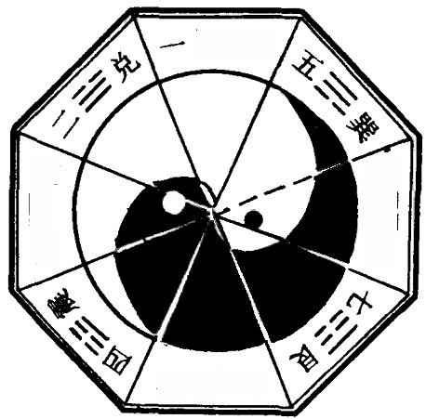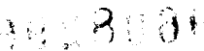
二 山
六二二
三乾

超

三 三 )

(3)太极
仅见于《易传》一处：“易有太极，是生两仪，两仪生四象， 四象生八卦。”这里的“太极”是派生万物的本原。后世的易学家 大大发展了“太极”这一概念。北宋周敦颐(1017—1073)提出 了“太极图”,在《太极图说》中提出：“无极而太极。太极动而 生阳，动极而静，静而生阴。静极复动。 一动一静，互为其根。分 阴分阳，两仪立焉。”南宋朱熹认为：“总天地万物之理，便是太 极”(《朱子语类》卷九四)。对“太极”和“阴阳”的理解与
《易传》是完全一致的。
太极是没有可以与之匹配的事物(包括关系和联系在内),超 乎阴阳之上。在宇宙成因方面，它超乎天地之上；按朱熹说法： “万物之生，负阴而抱阳，莫不有太极，莫不有两仪。太极者道 也”,则万物莫不有太极，有阴阳就有太极，太极与阴阳紧密地联
系在一起。朱熹把太极理解为“道”,则就是规律性。
太极图有好几种，以古
图5、先天八卦太极图
(李士激，1989)
太极图流传最广(图5的中
间部分),俗称阴阳鱼，由黑
白二部分组成。黑部分中有
白点，白部分中有黑点。圆
的中间为太极，两边黑白回
互，白为阳，黑为阴，阴盛
于北，而阳起而薄之(古时
图以上方为南，下方为北，
与现用恰相反),阳盛于南，
而阴起而薄之。杭辛斋认
为：此图“深得阴阳造化自

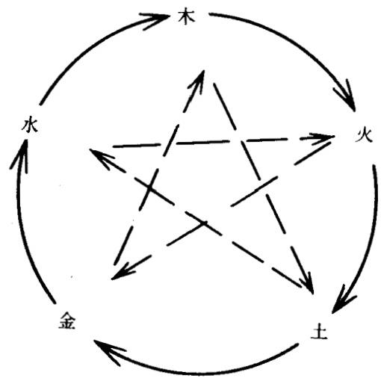

然而然之妙”,“此图流传甚早，蕴蓄宏深，决非后人所能臆造。”
明朝初，将此图绘入八卦之中(图5),可大体反映出太极图
与八卦的关系。
(4)五行
五行指水、火、木、金、土。五行一般指定为事物的五种最
基本属性，并以自然界常见的五种物质或现象来象征它。
在《周易》中没有关于五行的专门论述。《尚书·洪范》:“五 行： 一曰水，二曰火，三日木，四曰金，五曰土。水曰润下，火 曰炎上，木日曲直，金曰从革，上爱稼穑。润下作咸，炎上作苦， 曲直作酸，从革作辛，稼穑作甘。”五行学说广泛应用于中医学。 在《说卦》中虽有坎卦为水，离卦为火，乾为金，巽为木的说法， 但与五行学说的理解不一样。在《说卦》中，在其它地方亦提到：
“艮为山……其于木也，为坚多节”。可见，这里的“木”意指多
节的树木。
因此，在春秋和战国初
期，五行思想和阴阳八卦思
想，原来是各自独立的两个
不同的系统。到战国后期，
邹衍(前305—240年)创阴
阳五行学派，把五行思想与
阴阳八卦思想合在一起。
五行有相生 、 相胜
图 6 五行生克图。
虚线表示相克，实线表示相生。
(李玉玺，1990)
(克)的关系：木生火、火生
土、土生金、金生水、水生
木；水胜火、火胜金、金胜
木、木胜土、土胜水(图6)。

五行之间既相互促进，又相互排斥，用以表示事物之间的复杂关
系。
五行是先民经过长期观察，把自然界的一切变化看作是五种 基本功能的变化。把五行不简单地看作物质，而看成为属性和内 在动力特性，这已表明了把自然界看成为一种动态过程。 一些学 者把五行看做是五种元素，这是一种偏于静态的认识，与五行本
意不大相符。
五行与自然界中的五方、五材、五味、五音、五色、五时、五 用等；与人自身的五脏、五腑、五体、五官、五声、五液等；与 万物的五畜、五虫、五果、五谷、五形、五实等相对应，组成一 个五行的系统，它着重研究的是它们在时空中的动态变化，而不 关注静态，注意整体功能属性，而不关注个体结构。它是一个具
有内在逻辑联系和相互变化的动态结构(张立文，1988)

(二)对《周易》的一些基本看法

《周礼·春官·太卜》(郑玄注):“掌三易之法， 一曰《连 山》、二曰《归藏》、三曰《周易》,其经卦皆八，其别皆六十有四。” 西周时的太卜知三易，应用三种易来进行预测。春秋战国时， “易”已由卜筮之书渐变而为诸家哲理之典籍之一。如“孔子晚而 喜《易》”;《管子·山权数篇》:“《易》者，所以守吉凶成败也”;
《庄子·天下篇》:“《易》以道阴阳。”
秦时，《周易》因被视为卜筮之书而没有被禁毁，到汉时盛行
孟喜和京房(前77—前37)的卦气说、京房的纳甲说、虞翻(164—

233)的卦变和消息说。两汉时，谶纬之说盛行，易学亦受其影响。三
国魏王弼(226—249)扫象后，《周易》的研究和应用偏于人事。
南宋朱熹不仅论述《周易》的义理，也注意象数，他也称
《周易》为“占筮”之书。
清《四库全书总目·经部·易类一》对两千多年来对《周 易》研究进行了概括：“《易》道广大，无所不包，旁及天文、地 理、乐律、兵法、韵学、算术，以逮方外之炉火，皆可援《易》以 为说，而好异者又援以入《易》,故《易》说愈繁。”《总目》编者 认为：“夫六十四卦大《象》皆有‘君子以’字，其爻象则多戒占 者，圣人之情，见乎辞矣。其余皆《易》之一端，非其本也。”这 代表了清朝时对《周易》的正统看法，即《周易》主要是作为圣
人的典籍，与自然科学有关的知识都有涉及，但不作为主流。
清末，严复(1853—1921)在其所译的赫胥黎(Thomas Henry Huxley,1825—1895) 的《天演论》 一书的序言中，主张依据 《易》理以用欧学。孙中山(1866—1925)曾用“太极”之名来翻 译西文中的“以太”概念：“元始之时，太极(以太)动而生电子， 电子凝而成元素，元素合而成物质，物质聚而成地球。”(《辞 海》,第639页)。朱谦之(1899—1972)著《周易哲学》,从西方 的“宇宙观”、“人生观”角度来研究《周易》。自此以外，传统的 研究方法(注释、论述、考证)仍然有人在继续， 一些新的研究 方法亦有人在试探，即应用西方思想来研究《周易》,有人认为是 为《易》注入新血液、组成新体系、表现新面目。前者大多乃认 为：《易》是出自龟卜，周初卜筮者流传所作的一部书；“《易》以占筮 为主，故以神明为确乎存在。”这里开始把西方的“宗教观”也引入 到易学研究中来。后者则从不同角度来研究《周易》,把它与探研古
史、养病、恋爱、囚居、脱逃、出使等事联系，立说新奇怪异，不易得

到多人信从。较多的是把《周易》和自然科学联系起来：“《易》卦爻 表现着上古的数学知识”、“《易》是中国人的天道观念之顶点，理 论、方法、系统都圆满无缺，是有条有理的哲学。”一些人论述《周
易》与西方科学的暗合。
50年代以来，这种情况大体上仍保持，但对《周易》的看法 分歧更大。 一些人认为：用现代哲学思想对《周易》作解释是穿 凿附会。《周易》原来不过是一部专讲筮法的卦书。但就八卦本身 来说，它的创制纯粹是为了占卜，并非是为了说明什么哲理；有 人更认为：《易经》宣扬天命鬼神，是彻头彻尾的唯心主义；也有 人反对《周易》现代化，用新的虚构、附会来代替旧的虚构、附 会。但亦有一些人不同意上述看法。如郭沫若(1892—1978)在 60年代，在写给李镜池的信中提到李在《周易类释》的原稿中有 “科学思维，科学知识”一节，并称赞此节写得好，他说：“你在 《易经》范围内，可以说把辩证法的萌芽写活了。”这表明，他是 赞同把《周易》与辩证法联系起来的。不少人认为：《周易》是一 部阐释宇宙生成和变化的根本原理与法则的典籍；“八卦说”和 “阴阳说”可作为一种朴素的唯物主义思想。冯友兰(1895—)说 过，周易哲学可以称为宇宙代数学，《易经》的经文中有朴素的唯 物主义和自发的辩证法思想。很多学者认为：《周易》是我国古代 一部珍贵文献。它对我国哲学、史学、文学、民俗学、宗教学以 及天文、历法、数学、医学等自然科学的发展，都产生过重要影
响，至今仍有多方面的研究价值。
《哲学大辞典·中国哲学史卷》(1985)对《易经》的评价为： “两汉时《易经》被谶纬化，魏晋时它被玄学化，宋明时又被理学 化，近代则有人把其混同于近代自然科学。”这代表了相当多一部
分哲学工作者对《周易》的看法，但目前正在发生变化。

进入80年代以后，出现了一些新的动向。有一些自然科学工 作者加入到《周易》与科学关系的研究中来，提出了“科学易”或 “周易科学”的看法，认为《周易》具有东方文明整体的性质，它 是跨学科的、综合性的，是整个中华民族传统的源头之一，对 《周易》之谜，要与辩证自然观和现代科学作比较，才能揭开。 《易经》包括了西周的生产经验、社会改革、自然科学、军事、伦 理等，是总结社会治理方法和宇宙变化规律的，它不是一本专门 占筮的书，而是包括了天、地、人许多方面的知识的一本很有价
值的典籍。
国外对《周易》的研究由于文字和翻译的关系要薄弱得多了。 (德)莱布尼兹 (Gottfried Wilhelm Leibniz,1646—1716) 提出了 二进制，并在看到伏羲六十四卦图后很快就发现了六十四卦的关 系是符合二进制的。他认为：伏羲八卦是最古老的科学纪念物，伏 羲是中华帝国东洋科学的创造者，易六十四卦给予普遍文明的发 明以重大的暗示，使思想与数发生关系。中国古代已有科学上的
大成就。他对《易经》的六十四卦的评价相当高。
黑格尔(Georg Wilhelm Friedrich Hegel,1770—1831)在他著 的《世界哲学史纲》(英译本)中写道：“《易经》此书是被作为 中国思维的基本著作，这是由于它是从一和二的抽象开始，然后
去对适合于这些抽象思维形式的具体存在去进行探讨。”
(英)李约瑟 (Joseph Needham,1900—) 认为：阴和阳的基 本概念是“实在”的既独立而又相辅相成的两方面。阴阳两者之
间的和谐是主要特征。
(英)汤因比 (Arnold Joseph Toynbee,1889—1975) 把中国 文明称为阴阳文化。(美)卡普拉(Fritjof Capra)认为：《易经》反
映了古人对自然与人之间关系认识的基本图式。他把《易经》评

价为“人类最古老的一本智慧的书”。(美)钟启禄认为：易经并 不是一部迷信的典要，而是一部道理确确实实的、有科学根据的、
依附天地万象及人间现象与经验的书。
由上可见，古今中外，对《周易》的看法的分歧很大。产生 这些分歧的原因很多，但与本书主旨有关的，并较为重要的原因
有：
(1)对占卜的认识不同
对《易经》这部书自古至今，争论不休，围绕的一个主要问 题是对占卜的看法。 一直到现在，多数人认为：《易经》是以卦和 爻来占卜自然和社会变化的吉凶，是彻头彻尾的唯心主义。这种 看法有一部分理由，即卦辞和爻辞至少有相当部分是古代对占卜 情况的记录和总结。问题不在于占卜，而是它的目的和方法有没
有一定根据和道理。
谚语说：“一年之计在于春”,一年的开始要制订计划：今年 要干什么,如何能干好。这也是预测，根据各方面条件在事先进 行比较周密的考虑。当代出现的“未来学”就是对将来的社会、经 济、科学技术、军事、政治、文化等方面进行可靠的预测。如果 能取得预期效果，则具有很重要的意义。古代的占卜实际上也是 出于这一目的。这是无可厚非的。其次，占卜的方法是不是荒诞 的或凭空捏造的?很多人以为《易经》产生于约三千年前，那么 “理所当然”是唯心的。实际上，这种不经仔细调查和研究的想法 才是唯心的。《易经》的占卜方法流传了三千年，至今仍有人在应 用，如果百分之一百是荒唐的无稽之谈，怎么可能有这么长期的 流传?可见其中包含了部分合理内容。至少六十四卦形成一个系 统，彼此之间的关系符合二进制原理，这已是一个客观事实，表
明它是有内在的严密的关系的。

[美]成中英(1935—)认为：把《周易》当作一本基本上有 关占卜的书的看法是错误的，这是由于：(i) 易经中的卦辞、爻辞 是奠基于具有哲学意义的一些象征上，占卜其本身具有哲学意义； (ii) 没有必要仅以迷信作为对它的解释的基础。相反，对占卜的假 设和含义加以理性的和哲学的解释，往往是可能的； (iii) 整个占
卜过程，是为了促使一个人举措符节，顺适合宜。
刘长林(1990)认为：《易经》起源于远古时代的占筮，然而 占筮的意义，却几乎仅仅以外在的形式保存于《易经》之中。它
概括了西周文化的许多方面，可当作一部政治、哲学著作。
占卜的内容很广泛，包括对许多自然现象和灾害的预测，如 气候变化、丰收或歉收、灾荒等。为了预测得到较多的结果，就 要潜心思考其变化的规律，选其主要的归于卦辞和爻辞中。 一般 经过一年后，还要根据实际情况来检验和修正其卦辞或爻辞。这 一过程和方法在殷商时已在进行，有甲骨文研究成果可作佐证。到
西周时不断地总结归纳而成《周易》。
乌恩溥(1988)认为：占卜活动从本质上看，是求其本原于 天或天道。古代人们认为：人事吉凶祸福，从根本上说，都本原 于天。人类的一切社会行为，都不能违背天地的大法。在卜筮活 动的背后，深深地蕴藏着古代的人们对于天道规律的认识。从这
个意义来说，《周易》自古以来就是一部哲理的书。
从当代科学的一些资料(见第三部分)看，天道与人道是相
关的，这一假说前提并没有全错。
因此，对《易经》的占卜性质应有比较全面的认识： 一方面 占卜是《易经》的外壳，在外壳之下，它具有合理的内核，反映 在社会、科学、哲学各个方面； 一方面是占卜本身亦不是完全唯
心的，它是预测未来的一种手段和方法。人类在一万年以后也是

需要预测未来的，可能涉及的人的比例比现在要更多。
当然，这并不否认，在《易经》中包含有迷信和神秘的成分。 后代，发展其消极方面用于搞封建迷信、无根据地想入非非的事
和人亦是大量存在的。占卜的消极方面亦应揭露和去除。
(2)“六经注我”
多数人对《易传》的评价要比《易经》高一些，认为《易 传》具有朴素的辩证思想，而《易经》是“唯心”的。有人从而 得出推论：《易经》本身并不高明，《易传》的作者假借注经来发 挥自己的认识，与《易经》基本上无关。这样《易经》被赋以各 种思想，“穿上儒衣、道袍、玄装，理服，甚至被披上现代时装” (张立文，1980)。似乎历史上每一个有才能的人，都可借助《易
经》来发挥一通。
章秋农(1990)在论述了三教九流挤入《易》学，围绕《周 易》这部书，自古至今，争论不休，或者是你说你的，我说我的， 呈现异彩纷呈的景象以后，提出这是高级著述所应得到的最高待 遇。在他看来， 一部作品是否成功，其关键在于是否创造了最富
暗示性和启示性的内容。
《易经》能长期地被人研究和广泛应用，正表明它反映了宇宙 中一些基本规律，从而才能具有持续性和普遍性。作者认为：《易 传》仍是注《易经》的，这是二千多年前的定论，是推翻不了的。 《易经》与《易传》是一个整体，所以《易经》也不全是唯心的，
而是“科学与迷信”兼于一身而已。
(3)鬼、神
《易经》中未见“神”字；在《睽》上九爻中有“载鬼一车”, 有一“鬼”字。另外在《既济》和《未济》两卦有“鬼方”,是作
为地名用的。

在《易传》中多处提及“鬼”和“神”。《系辞上》:“精气为 物，游魂为变，是故知鬼神之情状”,钱穆(1895—)认为：“这 里讲的鬼神均用唯物的说明，绝不带先民素朴的迷信之色彩。这 是很显见的。”古代多以气的往来屈伸变化释“鬼神”。朱熹说： “神，伸也；鬼，屈也”(《朱子语类》卷三)。这里的神和鬼的概
念与民间迷信者的鬼、神的概念不是一回事。
《系辞》中有多处提及“神”,如“阴阳不测之谓神”。张岱年 (1909—)对这作了比较精辟的论述：阴阳转化，微妙不测，叫作 神；所谓不测是表示变化的极端复杂性与不可穷尽性。由于有限 的认识不可能理解无限发展和变化的客观世界，因此，总是存在 不能在当时认识的部分，《易传》把这称为“神”是适宜的。《易 传》中的“神”还有其它意义。如《系辞上》:“神而明之，存乎 其人”、《系辞下》:“神而化之，使民宜之”,这里的“神”是指人
的智慧、德行的最高境界。
总之，《周易》中的“鬼神”是不同于古代宗教的“鬼神”的 概念的，而《周易》中的“神”的概念与西方的“神”和“上
帝”的概念更是大不相同。

(三)对《周易》不同认识的根源所在

《周易》在将近二千年期间被尊为“群经之首”,到本世纪被 打入冷宫，束之高阁，直到80年代，才开始又东山再起，但是仍 是议论纷纷，在认识上分歧很大，也很尖锐，这是什么原因?这
是因为对《周易》的评价，不仅是对一本古书的评价，而是对中

国传统文化和科学技术和思想体系的评价。
中国有5000年长期延续不断的传统，这个传统在近三百年来 一直受到外来的冲击。到20世纪初，随着清帝国解体，这个传统 也在整体上让位于西方文化，它的继续生存已受到了很大威胁。作 为传统文化思想体系的基础的《周易》更被攻击得体无完肤。因 此，时过半世纪，现在的中青年已不知《周易》是何物，更不了
解其基本内容和观点，只知道它是“宣扬封建迷信的”。
成中英指出：中国人的心态在西方近代科技成果的打击下，陷 入了无所适从、进退失据、漠不关心、无动于衷的状态。本世纪 以来，中西文化的关系，即面对西方文化的挑战，如何对待中国
传统文化，是一直在进行剧烈争论的一个中心问题。
一部分人认为：要全盘接收西方文化，百分之九十九也不能 算全盘，西方文化是不能分割的，对它不能随意的去短取长，中 国传统文化是现代生活的阻碍，毫无价值，只是包袱，起拖后腿 作用。 一直到最近，还有人主张：传统思维必须被抛弃，直到近 代前，传统思维并无质的飞跃。有人认为：中国的传统文化在没 有经过认真的批判和改造之前，它对我们国家实现现代化的负面 作用大于正面作用。从而造成错觉，似乎现代化等于西化。这是
一种片面的看法，但似乎是已被公认的看法。
但是，另一方面又出现了许多不容置疑的事实。《孙子兵法》 在最现代化的海湾战争中被提到重要的位置上；原来在西方不被 承认的中医、中药、针灸等现在已被公认为医药学一个部分；被 认为是落后的传统农业被发现为与最先进的生态农业相近似等 等。这些事实都使人们开始怀疑“传统文化毫无价值论”的正确
性。
一个民族要想长久地生存下去，固然要在不断变化的环境中

吸取新的思想，吐故纳新，但是仍要坚持自己文化的根本。例如， 一个人每天吸收食物，排泄废物，在几年内，身体细胞大部分要 更新掉，但此人乃是具有本人的基本特性。俗话说：江山易改，本 性难易。传统文化对一个民族、 一个国家来说亦是如此。尽管国 家和民族在经历着日新月异的变化，但其固有的特性、传统和文 化仍是在许多地方起着潜移默化的作用，有积极方面和消极方面，
一概否定或一概肯定都是不妥的。
在当前，解决不同文化之间的矛盾、冲突的问题，对中国来 说，主要是要不要和如何继承传统文化问题。《周易》是中国传统 文化的理论源泉(“群经之首”),因而争论的矛盾焦点就集中在 《周易》这本书上。恩格斯 (Friedrich Engels,1820—1895) 在对 德国古典哲学进行总结和回顾时指出：“象对民族的精神发展有过 巨大影响的黑格尔哲学这样的伟大创作，是不能用干脆置之不理 的办法加以消除的。必须从它的本来意义上‘扬弃’它，就是说. 要批判地消灭它的形式，但是要救出通过这个形式获得的新内 容。”(《马克思恩格斯选集》,4卷，219页)。对《周易》亦应采
取这种态度才是比较正确的。

二、天地人三才之道

《周易》是探索宇宙和人生的基本道理的一本理论性很强的著
作，它突出地提出了天地人三才之道的命题。
从现有资料来看，最迟在春秋时期，已经提出了把天、地、人 联系在一起的概念。《左传》昭公二十五年记载了在公元前517年 郑子大叔(吉)引证“先大夫子产”论礼的话时说：“‘夫礼，天 之经也，地之义也，民之行也’。‘天地之经，而民则之。”礼是 依据天地的规律而制定的，人民要遵照去办(转引自刘长林，
1990)。

在理论上，对人与自然关系阐述最早、最为系统的经典著作， 应推《周易》。在医学经典的《黄帝内经》中亦有很多论述。本章 主要介绍天地人三才之道的基本内容。至于从现代自然科学的角 度来进行具体论证天、地、生、人之间的相互联系方面的内容，则 放在第四部分中进行介绍，读者对比这两部分内容，可看出两者
是相互印证的。

(一)三才之道

在《周易》中，明确地提出天地人三才之道。《系辞下》:“易 之为书也，广大悉备，有天道焉，有人道焉，有地道焉。兼三才 而两之，故六，六者非它也，三才之道也”。在《说卦》中亦指出： “昔者圣人之作易也，将以顺性命之理。是以立天之道曰阴曰阳， 立地之道曰柔曰刚，立人之道曰仁曰义。兼三才而两之，故易六 画而成卦，分阴分阳，迭用柔刚，故易六位而成卦”。天地人被作 为宇宙系统的最为重要的三大要素，它们既相互独立，又紧密联
系。
才是指本质。三才是三方面具有实质的内容，在《周易》中 具体指天、地、人。三才之道就是天道、地道和人道了。由于天 道是阴和阳、地道是柔和刚、人道是仁和义，共计六方面，故而 三才之道主要是六。在《说卦》中进一步论述了三才之道和卦画 的关系。 一个经卦由三爻组成，三爻分别代表了天地人三才； 一 个别卦由六爻组成，则是由“兼三才而两之”形成的，代表三才
之道的六个方面。它们之间的对应关系如下页图：

阴阳 仁义

经 卦
(乾)
三才 位
天 — - - - - 上位
人 — — 中 位
地 - 下位

别 卦

三才之道  天道  人道  地道 | (乾)  

爻位三才之道
上爻
五爻
四爻
三爻
二爻
柔 刚
初爻

对天地人三才之道的探讨和论述在春秋战国时期已相当广 泛，并有实际应用。如《荀子·王霸》中提到：“农夫朴力而寡能， 则上不失天时，下不失地利，中得人和而百事不废”;《荀子·富 国》中曰：“上得天时，下得地利，中得人和，则财货浑如泉涌， 方方如河海，暴暴如丘山”。《管子·霸言》亦指出：“立政出令用 人道，施爵禄用地道，举大事用天道”。在古代民间通俗读物《三 字经》中亦有“三才者，天地人”的说法。民间春联也有：“福禄 寿三星拱照，天地人一体同春”。由此可见，天地人三才之道在我
国经几千年而流传不衰，对传统文化有深远影响。

(二)立天之道曰阴曰阳

《左传》昭公十八年(公元前524年)记载：“天道远，人道 迩，非所及也。”天道一般是指世界的存在及其基本规律。《易
传》强调指出，天道的最基本规律是阴阳。

1.天
冯友兰(1934)归纳古代对“天”的认识时认为有： (I) 物 质之天一与地相对立之天；(Ⅱ)主宰之天一有人格的天；(Ⅲ)运 命之天一人生中遇到无可奈何之事，不以人力所能控制的事时所 感 觉 ；(V) 自然之天一宇宙万物及自然；(V) 义理之天。张岱 年(1989)认为：“上古时代所谓‘天’,本有两重意义： 一指有 人格的上帝； 一指与地相对的天空”,“哲学家中，孔子所谓天，仍
有最高主宰的意义……但孔子讲天，有时亦讲广大自然而言。”
前一种认识，即把天认为是有人格的上帝，盛行于殷商。在 殷墟甲骨卜辞说：“帝其降堇”,意为农作物的收成好或坏取决于 上帝的意旨。《尚书·汤诰》:“上天孚佑下民，罪人黜伏，天命弗
僭。”认为天主宰人事，人受制于天。
从春秋、战国以来，很多学者把“天”理解为具体的客观存 在。如《管子·形势》:“天不变其常，地不易其则，春秋冬夏不 改其节，古今一也。”《庄子·秋水》:“牛马四足，是谓天；穿牛 鼻，落(络)马首.是谓人。”这里肯定了天、地是客观自然物。 庄子(约前369一前286)用通俗、形象的比喻把自然万物归之于 “天”,而把经过人加工和制造的，称为“人”。在以后的中国古代 哲学的发展过程中，自然的天逐渐成为“天”的主要涵义。(张岱 年，1989)
《周易》中的“天”是自然的，把天当作有形的物质和自然现 象来看待。天是指地以上的苍天，包括日、月、星辰和各种有关
的自然现象在内。
《贲·彖》:“观乎天文，以察时变。”通过观察天上日、月、星 辰的变化规律，来了解四时季节的变化。现代科学亦已证明，季
节变化与地球自转、公转等天文因素有密切联系。《系辞下》:“古

者包牺氏之王天下也，仰则观象于天……”这里确切地讲了天是 常识中的自然之天。《系辞上》:“在天成象，在地成形，变化见矣。” 把天地并举为自然界两大法象。《说卦》:“乾为天，为圆、为君、 为父、为玉、为金、为寒、为冰、为大赤、为良马……”乾卦的 象都为一些具体事物，如玉、金、良马等，天与它们并列，为诸 象之一。亦是具体的自然物。天象这一名词在古代被广泛地应用， 一直到现在，在天文学上仍在被使用。例如几年前出版的《中国 古代天象记录总集》(1988)一书中收集了有关太阳黑子、极光、 陨石、日食、月食、月掩行星、新星和超新星、彗星、流星雨、流 星等的古代记录，共达一万多条，资料之丰富程度世界上罕见，并
为当代科学研究提供了十分宝贵的素材和原始资料。
《系辞上》:“易曰自天祐之，吉无不利。子曰：祐者助也，天 之所助者，顺也。”《大有》上九爻：“自天祐之，吉无不利。”从 天获得帮助，是完全吉利的。有些学者把这解释成具有神秘色彩
的思想，这里所谓的天是主宰之天。这一论点还需要进一步推敲。
在自然科学昌盛的今天，严重自然灾害经常威胁着人类社会； 造成巨大损失。就是象美国这样的国家，天气和气候变化对工、农 业的影响还是很大的。因此，人们的活动要随时估计到“天时”的 情况。人若考虑天时，得到天的帮助，进展就会顺利些。应该说，
“自天祐之，吉无不利”的说法是没有迷信的内涵的。
王维(1940—)认为：“中国传统自然观中完全屏弃了西方的 ‘神’的观念，不主张宇宙一切现象均为神所主宰，更反对宇宙是 由神之前定计划展开而成的……主张绝对的‘自然常道’。”(王维， 1989)
《周易》中阐述的关于“天”的概念与上述论点是一致的。所
以，在传统文化中，中国人观念中的天是一个可信的、友善的自

然形象。

2. 阴阳
阴阳作为古人研究自然的一个最简单、最普遍、最常见、最
基本的概念，它既是哲学概念，又是科学概念。
阴阳是贯穿《周易》全书的一条主线。《系辞上》有：“一阴 一阳之谓道。”“阴阳之义配日月”。对地球来说，影响最大的天体 是太阳和月亮。《周易》把日和月相应地比拟为阳和阴。古代称月 亮为“太阴”,把阴阳作为天道的主要表现。阴阳的存在不仅限于 自然的天，而是遍及万物，即万物都有阴和阳，阴阳的相互作用
成为万物变化和运动的根源所在
(1)什么是阴阳
阴阳是一高度抽象而又通俗的名称，它不是表示一种特定的 具体事物，而是表示许多事物共有的性能或状态。这一概念与当
前通用科学概念有根本性的差异，它的运用十分灵活。
表2列出了天、地、人许多事物中阴和阳所代表的成对事物 或特性。由表可见，在许多事物中都可区别出阴阳特性，这一特 性一定是在成对出现时才具有意义。 一个事物在不同成对特性中 可具有不同的阴阳特性。例如，天为阳，地为阴，但属于天的日 和月成对时，则日为阳，月为阴。月虽属于天(阳),但在探讨和 太阳有关的现象的时候，则月不具阳性，而具阴性。又如男为阳， 女为阴。但不论男女，作为人体来说，腰以上象天属阳，腰以下
象地属阴。
《黄帝内经》的《素问·阴阳应象大论》对阴阳的重要性有精 辟的论述：“阴阳者，天地之道也，万物之纲纪，变化之父母，生
杀之本始，神明之府也。”
(2)基本特性

阳 | 阴 | 阳 | 阴 | 阴
日 | 月 | 清 | 浊 | 仁 义
天 | 地 | 左 | 右 | 君子 小人
火 | 水 | 上 | 下 | 父 母
木(金) | 土 | 热(暖) | 寒 | 尊 | 卑
作用力 | 反作用力 | 顺 | 逆 | 贵  贱
正电子  正极  热 | 电子  负极  冷 | 东 南 圆 | 西 北 方 | 臣子：…  君 父 夫
动 | 静 | 至 | 去 | 德 | 。
盈 | 亏 | 速 | 迟 | 予 | …
奇 | 偶 | 明亮 | 暗晦 | 爱 | …
伸张 | 压缩 | 马 | 牛 | 宽
扩散 | 凝聚 | 首 | 腹 | 仁 | …
雄 | 雌 | 进攻 | 防御 | 富  :
硬 | 软 | 激进 | 保守 | 善 | …
刚 | 柔 | 发展 | 保护
正数 | 负数 | 健 | 顺
向外 | 向内 | 男 | 女

(I) 阴阳的对待统一：《睽·彖》:“天地睽，而其事同也。男 女睽，而其志通也。万物睽，而其事类也。”“睽”一般作为乖异。 《睽》卦兑下离上，泽下火上，两者有分离之趋势。《象传》中说 天地是一个在上， 一个在下，但是彼此之间仍有相同之事；男女

体质、生理上不一样，但在思想感情上有相通之处；万物各有差
异，但有些事情是类似的。这就是阴阳的对待统一。
张立文(1988)认为：自然、社会、人身等都具有阴阳互相 对待的两种势力(性能、功能、性态)。仅有阴阳的对待，而无阴 阳的相互联接、渗透、统一，并不能构成阴阳的运动变化。讲阴 阳对待，本身就包含着统一，因为是把阴阳双方互相联系起来讲
的；同样，讲阴阳的统一，是对阴阳双方作为相对待来统一的。
这里，张立文用“对待统一”,而不是许多人常用的“对立统 一”。我们认为用“对待”要优于用“对立”。据《辞海》,“对 立”一词的涵义是“矛盾双方的互相排斥、互相斗争”,而阴阳之 间的关系不全是排斥或斗争的关系，还包括了和谐、互补的关系。
在下面我们采用“对待统一”的提法。
(Ⅱ)阴阳的消长变化：《剥·象》指出：“剥，剥也，柔变刚 也……君子尚消息盈虚。天行也”。剥是剥落的意思，阴柔势力强 而剥削阳刚……因天的运行有这种现象，故君子效法它。消有消 灭的意思；息，有新生的意思。消息亦即生灭或变化。阴阳之间 在不断地消长变化。在《易传》中多处提到“刚柔相摩”、“阴阳 相薄”表示阴阳消长变化的一些方式。阴阳的交感是万物、万事
发展变化的根源。
李玉玺等(1992)认为：相互对待(立)、相互依存的阴阳双 方不是处于静止不变的状态，而是处于“阴消阳长”或“阳消阴 长”的运动变化之中。如四季气候的变化，从冬到春及夏，气候 由寒逐渐变热，是一个“阴消阳长”的过程；由夏到秋及冬，气 候由热逐渐变寒，则是一个“阳消阴长”的过程。在一定条件下， 阴阳可以互相转化，也就是说，阴可以转化为阳，阳也可以转化
为阴。如果把阴阳消长看成是一个量变过程的话，则阴阳转化便

是一个质变的过程。《易经》六十四卦的排列一般反映了事物的渐 变过程。例如由屯卦逐步发展到泰卦，而在泰卦后却紧跟着否卦。 由泰卦到否卦则是一个突然的转化。《素问·阴阳应象大论》指出； “寒极生热，热极生寒”。日常气候变化亦有：特殊闷热的天气预
示了要有天气的巨大变化。
(Ⅲ)阴阳的互相包含：太极图(图5)中在白区中有黑点.在 黑区中有白点。这表明了阴阳的一个特性是阴中有阳和阳中有阴。 由于互相包含，从而具有了和谐、平衡、协调以及互相渗透、h
根、互补等一些特性，从而有利于保持阴阳动态平衡的状态。
《系辞下》:“乾，阳物也。坤，阴物也。阴阳合德，而刚柔有 体，以体天地之撰，以通神明之德。”阴阳合德的观念突出地表明， 需要阴与阳两方面互相配合，和谐协调，才能反映天地之间的规
律。
根据阴阳的基本特性，孤阳是不好的，孤阴亦是不好的。事 物的好的标志是阴阳平衡和和谐。例如，把天时看成是阳，把地 利看成是阴。仅有天时，风调雨顺，但没有好的土地种庄稼，亦 不能得到丰收；反之亦然。理想的境界是天时和地利能相互协调
配合，才能取得最好的收成。
《素问·调经论》:“阳注于阴，阴满之外，阴阳匀平，以充其 形。九候若一，命曰平人”。平人者指健康的人。中医理论认为， 人不仅要取得自身体内的阴阳平衡，还要调合人与自然的阴阳平
衡，组成天地人的协调和谐，才能长期健康。
(3)讨论
(I) 阴阳存在的科学依据：自然界是否普遍存在着阴阳这两 种基本属性，这是有关辨别“阴阳”概念是否具科学性质的关键。
近代自然科学研究成果在一定程度上证实了阴阳概念是符合客观

存在的。
田新亚(1976)对阴阳概念的现代科学涵义有较为系统的论 述，他例举自然现象：物理学的热学部分，研究的是热和冷；力 学研究的是作用力和反作用力；电学研究的是交流电和直流电，阴 极和阳极；数学研究的是大小、正负；生物有雌和雄等。没有一 门自然科学的研究对象是单方面而不考虑到它的反面的。这就是 说，在西洋的科学思想中，也承认事物的反正两面是同时共存的。 田新亚认为：把中国对“阴阳”的基本信息，引进任何自然科学 的品质数量消长关系上，都是适应的。世界上所有的学术讨论，无 例外地都遵循着相似思考途径和分析方法。“阴阳”不过是中国古 人从古代便用它来代表一切事物正反两面的综括代名词.用于研
讨万事万物共有的演变特性而已。
赵庄愚(1911--)提出：易学不分析具体物质成分，与西方 科学至今主要以物质区分(不以功能区分)的观念有根本差别。阴 阳是许多事物具有的共同性质(功能)。这是东方科学与西方科学 的根本差异之一，实际上两者应当看成是相辅相成的。(赵庄愚，
1990)
赵庄愚所提的“功能”,可能相当于有些学者提出的联系(关 系)。“阴阳”可理解为各种事物都具有的一种基本联系(性质), 它与事物的成分无关或者关系不是最密切。例如.一块磁铁的成 分一样，但有正极和负极之差别。磁铁成分的变化可影响到磁场 强度的大小，但不能影响到正极和负极的差异。现代物理学把物 质本身和联系区分开来。“阴阳”概念与现代物理学中的“联系”
的概念相当近似，与广义的信息概念亦近似。
(Ⅱ)对待与对立：现在一些学者认为：“阴阳”概念和现代
的唯物辩证法的“矛盾”概念相近，矛盾是对立的统一，从而把

阴阳也推论为对立的统一。“阴阳”与“矛盾”概念确实有共同点，
但亦有重要的差别。
“矛盾”一词见《韩非子·难一》一书：楚人有鬻盾与矛者， 誉之曰：‘吾盾之坚，物莫能陷也’。又誉其矛曰：‘吾矛之利，于 物无不陷也。’或曰：‘以子之矛，陷子之盾，何如?’其人弗能应 也。”后人以“矛盾”比喻两物的相互抵触、互不相容的状态。本 世纪以来，唯物辩证法传入我国，把“矛盾”一词翻译成对立统 一的同义词，用以指事物内部对立着的诸方面之间互相依赖又互 相排斥的联系。从“矛盾”的原义来看，“矛”和“盾”两方的 “对抗”、“互不相容”、“你死我活”的涵义是表现得很明显的。但
“矛盾”的涵义中，从原义来看没有能包括和谐和互补的涵义在内。
列 宁 (B1a,IUMLIp H.abIW jleHHH,YJIb9HOB,1870—1924) 在 《 关 于辩证法问题》一书中对“对立统一”法则所下的定义是：“承认 (发现)自然界(精神和社会两者也在内)的一切现象和过程都含 有互相矛盾、互相排斥、互相对立的趋向。”(转引自毛泽东的 《矛盾论》)。从这一定义看，“对立统一”强调的是互相排斥，与 矛盾的原义是一致的。因此，用矛盾作为对立统一的同义词是合
适的。
但是，把“阴阳”作为“对立统一”的同义词则存在疑问。相 对于“矛盾”一词来看，“阴阳”一词的涵义不仅包括了“矛盾” 的涵义在内，也具有和谐和互补的意义在内。阴阳主要反映了事 物的两种具基本差异的特性。例如男人为阳，女人为阴。男女在 许多方面有差异，但同时在许多方面又有共同点，因此，很难用 对抗、对立、你死我活的概念来理解男女之间的“阴阳”性质的 差别。 一男一女结合成夫妻的结果可养育后代，代代相传，使人
类能不断地发展和进步。男女结合的结果不是只要男人，不要女

人，或是相反，而是男女和谐、互补。所以，用“矛盾”难以解
释上述男女结合的情况。
“阴阳”概念能较好地反映男女结合之间的关系。独身主义 (无论男或女)是不好的(现代同性恋也是不符合客观自然规律 的)。只有男女匹配合适，体现了阴阳平衡，才能使家庭和睦，身
心健康，才能教育和养育好后代。
因此，用“阴阳是对待的统一”的提法要优于“阴阳是对立 的统一”。对“对待”的理解可包括三方面内容：对立、差异和互 补。这样，阴阳的对待的统一可理解为对立的统一、差异的统一
和互补的统一的总和。
毛泽东(1893—1976)在《矛盾论》中提出：“世界上每一差 异中就已经包含着矛盾，差异就是矛盾。”(《毛泽东选集》四卷 本，295页)。这里对“矛盾”的理解与上述“阴阳”中的差异的 统一是相当接近了。他在另一处说：“中国古人讲，‘一阴一阳之 谓道’,不能只有阴没有阳，或者只有阳没有阴，这是古代的两点 论。”这里没有对立、对抗的涵义，近似于上述的互补的统一的涵
义。
由此看来，阴阳与矛盾一样，是普遍的、绝对的，存在于事 物的一切过程之中，又贯串于一切过程的始终。但是，“阴阳”比 “矛盾”的涵义更广、更深。正如张立文(1988)指出的：“阴阳 的内涵更广阔、更深刻。阴阳的包涵性、适应性更强，而具有一
定的普遍性。”
《周易》把宇宙中最根本的规律之一归纳为阴阳学说，到今天 看来，还是一个相当高明、并仍具有很强生命力的理论概括。在 两千多年的历史发展中，形成了一个严密的体系和理论(太极、两
仪、四象、八卦、五行、天干、地支等),贯穿于天地人三才之道。

3.天道
天道指客观世界的存在和存在形式，在实际中指自然现象的
基本规律、自然观、研究方法等。
《周易》在论述天道时重视日月运行和四时变化，把它作为天
道的一个重要组成部分。
《豫·彖》说：“天地以顺动，故日月不过而四时不忒。”天地 以顺动说明天和地的运动都是有一定顺序的，即有一定的规律的， 这时日月的运行就没有差错。四时是指一年四季的变化，“忒”意 为差错。这样，四时亦是不会有差错的。《观·彖》说：“观天之 神道而四时不忒”,亦表达了类似的涵义。《革·彖》说：“天地革 而四时成”。革：治皮去毛(成为皮革)称革，引申为改革、变革、 变化、革命的涵义。由于天地变化，而形成了四季。这里把春夏 秋冬的形成看成由天和地两方面的变化而形成的自然原因阐述得
简练而明确。《系辞上》亦说：“日月运行， 一寒一暑”。
《系辞上》说：“在天成象，在地成形，变化见矣”,又说： “是故法象莫大乎天地，变通莫大乎四时，悬象著明莫大乎日月”, “日往则月来，月往则日来，日月相推而明生焉。寒往则暑来，暑
往则寒来，寒暑相推而岁成焉”。
天道的由来是通过观测。《系辞上》说：“易与天地准，故能 弥纶天地之道。仰以观于天文，俯以察于地理，是故知幽明之 故”。《系辞下》说：“古者包牺氏之王天下也，仰则观象于天，俯 则观法于地，观鸟兽之文与地之宜……”这里把观测自然现象作
为研究自然的重要方法。
《系辞上》说：“圣人设卦，观象，系辞焉而明吉凶”。设卦、 观象和系辞应是研究天道的三个重要方面。通过观察宇宙间各种
现象，设立卦爻(相当于现代的建立模式),然后概括、说明、论

证其吉凶，作出结论。
《周易》的观象法天思想，是以大自然为蓝本，用六十四卦、三 百六十四爻来模拟它的时空变化。这一设想(假说、猜想)使历代无 数有学问、有才华的知识分子为它沉思和钻研，有的甚至花费了终
生的心血。这样，在历史上遗下了几千本有关《周易》的专著。
《乾·彖》:“乾道变化，各正性命，保合大和，乃利贞。”乾 道即天道，天道变化，使万物由于它而得到真正的性和命，保持 住和合功能，是有利于正道的。这里点出了天道变化是万物性质
的根源。

(三)立地之道曰柔曰刚

《周易》中多处提及刚柔，在《说卦》中把刚柔作为地道的基
本性质。
《坤·象》说：“地势坤，君子以厚德载物”。地，是坤卦之象。 《易经》六十四卦中以乾、坤两卦为首。坤卦的主要象是地。可见
《易经》对地道的重视了。
中国古代是农业社会，所有财富与农业有密切关系，大多从 地面上取得。因此，对地面上各种事物变化自然是十分重视的，从
而在《周易》中亦反映得较多。
地代表山川、河海等。世界上万物都负载在大地上。八经卦 中除乾、坤两卦外，其余兑、离、震、巽、坎、艮的象都是表征 地面上常见的事物。八经卦的相互之间关系大多数反映了地面上
事物之间的联系。

1.顺承天
《坤·彖》:“至哉坤元，万物资生，乃顺承天”,《坤·文言》: “坤道其顺乎，承天而时行”,《系辞下》:“夫坤，天下之至顺也”。 《说卦》:“坤，地也。”坤卦的象为地，而地要顺承天，这是地道
的最主要特性。
地的变化要与天的变化相适应，相协调，这是《周易》的一个基 本性质。《周易》以乾、坤两卦为六十四卦之首，在乾坤两卦中又以
乾卦为首，坤卦是顺承天的。这一观念的建立具有重要意义。
(1)《连山》、《归藏》和《周易》
《周礼·春官》:“太卜掌三《易》之法， 一曰《连山》,二曰 《归藏》,三曰《周易》。其经卦皆八，其别皆六十四。”三《易》差 异之处主要在于：《连山》以艮卦居首。《归藏》以坤卦居首，《周
易》以乾卦居首。
郑玄在《易赞》中说：“夏曰连山”,认为《连山》是在夏代 形成和应用的。《连山》以艮卦为首，艮为山，上卦为山，下卦亦
为山，山上山下，所以称为连山。
《史记·五帝本纪》:“尧又曰：嗟，四岳，汤汤洪水滔天，浩 浩怀山襄陵，下民其忧，有能使治者?”《庄子·天下》:“昔者禹 之湮洪水、决江河而通四夷九州也。”在尧、舜、禹时，洪水是当 时一大祸患，要治水必先要了解地势，而中国是一个多山国家。所
以在夏时重视山的作用，把良卦尊为首卦是有理由的。
郑玄在《易赞》中说：“殷曰《归藏》”,“《归藏》者，万物 莫不归藏于其中。”《说卦》:“坤以藏之”。坤为地，万物莫不归而 藏于其中，所以称为归藏。《归藏》以坤卦为首。《礼记·礼道 篇》:“孔子曰： ……我欲观殷道，是故之宋，而不足征也，吾得
《坤乾》焉。”这表明，孔子为了研究殷道，到宋国，可能得到了

以坤卦为首的《归藏》。
《史记·周本纪》:(周始祖后稷名弃)“及为成人，遂好耕农， 相地之宜，宜谷者稼穑焉，民皆法则之。帝尧闻之，举弃为农师， 天下得其利，有功，”可见，在尧时已开始注重农事。后稷的曾孙 是公刘。《诗经·大雅·公刘》:“相其阴阳，观其流泉，其军三单， 度其隰原，彻田为粮”。这都是描述如何观测地势与阳光的关系， 水流和沼泽的情况，从事农业。这样对田地的重要性的认识深化。 《归藏》以坤为首，表示地道之包含万物所归而藏之。这比《连 山》以艮卦为首在认识上是前进了一大步，但当时可能仍是以静
态认识为主。
后来，《周易》以乾卦为首，应是人们认识自然的一次飞跃。
这表示认识到：大地上一切变化的根源来自于天的变化。
(2)天与地的主次关系
由《归藏》发展到《周易》,显示出人们在对天和地的主次关 系的认识上的一个大变化。这反映了当时人们从把“地”作为主 要地位转变为以“天”作为主要地位，端正了天与地的主次关系， 从静态的观点转变为动态的观点。如果对比一下，这一观点的类
似变化在西方的情况，可对我们有所启发。
在西方，在很长一段时间内，以地球中心说占统治地位，希 腊学者托勒玫 (Claudius Ptolemaeus,约90—168)是地心体系的 确立者，他主张地球处于宇宙中心，而且是静止不动的，日、月、 行星和恒星均环绕地球而运行。 一直到16世纪，波兰学者哥白尼 (Nicolaus Copernicus,1473—1543)在1543年发表了《天体运行 论》,提出了日心说，否定了盛行了1500余年的地心说，“从此自 然科学便开始从神学中解放出来……科学的发展从此大踏步地前
进。”(恩格斯)

从地心说到日心说的观念转变在西方是经过了长期艰苦的科 学探索和斗争才完成的。其内容与由《归藏》以坤卦为首变为 《周易》的以乾卦为首的内容有显著差别，但在正确处理天与地之 间关系这一基本点(基本客观事实)上有可类比之处。从而对 《周易》把乾卦尊为首卦，坤卦为“顺承天”的科学意义应充分肯 定。这一正确观念的建立，促使了我国在春秋、战国期间在思想、 文化、科学、技术方面出现了一个“百家争鸣”的繁荣和迅速发 展的局面，大体上可与西欧的文艺复兴的局面相比拟。仓孝和 (1988)从科技史角度亦提出：“周初带来了中国历史上第一次思 想大解放，产生了决定性的影响，这在人类历史上是少见的，只 有发生在两千年以后的欧洲文艺复兴及其以后的启蒙运动可以与
之相比。”

2.刚柔相推而生变化
《系辞上》:“刚柔相推而生变化”,《系辞下》:“刚柔相推，变 在其中矣”,“……刚柔相易，不可为典要，唯变所适。”这是把刚
柔与变化紧密地联系起来。
变是《周易》的一个基本论点。郑玄注三易时认为：“《连 山》、《归藏》以不变为占，《周易》以变为占。”《系辞上》:“化而 裁之谓之变。”张载(1020—1077)在《横渠易说》对《系辞》的 注解中提出“变言其著,化言其渐”,他把事物的显著变化称为 “变”,而其缓慢的变化称为化。《易传》中多处提及“变”,是指
质变或突变。
在《周易》中，多处提到刚柔，不少学者把它解释为阴阳的 同义词。前已提及，阴阳作为天道的一个基本性质，它是应用最 广、涵义最为深刻的一个概念。但是为什么还要提出刚柔这一概
念呢?阴阳可包含刚柔的意义在内，但刚柔应不完全等同于阴阳。

两者应是有区别的。
世界上一切事物都是在变易的，但变易程度是不同的。在天 道中，日月运行是表示它们的位置在发生变化，如一年四季，春 去夏来，秋尽冬至，年复一年。这种变化的规律性相对地明显，有
常规可循。但是，与地道有关的许多事物的变化程度就要大得多。
《说卦》:“动万物者莫疾乎雷，挠万物者莫疾乎风，躁万物者 莫燠乎火，说万物者莫说乎泽，润万物者莫润乎水，终万物始万 物者莫盛乎艮。故水火相速，雷风不相悖，山泽通气然后能变化， 既成万物也。”从人们常识亦可推知风、雷、水、火等在经常发 生和消失；山、河流、沼泽也在经常变化，如地震、山崩、泥石 流、洪涝、滑坡、河岸侵蚀等经常在发生，是人们看得、摸得 着或亲身经历得到的。早在《诗经》中.就已有关于“高岸为谷，
深谷为陵”的说法。
《周易》把这种在地面上经常见到的剧烈的变化的原因归纳为 “刚柔相推”、“刚柔相摩、八卦相荡”。由此推论，“刚柔”用于表 示阴阳变化中变化幅度相对比较大而不大规律的那一种类型，并
把刚柔归纳为地道的主要性质。
今井宇三郎(1911一)对《易传》中的阴、阳、阴阳和刚、柔、 刚柔的出现次数进行了统计，发现阴阳、阴、阳出现总数为24次， 而刚柔、刚、柔出现的总次数为115次。刚柔、刚、柔出现最多 的次数(76次)是在《彖》,而阴阳、阴、阳出现最多的次数(12 次)在《系辞》。他认为：《系辞》、《文言》中的阴阳思想是从
《彖》中刚柔思想发展而来的。(今井宇三郎，1990)
这也从另一角度阐述了刚柔和阴阳是有细微差别的。《彖》是 解释卦辞的，具体涉及地道和人道较多，所以刚柔出现频次高；
《系辞》从整体上来注释《易经》,与天道关系密切，故阴阳出现

频次高。

(四)立人之道曰仁曰义

人道是论述成为人的基本道理，指人的价值、伦理道德、人
事和为人之道。
《周易》中论述了人道的许多具体表现和事例。《易经》的 《乾》九三爻辞：“君子终日乾乾，夕惕若厉，无咎。”君子通过终 日奋发努力，谦虚谨慎，居安思危，就不会有大过失和灾难。 《蒙》:“亨。匪我求童蒙，童蒙求我。初筮告，再三渎。渎则不告。 利贞。”这是讲教育儿童的原则。儿童开始求问，可告之；再三告 之仍不接受，则就不应再告之，这样才是有利的。类似例子很多，
不胜枚举。
《易传》对人道的论述更为详尽。如《贲·彖》:“观乎人文， 以化成天下。”通过观察人类文明的变化，可以治理天下。《蒙 · 象》:“君子以果仁育德”;《大有·象》:“君子以遏恶扬善。”《益 · 象》:“君子以见善则迁，有过则改。”《乾·文言》:“修辞立其诚。” 《坤·文言》:“积善之家，必有余庆；积不善之家，必有余殃。”在
《系辞》中提及的就更多了。
《周易》在人道的众多内容中，突出地提出了“仁”与“义” 为人道的根本，并与“阴阳”和“刚柔”并列，其涵意是很深远
的。下面仅对仁、义和谦三个方面加以简述。

1.仁以行之
《乾·文言》:“君子学以聚之，问以辨之，宽以居之，仁以行

之”。前三句中的“学”、“问”、“宽”都是修养自身的方法，惟有
“仁”是指行事的基本准则。
《乾·文言》:“元者善之长也”,“君子体仁以长人”。《礼记 · 中庸》:“仁者，人也，亲亲为大”,指人与人应相互亲爱。《论语 · 颜渊》:“樊迟问仁，子曰爱人”。孔子把仁作为道德的最高境界， 仁的核心是爱人。《墨子·大取》:“仁而无利爱”,用现代语言来 讲.仁就是非利己主义的，爱因斯坦亦曾讲过类似的话，即：“从
日常生活观点来看.人是为了别人而活的。”
孟子的人性本善学说中，二是其中最主要表现之一。从而要 求推己及人，已立立人，已达达人，己所不欲，勿施于人，老吾 老以及人之老，幼吾幼以及人之幼，发扬人溺已溺的爱心，进而 先天下之忧而忧，后天下之乐而乐，以及四海之内皆兄弟也等高
尚品质。孟子所谓性本善的善是指自发趋向于“仁”的本能。
《吕氏春秋·恃君览》对于上古时代的人性进行了分析后提 出：“凡人之性，爪牙不足以自守卫，肝肤不足以轩寒暑，筋骨不 足以从利避害，勇敢不足以却猛禁悍。然且犹裁万物，制禽兽，服 狡虫，寒暑燥湿弗能害；不唯先有其备，而以群聚邪?群之可聚 也，相与利之也；利之出于群也，君道立也。”这里提出了“群” 的重要性。“仁”的提出的依据，即为什么要考虑到别人、要爱人， 其理由在于“仁”能促使人群的团结和加强，使人能成为万物之
灵。
《白虎通》卷一：“古之时未有三纲六纪，民人但知其母，不 知其父……饥即求食、饱即弃余。茹毛饮血，而衣皮苇。于是伏 羲仰观象于天，俯察法于地。因夫妇，正五行，始定人道。”这段 文字的前半段，表明人与禽兽的差别不很大，通过伏羲建立人道，
才使社会迅速地发展起来。

从人类进化的历史来看，人为何能从禽兽中演化而成为万物 之灵呢?人类为何能在几千年中有迅速的进步和发展呢?其原因 之一可能与人类实行了高层次的协调有关。从体力上，单个人远 逊于虎豹等猛兽；在奔跑速度方面，人比马、鹿等要慢得多；人 更没有坚齿、利爪、毒牙等御敌利器。人类唯一特长是智力发达， 比其它禽兽都要高。智力发达的一个重要表现是充分利用人的集
体力量来抵御各种毒蛇、猛兽和灾害的侵害和破坏。
许多野兽亦是群居的，如象群、鹿群、狼群等，但人群达到 的应用集体力量的层次和级别比它们要高得多。人类通过复杂的 语言和文字(禽兽有简单的语言，但无文字)来积累和继承集体 的智慧和经验，代代相传，才使人类成为万物之灵。实现高层次 和高级别的协调和协作，则要求每个人树立“仁”的思想，即不 仅要考虑自己，而且要考虑到别人、家庭、国家、社会等。从这 一点来看，把“仁”,即爱人不利已(即发挥集体协作力量)作为
人的本性、作为道德的最高标准是合适的。
在严重灾害面前人性本善这一点表现得最为明显。如战争是 一种破坏性很大的人为灾害。在古今中外的正义战争中，舍身为 人，杀身成仁的英雄、烈士都为人们称颂、流芳万世；在1976年 唐山大地震和1991年我国华东地区特大洪水期间，军民关系、干 群关系、人际关系的高尚品质大为发扬，利己主义思想大为减少， 而集体主义、先人后已的思想处处可见。在面临生死存亡关头，大 多数人容易认识到， 一二个人的力量是有限的、软弱的，只有许
多人团结起来才有力量共渡难关。
《左传》:“人之将死也，其言亦善。”就是大奸大恶的人在临
近死亡前，有时亦会“良心发现”而觉察自己之非。
这些说明，人性本善。即从人性的根本上说，人性是善的，善

的本意就是先人后己，即“仁”思想。因此，把“仁”作为人道 之基本准则是相当合理的。“仁”是建立个体与个体之间相互沟通，
实现互利互助，发挥集体力量，实现高层次的和谐的前提条件。

2.义以方外
《坤·文言》:“君子敬以直内，义以方外，敬义立而德不孤。” 君子用敬来使内心正直，处事合宜(义),可使在处理对外事物时 方正。敬和义这两者确定以后，道德就不孤独了。《乾·文言》:
“利者，义之和也。”行事正当而合宜，则事情是会进行得顺利的。
“义”的涵义是行事正当而合宜，可把义作为行为准则和标准。 《论语·里仁》:“君子喻于义”,即君子的行为和思想不能放任，要
符合于一定的准则。
把仁和义结合起来。义所符合的准则要包括仁的内容在内，而 仁的实行亦要符合一些准则。韩愈(768—824)的《原道》:“博 爱之谓(为)仁，行而宜之之谓义。”行为符合仁的基本原则的称
为义。
杭辛斋(1919)认为：“义(義)从羊。羊者善群之物也。合 多数人而为群，则有亲疏远近同异好恶之殊。于是仁之术，或有 时而穷，不能不裁之以义。群既合，则必循有条理之组织，以定
其秩序，于是礼缘义起。”把义与群联系起来。
刘长林(1988)认为：儒家从“群”这个概念出发，认为组 织起来的人才成为真正的人。人与动物的最大不同在于结成 “群”。儒家提出的理论概念，如仁、义、礼、智、信等，主观上
都是为了使与人的关系融洽和谐，以此加强群的建设。
仁和义是人道的两个主要方面，仁着重于个人角度，个人处 理事物的出发点要从群出发，不能单纯从自己出发；义是从群的
整体出发所建立的必要准则和标准。两者是相互补充的。

西方的人道主义是在14—16世纪兴起的，它主张关怀人、尊 重人，以人为中心，宣扬个性自由，反对禁欲主义。18世纪时一 些人把人道主义原则具体化为“自由”、“平等”、“博爱”的口号。 现在，学术界有人认为：人道主义泛指一切强调人的价值、维护 人的尊严和权利的学说。在中国， 一些学者吸收了上述思想，对 传统的人道概念进行改造。严复说：“侵人自由者，斯为逆天理， 贼人道。”这里讲的“人道”的概念已与《周易》中的人道有本质
不同了。

(五)天人关系

上面分别论述了天道、地道和人道。三者之间的关系如何，在 中国古代进行了很多讨论， 一般称之为天人关系。这里的天把地 亦包括在内。因此，天人关系的讨论实际上就是人与自然关系的
探讨。
从周朝开始，围绕着天人关系的探讨，有很多论述，它成为 我国古代学术研究的重要问题之一。张岱年(1989)认为：“中国 古代哲学研究的主要内容是天人之学，主要讨论的是天道、人道 以及知天知人的问题。”对天人关系的认识，反映了对宇宙及人生 的基本观念，即自然观和人类伦理观。对人类社会在未来的21世
纪应如何健康地发展，亦具有相当重要意义。
天地人之间是统一和谐的。天地人三者之间不是并列的，其
主次顺序是天、地、人。
《序卦》说：“有天地，然后有万物；有万物，然后有男女；

……”这里把天地、万物、男女的起源顺序讲得很清楚，很符台 现代自然科学已阐明的规律。尤其在二干多年前，已能明确地论
断，人类的产生是在天地、万物的形成之后，这是难能可贵的了。
《黄帝内经》中有许多关于天人关系的精辟论述。它与《易 传》大致在同时期成书。因此，两者是互相影响、互相促进的，尤
其在天人关系方面有许多相似和相通之处。

1. 推天道以明人事
《周易》是把天地人作为一个整体来进行研究的。《系辞上》: “是以明于天之道，而察于民之故”,需要了解天道，才能知道人 道。《坤·文言》:“天地变化，草木蕃”,由于天地的自然变化，草 木才能茂盛繁殖。这里讲的天地与生物关系，亦适用于天人之间。 《系辞》:“天生万物，圣人则之；天地变化，圣人效之”,“天垂象， 见吉凶，圣人象之”,由天所呈现的各种现象，可以推吉凶，圣人
法象时可用之。
《革·彖》说：“天地革而四时成，汤武革命顺乎天而应乎人，
革之时义大矣哉!”
《乾·文言》说：“夫大人者，与天地合其德，与日月合其明， 与四时合其序，与鬼神合其吉凶。先天而天弗违，后天而奉天 时”。如果能做到四合，则如人们走在天象出现之前(预测),不 会违反天的基本规律；如在天象发生以后，他亦能按照天时行事。 这里清楚地表明，天与人是分开的，这里的天地、日月、四时都 是客观事物。人们可以掌握客观规律，进行预测；如不能预测，也
可在天象发生后按规律办事，取得实际效果。
老子的《道德经》:“人法地，地法天，天法道，道法自然”, 把天、地、人之间的相互关系给以简单而明确的论述，即人要依
法于天地，而天地要依法于自然规律。天道可作为人道正确与否

的标志，人道要依存于天道，人道与天道的和谐可使人进一步得
到发展。
《灵枢·岁露篇》说：“人以天地相参也，日月相应也。”人与
天地自然变化密切相关，日月运行亏满也会对人体产生影响。
《素问·宝命全形论》说：“人以天地之气生，四时之法成。” 所以说天地之气和谐，才能产生人类，而人的生存则要能适应四
时气候的变化规律。
朱熹在《周易本义》一书的序中说：故得之于精神之运，心 术之动，与天地合其德，与日月合其明，与四时合其序，与鬼神
合其吉凶，然后可谓之知易也。”
《乾·象》:“天行健，君子以自强不息”。天的运行刚健，即 运行永恒不休，君子应效法天的运行，要自己坚硬起来，不停顿 地前进。《大有·彖》:“其德刚健而文明，应乎天而时行，是以元 亨”。对应于天时而行动，所以就有好的结果。《大有·象》:“君 子以遏恶扬善，顺天休命”。君子要顺承天道，达到美好的生命。 这一原理——法天，被后世的一些易学大师加以发挥。程颐 (1033—1107)说：“天地人只一道也”。朱熹认为：“天人本只一
理”;王阳明说：“仁人心与天地万物讲合和畅，原无间隔。”
人生的德行，可以由法天、法象得到启发和提高，这是《周 易》的基本思想之一，也是中国传统文化的一个基本思想。现在， “独立自主，自力更生”已成为我国的基本国策之一。其最早的来
源来自《周易》的“天行健，君子自强不息”。
所以，《四库全书总目提要》说：“易之为书也，推天道以明 人事也”。这一论断是相当中肯和确切的。

2.天人感应
古代把天地之间、天人之间、人与人之间的和谐看成是一种

理想的境界。在《周易》中处处表现了这种情境。例如，《咸 · 彖》:“天地感而万物化生，圣人感人心而天下和平。观其所感，而 天地万物之情可见矣。”这里指出了一个“感”字， 一个“和”字，
下面分别进行论述。
天人相应的基本途径(方法)是通过相互之间的感应。由于 万物的基本性质是阴阳，阴阳之间可以产生作用。例如，物理学 中的同性相斥、异性相吸这是一种感应方式；电学中可产生感应 电流；声学中由于频率(周期)相同可产生的共振作用，亦是一 种感应作用。在天文学中更有许多共振的现象。因此，感应是一
种宇宙中广泛存在的作用模式。
由于互相感应，天地人之间才能相互作用。

3. 求和弃同
(1)和与多样性
天地人之间的理想境界是通过“和”来实现的。《哲学大辞 典·中国哲学史卷》:“和，指不同东西的和合和统一。”《国语 · 郑语》:“夫和实生物，同则不继。以他平他谓之和，故能生长而 物归之。若以同裨同，尽乃弃矣。”《左传·昭公二十年》:“和如 羹焉”。羹由水火醯醯梅鱼肉相掺和而成。《淮南子·汜沦训》: “阴阳相接，乃能成和”。《庄子·天下篇》:“《乐》以道和”,《礼 记·乐记》:“乐者，天地之和也。”前一句说得很透彻，音乐是来 达和的情景。古代音乐大多是合奏，即多种乐器一起演奏，每种 乐器的频率特色都不同，具各自的音调和音色。多种乐器一起演
奏一定要配合适当，才能成为优雅、动听的音乐。
从“羹”和“乐”的比喻可理解，和的涵义以事物的多样性 为前提。从哲学上讲，阴阳的基本特性使事物具有两重性，从科
学上讲，则和是事物多样性的反映，是人道的天人感应的一个重

要方面。
(2)和谐
《礼记·中庸》:“发而皆中节，谓之和”。贾谊(前200一前 168)的《新书·道术》: “刚柔得适谓之和。”陈淳(1153— 1217)的《北溪字义·中和》:“那恰好处，无过不及，便是中。此
中即所谓和也。”
多种事物如果杂乱地加在一起，则会引起冲突、对立和破坏。 在音乐方面则形成噪音，对人产生危害。只有当多种事物之间能 互相协调和配合时，才达到“和”的高尚境界。许多乐器具有不 同的音调和音色，能协调地吹奏、配合，才能演奏成一曲动听的
交响乐。
因此，和谐是多种事物互相密切地配合，达成一个统一的整 体。它们之间虽然差异很大，甚至包括截然相反的事物，但是通 过相互对待(协调、互补、平衡、矛盾等)组成为一个统一体，从
而达到更高层次的阶段。
(3)和实生物
古人一般认为：“和”是万物生成和发展的根据。前面已提及：
“和实生物，同则不继”就是指这一层涵义。
《国语·郑语》:“声一无听，色一无文，味一无果”。常识告 诉我们：糖吃多了，就要变苦味；人体排斥过多的东西；在日常
生活中需要有五味、五音等，都包括了“和”的意义在内。
马克思(Karl Marx,1818—1883)说过：“人们赞美大自然悦 人心目的千变万化和无穷无尽的丰富宝藏，人们并不要求玫瑰花
和紫罗兰散发出同样的芳香。”
古人历来主张：“和”可以产生比原物更丰富，更优良、更富
于生命力的新东西，而“以同裨同”则会使事物退化。张载说：

“和则可大，乐则可久，天地之性，久大而已矣”(《正蒙·诚 明》)。《左传》昭公二十一年：“物和则嘉成”。世界上许多生气勃 勃、具有很强生命力的事物大多是通过多样性的和谐而产生的。
“相反相成”也包涵了这一层意义。
(4)天下和平
由于古人对“和”的作用十分重视，故而把它看成人和物的
重要德性之一。
《论语·子路》:“君子和而不同，小人同而不和”,《春秋繁 露·循天之道》:“德莫大于和”。《周礼·地官·大司徒》:“六德：
知、仁、圣、义、忠、和。”把“和”列为六德之一。
《咸·彖》:“圣人感人心而天下和平”。当前人们常用的“和 平”一词在《周易》中已出现(可能是首次出现)。用“和平”来
代表一种理想境界，其涵义是相当深刻的。
“和平”的概念强调多样性，可指承认各种多样国家和民族的 存在是必需的，这样才能促使世界的发展，而不是要求一种模式、 一种文化、 一种思想；其次，不同国家和民族之间应和睦相处 (和平共处),互相配合和协调。这样的“和平”的概念自然比
“没有战争”的涵义要丰富得多了。
《庄子·天道篇》:“夫明白于天地之德者，此之谓大本大宗， 与天地和者也；所以均调天下，与人和者也。”这里把与天相和理 解为了解天地间的基本规律；与人相和表示各种意见的人和平相
处，互相协调，无大冲突的境界。
由此看来，天人感应的观念不是天人不分，而是着重阐明天 道与人道之间的相互作用。大自然可发人兴会，启人心智，因而 从这个意义上讲，大自然是有生命的。人类需要把自然作为力量
和智慧的源泉。因此，天人感应而不相胜，物我浑然一体，达到

人生的最高境界。

4. 中西天人关系论点比较
近代科学的发展曾在一定程度上造成了人与自然关系的失 调，发生这一问题不是偶然的，而是与西方传统思想中对天人关 系的基本看法有关。因此，对中国和西方传统思想中关于天人关
系的论点进行比较是很有必要的。
杨慧杰(1981)对这一方面有比较深入的研究。下面作一些
介绍。
(1)泰戈尔(Rabī ndranath Tagore ,1861-1941)在讨论宇 宙与人关系时，曾把印度的与西方的加以比较。泰戈尔认为：希 腊文明形成于后来成为城市的堡垒之中。而堡垒思想总是想“我 们对于事物，应该立一区别而治之”。从而需要确定人我的区别， 国与国的区别，知识上分门别类的区别，自然与人的区别。杨慧 杰认为：泰戈尔在这里的确指出西方传统思想的一个基本特性，即 重人我的区别，由此而产生西方人性格上的自我依赖和个人主义， 强调个性，自我发展，个人进取心和个人的幸福和快乐；由知识 上分类的区别，遂导致西方的知识传统侧重系统化和智性(理 性)的分析；最后是人与自然的区别，形成人与自然的割离或对 立。中国在这方面，在天人调和思想影响下，人与人关系重视的 是相互依赖；知识方面不重视系统化和智性的分析；在人与自然
之间，特别强调对自然的关怀和同情。
泰戈尔还指出：现在欧洲仍然是堡垒的文明，带有间隔性和 征服性。欧洲人对征服自然一事，非常骄傲，而不知这种生活方
式的结果，只能使他们极端敌视自然。
(2)方东美。方东美在《中国人生哲学概要》一书中，早已
注意到中国有关天人关系论述的重要意义，并与西方进行比较。他

与泰戈尔对西方的天人关系的认识有不同。泰戈尔认为，欧洲的 天人关系是希腊文明思想的直接延续与发展，而方东美则认识到 两者的不同。他认为：希腊的天人关系是部分与全体的配合和谐， 而欧洲的天人关系是二元或多端的敌对系统。近代欧洲人好把一 个整个人分作心灵、身体两部分；整个国家分作统治、受治两边； 整个宇宙分作真相、假相两边，互相敌对。在天人关系方面，便 把天与人看作不可调和的敌对系统。在人与人关系上，就引起人 与人的抗衡、敌对、纷争。中国先哲看天人关系则不然：天与人 交相感应，处处显出和谐，从而使我们经历“任何宗教的冥想，不 能使我们舍弃宇宙的价值；任何科学的推论，也不能使我们否认 人生的意义”。中国人与中国人所认识的宇宙处处都是和谐一致
的。(参见前面“求和弃同”一节)
(3)唐君毅(1909—1978)善用衬托比较的方法来对比中国 与西方天人关系。他认为西方传统的机械论和中国的生命宇宙观
是大不相同的。
中国古代的天帝与西方基督教中的神是有基本差别的。西洋 人把神看作真正的神圣，重视其超越性，即超越人的绝对的精神 人格。西方文化之重心为宗教和科学。西洋自中世纪至今的道德 教育的主要责任始终是由教会来担当，最使人感动之道德教诲，大 多出自牧师之口。西方的科学亦脱胎自宗教。自柏拉图(Platon 前 427一前347)以来，就视数理为普遍永恒而超现实的准则。牛顿 (Isaac Newton,1642--1727) 等一面研究自然的数理规律， 一面
惊叹上帝所造世界的整齐与有序。
中国古代则与西洋不同。唐君毅(1943)认为：在中国原始 宗教思想中，从一开始就缺乏神人对立、神人悬殊之意识，缺少
神造天地的神话，缺所谓原始罪恶之观念。中国古人把天帝视之

为天命，天命即人性。孔孟主张崇敬祖先、圣贤。仙佛为人所修 成，人与仙佛没有根本差别，这和西方把神与人完全隔离起来有
本质不同。
西方人通过祈祷、忏悔以接近神的旨意，存在一个前提：靠 自己能力不可能摆脱罪恶，只有放弃自己，才可能升入天堂。而 中国人强调自我修养，所谓自学、自求、自约、自助、养志等都
是立足于自身。
由此可看出中、西方对天与人的基本观念是有很大差异的。
唐君毅先生在《中国文化的精神价值》一书中说道：“在西方 与印度，皆有原子论、原质论。印度后来之思想，逐渐化为无方 分之极微。佛家起而破极微。然在中国，则两者皆无……易经之 八卦：乾、坤、坎、离、兑、艮、震、巽，初唯所以指天、地、水、 火、山、泽、风、雷等实物之健、顺、丽、陷、止、悦、入、动 之德性。”“故依中国原始五行八卦之思想，皆无重视事物之纯粹 物质性之实体之思想，实迥异于西方印度之地水火风等为世界之 原始物质性之实体之论也。”“故在易经之思想中， 一物之实质性、 实在性，纯由其由虚能涵摄，而与他物相感应以建立，而不依其 自身以建立。故八卦表物德，乃以疏朗之线条表之，而非如希腊
毕达哥拉斯、柏拉图及原子论者以几何形体表物。”
(4)成中英(1991)从哲学角度对比了中西方对辩证法的理 解的基本差别。他把黑格尔的辩证法称为冲突的辩证法，其主要 内涵为：(I) 世界(主观上)是以一不可再断分的整体呈现在我 们面前(正);(Ⅱ)世界凭借“既有”及其反面之间的冲突与对 立，来实现自身(反);(Ⅲ)世界经过冲突因素之间的更高综合， 达到一种更高层次的存在(合);(N) 世界按照这种过程不断地
上进，愈来愈逼近理想中的完美。在这种辩证法指导下，冲突的

存在，及其相反，意味着敌对、憎恨与不合作，其间没有互补与 互存，使斗争成为必须，惟有尽力去斗争。冲突是世界真相中不 可或缺的要素。斗争是绝对的，而和谐是暂时的。因而，成中英
名之为：冲突的辩证法。
他把以《周易》为代表的中国传统的辩证法称为和谐的辩证 法，其主要内涵为：(1)万物之存在皆由“对偶”产生；(Ⅱ)对 偶同时具有相对、相反、互补、互生等性质；(Ⅲ)万物之间的差 异皆生于原理上的对偶、力量上的对偶和观念上的对偶；(IV) 对 偶生成了无限的“生命创造力”、“复”的历程、事物与事物之间 的互化性、以及“反”的过程； (V) 冲突可在对偶之间的互生关 系等的架构中化解；(V) 人可经过对自我的及实在的了解.发现 化解冲突的途径。他认为：从冲突与对立中的对偶性及相对性，趋 向于互补性和互生性，通过关系的调整，从而趋向于一个没有冲
突和没有对立的世界。
(5)吴森认为西方文化是宗教的、科学的、法律的；中国文 化是道德的和艺术的。中国宗教思想中的天地鬼神和西方宗教中 的上帝有很大差别。基督教的上帝是无上的权威，人和宇宙是神
的产儿，神的地位高于一切，而神、人和自然三者完全分立。
《周易》中的天、地、人三者则构成一个和谐的整体，整个宇 宙是有序的。这个宇宙的秩序观可能和西方传统思想中的宇宙秩 序大不相同。后者是宇宙成为机械、连续的秩序，而前者则是有
机的、不断地创生的变化。
(6)王维(1989)对中西方对天人关系的认识亦进行了比较。 他认为：西方传统概念一向认为：自然界有它自身发展的法则，而 人类社会亦有它自身固有的演进规律，两者之间并不存在着内在
联系。如黑格尔在研究自然本体的时候，是以自然本体与社会伦

理为两个不同的领域，而形成两个不相依赖的独立体系。
中国传统哲学观念认为： 一旦社会实践中出现某种不正常的 情况，那么可以在自然界中找到一些征兆。太平盛世总是与气候 的“风调雨顺”有关，而动乱、战争等则常与气候反常、流星或 彗星等出现有某种关联。人生活于自然之中，不能须臾离开自然。 人与自然浑朴一体，万物与我齐一。所以，人类不能主宰自然，只
能顺天行道，无为而治。
总之，《周易》的天地生三才之道的理论把天地人和世界万物 归为一体，影响到后世的儒、道、医、兵、法等诸子百家的学说，
都不同程度地建立了有机论整体观和系统观。
天一地一人的统一概念实际上在中国古代几千年中成为普遍 承认和广泛应用的共同观念，是中华民族共同具有的一种思维方 式，显示了浓厚的东方独具的色彩。只是在近百年来，随着西方
近代科学思想的传播，才被贬低、淡化下来。

三、《周易》的自然科学内涵

本世纪以来，西方自然科学迅速发展，科学技术已成为当代 社会的重要支柱。 一部分人用西方科学的术语、概念和理论来研 究《周易》,认为有可以对应和比较的部分；另一部分人则认为是 给“古人穿西服”,是牵强附会，借尸还魂，没有科学和实用价值。 进入80年代以来，国内外兴起了一股“周易热”,很多知识分子 和学生对《周易》感兴趣。他们原来都是在西方自然科学的思想 体系的熏陶下成长起来.自然对《周易》的自然科学内涵是什么
很感兴趣。

在前面已提及对《周易》不同看法的文化和思维根源。本节 中主要论述一下，从自然科学角度如何来认识分歧产生的根源。其 一是对什么是科学的概念有不同的理解；其二是科学本身有不同 的发展阶段，其内涵亦有不同的、甚至对立的情况，它们与《周 易》的比较结果亦是不同的；其三是西方科学与中国传统科学在 某些方面存在根本性不同。如果不把科学的概念、科学发展各阶
段的主要内容说明白，那么争论再久，也不会有一个明确的结果。

(一)自然科学发展简况

1. “科学”一词的涵义
“科学”一词的英文为 science, 它的拉丁文 scientia 一词是 “知识”的意思，可是它的现代用法只包括某些类知识。把science 译成“科学”是日本人西周(1829-1897)在1874年出版的一本 书中翻译的。科是分类的意思，科学是有关分类的学问或分科的 学问。这一中文词比较确切地反映了近代自然科学以分析方法为
主要手段的特点。
但是，随着社会在迅速发展，人们的认识在飞快地变化。 一 百多年来对“科学”的理解已有了变迁(表3)。由于中国传统科 学技术体系不是分科的，而是综合性很强的学问，与西方自然科 学体系不同，因此，根据不同的“科学”的涵义，其答案是不同 的。表3中序号1、4的科学定义可把中国传统科学列为科学，而
2、3、5的定义则不是。

因此，对科学有两种理解： 一种是狭义的，即科学是分科的
知识体系；另一种是广义的，即所有的知识体系。
表 3 对“科学”一词的不同理解

序号 | 什么是科学 | 出 处
1. | 科学是关于自然和思维的知识体系 | 《辞海》第1746页
2. | 科学是反映自然、社会、思维等的客观规  律的分科的知识体系 | 《现代汉语辞典》  (1973),第569页
3. | 科学是关于外部世界和人的精神活动的  现象与规律的概念体系 | 苏联《哲学百科全书》  (1964)
4. | 科学定义为系统化的实证知识 | 《美国百科全书》24卷
5. | 科学是一部分的研究和知识，它们尤其  通过实验和假说使事实和原理系统化 | Webstem's新20世纪  字典(1979)

2. 西方自然科学发展阶段
一般把西方自然科学的发展阶段划分为古代、近代、现代三
个阶段，我们再加上当代这一新阶段。
(1)古代阶段：
在公元1543年以前西方自然科学的框架基本上是两位权威： 亚里斯多德(Aristoteles, 前384—前322)和教会确定的，它建立 在理性和信仰的双重基础之上。其主要目标是理解事物的意义与
重要性，而不是要预测事物的变化和控制它们。
亚里士多德强调逻辑的作用，认为只有经过逻辑证明的知识 才是真正可靠的知识，逻辑学是一切科学的工具，他是第一个认
真地研究物理现象，尤其是力学问题的学者。
希腊、罗马时期的自然科学已有相当发展。希腊有些学科达

到相当高的水平，这在某些方面与东方的文化交流是分不开的。
早期希腊哲学家坚持地球中心说，但后来亦有人提出：整个 宇宙系统是包含日、月、星辰等一系列小圆球的大圆球；有人预 测了公元前585年的一次日蚀，对日蚀和月蚀的成因作了正确的 解释；欧几里德 (Euclid, 约前330—前275)的几何学、阿基米 得 (Archimedes, 前287--前212)的数学、亚里斯多德的物理学 以及地理学、生物学、医学等在“原子论”思想指导下都有很多 成果。“原子论”认为：“一切事物的始基是原子和虚空。”世界万 物都是由最小的、不可再分割的物质粒子一原子构成的。“虚空” 是没有充满原子的无限空间，是原子运动的场所。无限多的原子 在“虚空”中运动结合便构成具体事物，它们的分离就是事物的
消亡。
罗马在应用科学，诸如农艺、军事、建筑、水利等方面取得 了较高的成就，而在基础理论研究方面则不如古代世界的其他先
进的地方。
古典时代希腊唯心主义哲学的主要代表是苏格拉底 (Sokrates, 前469-前399)和柏拉图 (Platon, 前427—前347)。 前者认为世界万物的本原是神，整个客观世界之所以如此，都是 出于神的有目的的安排；后者认为有两个世界，即理念世界(精 神世界)和现实世界(物质世界)。现实世界是由理念世界派生出
来的。理念世界是永恒的、真实的存在，现实世界是变幻无常的。
在13世纪，有人把亚里士多德的严整的自然体系与基督教的 伦理学结合起来，在以后的整个中世纪，代替希腊的自然哲学的 是基督教的创世纪，把科学作为是研究关于上帝、人类灵魂以及 伦理问题的学问，科学被追求是为了说明“上帝的光荣”。这是对
自然科学的认识上的一个倒退。

中世纪的自然科学的性质与近代自然科学的性质有很大不
同。
(2)近代自然科学
16世纪在意大利发生了科学革命。科学革命开始于哥白尼 (Nicolaus Copernicus,1473—1543)。他提出：地球仅是银河系边 缘围绕太阳旋转的一颗小行星，从而推翻了托勒玫 (Claudius
Ptolemaeus 约90—168)和《圣经》所持的“地球中心说”。
卡普拉(1989)较详细地归纳了近代自然科学的一些基本特
点。下面介绍一下他的论点。
科学观点的真正变化是由伽俐略 (Galileo Galilei,1564- 1642)实现的。他将科学实验同用数学语言总结的自然规律公式 结合起来，因而被称为近代科学之父。他认为，科学的语言就是 数学。他对于自然的经验的探求与数学的描述，直到今天仍然被 有些学者作为科学理论的重要标准。在17世纪，科学的目的被认 为是获得主宰、控制自然的知识。培根 (Francis Bacon,1561 1626)提出知识就是力量，认为掌握知识的目的是认识自然，以 便征服自然。科学应用归纳、分析、比较、观察和实验的理性方 法。自然应当成为“奴婢”,应当受到审讯，科学家的任务就是通 过严刑拷打，逼迫自然说出他的秘密。这一观念被笛卡尔 (Rene Descartes,1596—1650) 和牛顿 (Isaac Newton,1642-1727) 进
一步发展了。
笛卡尔相信科学知识的确定性。他认为：“一切科学均是确定 的、明晰的知识。我们否定一切仅仅是可能的知识，只有那些确 切地认识到因而毫无疑问的东西，才是可信的。”这一观点后来成 为西方科学观的基础。(直到今天，许多人，包括科学家和非科学
家，都相信只有科学方法才是理解宇宙的唯一可靠的方式。)笛卡

尔方法是分析性的，把对象和问题分成一个个片断，按照逻辑秩 序来排列。这一方法在发展科学理论和实现复杂的科技工程时十 分有用，但另一方面也造成了广泛流行的还原主义，即相信，只 有把复杂现象的各方面还原为其组成部分，才能够理解，这种分 割法已到了积重难返的地步。他认为：物质世界仅是一部机器， 一 切现象均可以根据其组成部分的排列和运动加以解释。他说：“我 看不出工匠制造的机器与完全由自然物所组成的东西之间有任何 差别。”这一机械论的自然观，成了后来三百多年来自然科学的主
导观念。
牛顿发展了机械论自然观，提供了一套严谨的数学理论来描 述世界，至今仍是科学思想的基础。他认为：空间是绝对的，时 间也是绝对的，同物质世界是没有联系的。他和笛卡尔都认为：上 帝是精确的自然秩序之源；粒子与力是上帝所造，不容再加分析， 当上帝作出第一次推动以后，世界就像机器一样地运动下去。这 样，机械论的自然观与严格的决定论使人们认为巨大的宇宙机器 完全具有因果性和决定性， 一切发生的事物均有原因，并导致固
定的结果。在18—19世纪，物理学自然地成为所有科学的基础。
马克思认为： 一种科学只有当它成功地运用数学时，才算真 正地达到了完善的地步。这反映了19世纪时对科学的较为正统的
理解。
(3)现代自然科学
在19世纪末和20世纪初，科学界发生了一场危机，亦导致 了科学革命。 一般把20世纪初以来，由于产生了一些与笛卡尔和 牛顿概念有很大不同的新概念，称为现代自然科学。物理学也相 应地称为现代物理学，以与牛顿物理学(又称经典物理学)相区
别。

爱因斯坦(Albert Einstein,1879--1955)提出了相对论，认 为时间与空间是有关的，引起了对牛顿时空概念进行的根本性改 造。他对于电磁辐射的新的观察方式，成为量子理论的一个重要
特征。
20世纪上半叶，进行了大量对于原子的实验，所得结果大出 科学家的“预料”之外。物理学家经历了相当长时间才接受了他 们在一开始认为是那么“荒谬”的事实，提出了量子理论。这一 理论使笛卡尔、牛顿的时间、空间、物质、客体、因果等概念都 必须有根本性的改变，从而必然造成原来物理学基础的动摇。爱 因斯坦说过：好象脚下的大地被抽掉了，任何地方都无法找到坚
实的基础。
量子理论认为：亚原子粒子是非常抽象的实体，它们具有两 重性：既是粒子，又是波。这种两重性从经典物理学角度看是非 常奇怪的，很难理解。从量子理论角度，粒子性与波性是对于同
一实在的互补的描述，每一方面都只是部分正确。
在亚原子水平上，物质不是存在于某个确定的有限的地方，而 是显示出某种“存在的趋向”;亚原子现象也不是发生在某个确切 的时间内，而是显示出“发生的趋向”。原子物理学的所有规律都 是用或然性的术语来表述的。亚原子粒子的二重性与或然性具有 根本意义，它推翻了坚实不可破的物体的经典概念，后者变为类 似于波的或然模型。这种形式亦可被视为或然的相互关系。孤立 的亚原子粒子是没有意义的，只有作为观察过程与方法之间的联
系或关系，它才能够被理解。
这样，得到一个十分重要的认识：亚原子粒子不是事物，而 是事物之间的联系。在量子理论中，科学家总是同关系打交道。这
表明，不能把世界分解为一个个独立地存在的微小实体。在亚原

子粒子世界，展示出的是复杂的关系网络。经典物理学的分析法
的概念在这里失效了。
同样，或然性的概念也有变化。在经典物理学看来或然性仅 用来说明那些细节尚未了解的东西。例如，掷骰子时，从理论上 说，只要了解有关骰子的所有细节(如其物质构成，受力情况、下 落情况等),就可预言其结果。这些细节称为局限变量。但是在原 子物理学中，在局限变量之外、还存在其它的联系，它们是瞬间 发生的，无法预言的。每一事件都是被整个宇宙影响着的。非局 限性联系的影响变强了，从而把一个个部分同整体分割开也就变
得非常困难了。
在量子理论中， 一个整体的每个部分都是被它同整体的非局 限性联系所决定的，即整体决定部分；而在经典力学中，部分的
性质与行为决定整体的性质与行为。
卡普拉认为：爱因斯坦虽然发起了20世纪的科学革命，但是 他不承认非局限联系的存在和或然性的根本作用[他和玻尔 (Niels Henrik David Bohr,1885—1962)在20年代争论的主题], 从而提出：“上帝不掷骰子”的比喻。这显示出他的哲学在本质上
还是笛卡尔的。
现代物理学的两大主要课题之一是宇宙的相互联系(已由上 述),另一课题则是认识这张相互联系之网的动态性，即物质的存 在是不能与其活动相分离的。只有用运动、相互作用和转化的观 点，才能理解亚原子粒子。粒子不是孤立的实体，而是似波的或 然性模型，这一事实表明，粒子的行为非常特殊，它的被限制活 动的区域越小，运动越快，这是亚原子世界的面貌，与宏观物理 学极不相同。根据量子理论，物质永远不会静止不动，当把一些
看来是“死”的东西(如石头、金属片等)放大，就会发现，其

中充满着运动。在振动着的原子内部，原子核吸引着电子，而电 子围绕原子核高速旋转。在原子核内部，质子和中心以难以想象 的高速运动着，并被压缩到极小的空间之内。这样，物质处在连 续的舞蹈与振动的运行之中。在自然界，不存在静态结构，而稳 定是动态平衡。质量也是一种能量。即使是静止的客体也贮存有 能量。粒子再不能被想象为微小的子弹或沙粒，因为这一比喻一 方面把粒子看成分割的客体， 一一方面又把它视为静态的、三维的。 粒子必须被想象为时空中的四维的“实体”,它们的形式必须被理 解为动态的。物质的存在与其运动是不可分割的，二者不过是同
一时空实在的不同表现而已。
在宏观的水平上，具有坚固的外貌的物质的概念是一种有用 的近似；但在原子水平上，原子由粒子组成，而这些粒子则不是 由任何物质本体构成的。通过实验观测到的，是不断由这一种形 式向另一种形式变化着的动态的模型，是连续的能量之舞。这里 存在着运动，但是极端地说，这里却没有运动着的物体；这里有
舞蹈，却没有舞蹈者。
近来，在描述强相互作用时提出了S 矩阵理论，它的哲学基 础被称为靴袢假说。它提出：没有基本规律。也没有基本公式。宇 宙被视为动态的相互联系的事件的网络，网络上没有任何一个组 成部分的性质是根本的， 一个部分的性质总是服从于其它部分，它
们相互关联的一致性决定着整个网络结构。
S 矩阵理论的基本概念已被所有粒子物理学家运用于对粒子
碰撞结果的分析和预测，但是并没有被许多人赏识。
玻 恩 (Max Born 1882--1970) 提出了“不可毁灭的整体 性”概念，其目标则是发掘他相信是固存于宇宙网络中的层次幽
深，隐而未见的秩序。他称这种秩序是“暗含”或“未展开”的，

并将其比做一张全息图，提出了“全息运动”。这是一种动态现象，
物质世界的各种形式均由此涌出。
现代自然科学已经超越了近代自然科学的机械论的世界观，
并走向整体性、动态性的宇宙观。
(4)当代自然科学
第二次世界大战以后，世界各国的经济和科技有了飞跃的发 展，从而使在旧的体系中隐含的矛盾尖锐化，在科学概念上的变
革也深入发展起来。
20世纪上半叶，经典物理学的一些基本概念的重大变化，其 影响主要限于现代物理学范围内。这是因为，多数人认为，经典 物理学的基本概念在宏观世界仍是适用的，从而绝大多数学科接 受了笛卡尔的世界观，把分析、实验和严格的数学描述作为科学 性的最主要的标准，用确定性的方式来表述客体。这一观念已有
300多年历史，影响是根深蒂固的，难以动摇和改变。
20世纪60年代开始，系统科学、软科学等的蓬勃发展，标志 着现代物理的新概念向宏观世界、向其它大多数学科的发展和深 入。普里戈金等(1987)认为：“我们对自然的看法正经历着一个 根本性的转变，即在所有的层次上，从基本粒子到宇宙学，随机 性和不可逆性起着越来越大的作用，科学正在重新发现时间。”尼 科里斯和普里高津(1986)亦提出：“许许多多塑造着自然之形的 基本过程本来是不可逆的和随机的，而那些描述基本相互作用的 决定性和可逆性的定律不可能告诉人们自然界的全部真情，这就 导致了对物质重新进行考察：不再是用那种以机械的世界观描绘 出的被动呆钝的观点，而是一种与自发的活性相关联的新的见
解。”
“甚至在前几年，若是一位物理学家被问及什么是知道的，什

么是不知道的，他会回答说，真正的问题仅存在于宇宙的前缘领 域，发生在基本粒子层次和宇宙层次上；另一方面他会认为，与 宏观层次有关的基本定律已经一清二楚了。今天， 一个正在壮大 的少数派开始怀疑这种乐观的论调。就在我们的宏观层次上， 一 些基本问题还远未得到解答。”在宏观层次上，从原来的“一清二 楚”到现在“远远未得解答”,反映了科学家认识上的一个很大转 变。所以我们把本世纪60年代在科学观念上的一些新转变称为
“当代自然科学”,以标志其反映最新的一些情况。
从经典物理学来看，客观世界是稳定的、可逆的世界，是一 架机器；从现代自然科学来看，自然界乃是可容许被近似地看成 是一架机器；而从当代自然科学来看，则客观世界是一个非稳定 的，不可逆的，随机涨落的世界，人们对自然的看法正经历着向
多重性、暂时性和复杂性发展的根本变化。
拉兹洛(Ervin Laszlo)说过：“牛顿体系曾被欢呼为伟大成就， 但到本世纪初，当爱因斯坦的理论在为被人接受而奋斗时，它却 成了讨厌的绊脚石；达尔文的综合理论始终是本世纪70年代出现
的关于物种进化的更新、更完备理论在前进道路上的障碍。”
这表明，在宏观层次上，经典物理学对解决当前面临的许多 迫切问题，包括物理、化学、生物学中新产生的基本问题，已经
无能为力了。
当代自然科学的新概念是：突变、多样性、复杂性、不稳定 性、不可逆性、系统整体概念、混沌、分形、持续性，从而出现 了许多新科学，如系统论、耗散结构、协同学、混沌、突变论、非 线性动力学、未来学、生态学、环境保护等软科学。表4列出了
经典概念和当代自然科学的新概念的比较。
当代自然科学的系统论观点及其在宏观世界各门学科中的系

近代自然科学 当代自然科学 《周易

可逆的 | 不可逆的、演化的 | 变易
决定(确定)性联系 | 不确定性联系 | 为道也屡迁
稳定性的 | 不稳定性的 | 阴阳不测之谓神
线性 | 非线性 | 指数
简单性假设 | 多洋性、复杂性 | 广大配天地
分析方法为主 | 综合方法为主 | 天地人
对象为物质 | 关系 | 神无方而易无体
重视硬科学 | 重视软科学
周期性 | 涨落、有序性 | 周、简易
平衡状态 | 远离平衡状态
世界是机器 | 有生命的活的世界 | 生生之谓易

统性探讨，与现代物理学的基本观点是一致的。前者是后者在宏 观世界中的具体推广和应用。这里也不得不放弃把物理学作为整
个科学的基础的思想。
当代自然科学的兴起使300多年来一直被公认为：“正统的科 学标准”受到了冲击，并揭露了近代自然科学的一些消极方面，有 些学者认为是一种“反科学”的思潮。实际上，它是人们对近代 自然科学、技术在实际推广应用中所显示的消极方面的正当反馈。 科学曾被理解为在知识的确定性和控制自然界上行之有效的，但 是现在长期被认为“一贯”正确的科学的一些概念已从根本上失
去作为“真理”的标准。

传统科学、技术已导致了严重的全球生态危机，再也不能无 视由科技活动带来的工业系统的弊端.科学在当前的中心任务必 须是防止和解决“工业化”的后遗症。从而使“不确定性”、“非 线性”、“不可逆性”、“多样性”、“持续性”等概念成为科技的重
要理论概念。
当代自然科学在一些方面与近代自然科学的基本概念在根本
上是冲突的、对立的。这是科技继续发展的动力。
当代自然科学的这些特点与《周易》基本概念有许多共通和 相似之处(表4),有人把它称为“向东方‘天人合一’观念的巨
大回归”,不是没有道理的。

3. 中国传统自然科学
中国传统自然科学和中国传统文化一样，是自成体系的，与 西方自然科学体系有相当大的差异。因此，上述的从古代、近代、 现代、当代的发展阶段的划分对中国的传统自然科学显然是不台
适的，难以套用。
中国是世界上三个古老文明中心之…(其它两个是印度和巴 比伦、埃及)并且是其中最繁荣、发达地区，更为重要的是中国 将近五千年的文明历史一直延续下来，没有中断。中国文化(包 括科学技术)的主要方面在世界上长时期领先，仅在最近一二百
年才处于落后地位。
我国是世界古人类化石发现较多的国家之一。古人类化石研 究结果表明，欧洲、澳洲、西亚等地的智人是从东亚迁移过去的。 这表明，中华民族的祖先在智力发展阶段是较早的。经考古发现， 在公元前5000—6000年前有农具。储存的农产品，猪、鸡的饲养 更可追溯到7000年前，那时已可烧制陶器，烧制温度可达
1000(

《系辞》论述了一些科技发明成果，如包牺作八卦、发明渔网； 神农氏作耜、耒等农具，到尧、舜、禹时发明舟、楫、车、杵、臼、 弧、矢等。尧、舜、禹时洪水是当时一大自然灾害，禹通过疏导 完成了巨大的治水工程，据《庄子·天下》:“禹之湮洪水，决江 河而通四夷九州也，名山(川的错字)三百，支川三千，小者无 数”。如这记录可信，这一治水的规模是很大的，并取得了巨大成
就 。
中国在距今4000多年前已进入“青铜时代”,在商代青铜冶 铸技术已经达到高度成熟阶段，确立了较为准确的初步合用的历 法。当时青铜工艺独步世界，达到无与伦比的高度。《夏小正》以 夏历记时，按照十二月分别注明物候、气象和天象。书中除了一 些祭祀事外，没有其它神论的痕迹。到周初时，已是“敬天保 民”思想，带来了中国历史上一次思想大解放，殷商时期的“神
治”被周的“人治”所代替。
在春秋、战国时期，我国的传统自然科学，如天文、算术、医 学、农学、军事学等和其理论著作《周易》、《黄帝内径》、《孙子 兵法》等都已经奠定了基础。在其后2000多年中促使社会和经济
高度发展。
仓孝和(1923-—1984)认为：“中国从公元前206年到1294年 恰好是1500年，中国科学技术在主要方面在世界上领先。”(仓孝
和，1988)
例如，在安阳出土的司母戊鼎，重875公斤，高133厘米，被 制作于距今三千多年前。那时我国已出现了太阳能的开发利用技 术；我国是世界上铸铁(不晚于公元前6世纪)最早的国家(欧 洲始于公元14世纪)。在战国末至汉初已发展了炼钢技术，汉初
开始了造纸技术(约2000年前)。农业上有悠久的有机农业、兴

修水利、保护生态环境的优良传统。战国时李冰兴修都江堰，2200 多年来在川西平原效益卓著,是工程方面的典范。先秦时期已有 保护草木鸟兽鱼虫，并使之繁衍生息的规定：山上再生出来的树
条不得再砍，捕鱼不捕小鱼，捕兽不捕幼畜等。
在公元前250年，已能制造可以改变和调制亮度的铜灯。西 汉初发明的天平式温度计，比欧洲早1600年；东汉时已发现陕北 延河流域有石油，班固(32—92)为之命名。我国是世界上发现 石油最早的国家。张衡(78-139)创制了世界上最早用水力转动 的天象仪(浑天仪)和记录及测定地震的地动仪，并发明了钟表，
在世界上为最早。
祖冲之(429—500)计算圆周率精确到第七位有效数字，比 欧洲早1000多年。在《周易》的“同声相应”的思想指导下，在 汉时有声音振动实验室，为世界最早的物理实验室之一。北宋沈 括(1031—1095)发现地磁偏角现象，比欧洲早400多年；宋代 的“钻天炮”是当代世界火箭技术的先驱。在美国休斯敦的宇航 陈列馆中有一张大幅古代中国发射“火箭”的彩色照片。明代中 国造船技术在世界领先。郑和(1371—1435)七次下西洋，所乘 宝船长达150米，配有罗盘导航、计算里程、探测海水深度的设
备。
李约瑟(1975)列出了中国古代机械和技术发明时间与西方
的应用时间的比较(表5)。这些仅是目前已了解到的一部分。

名 称

西方落后于中国的人致 时间(以世纪计算

(1)龙骨车
(2)石碾
用水力驱动的石碾
(3)水排
(4)风扇车和簸扬机
(5)活塞风箱
(6)提花机
(7)缫丝机(使丝平铺在纺车上的转轮，在11世 纪时出现，14世纪时应用水纺车)
(8)独轮车
(9)加帆手推车
(10)磨车
(11)拖重牲口用的两种高效马具：胸带
套包子
(12)弓弩
(13)风筝
(14)竹蜻蜓(用线拉)
走马灯(由上升的热空气流驱动)
(15)深钻技术
(16)铸铁
(17)游动常平悬吊器
(18)弧形拱桥
(19)铁素吊桥
(20)河渠闸门
(21)造船和航运的许多原理
(22)船尾的方向舵
(23)火药
用于战争的火药
(24)罗盘(磁匙)
罗盘针
航海用罗盘针
(25)纸
雕版印刷
活字印刷
金属活字印刷
(26)瓷器

15
13
9
11
14
约14
4
3·-13
0…-10
11
12
8
6
13
约12
14
约10
11
10-12
8-9
7
1013
7-17
多于10
约4
5-6
4
11
4
2
10
6
4
11 13

李约瑟对中国传统科学技术的特点有所归纳，他认为：按中 国人看来，“事物按照特定方式行动不一定是因为以前的行动或其 它事物的刺激.而是因为它们在不断运动着的循环的宇宙中的位 置就是这样，使其赋有必然做的各种行为的内在特征。如果它们 不按照这种特定方式行动。便会失去在整体(正是这个整体构成 了它们的存在)中的占得位置，而变为其它事物”。“中国人把自 然看作一种有机体.而不是…一架机器。”中国思想方式的一个特点 是“并连思考”,“机械的世界观在中国的思想中简直没有得到发 展，中国的思想家当中普遍持有一种有机论观点，认为每一个现
象都是按照等级秩序而和每一种别的现象联系着的。”
马伯英(1990)对比了欧洲医学与中医学近两千年来的发展
情况(图7),在1700年之前，中医一直是超过欧洲医学的。

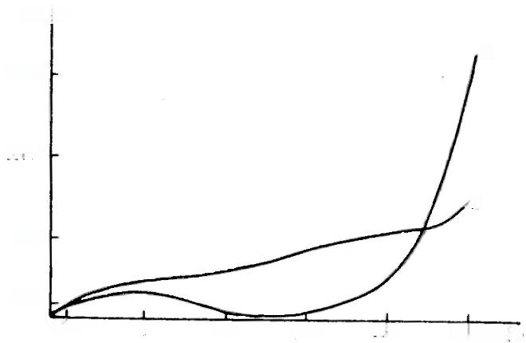
(计分)
A
15000

10000

B
5000

1000
-500 0 500 1000
2000(年)
1500
图 7 欧洲医学与中医学发展示意图
(马伯英，1990)A: 欧洲医学；B: 中医学

但是，近二三百年以来，随着西方近代自然科学的兴起和发
展，中国传统自然科学相形见绌，对它的评价越来越低。
例如，有人认为：中国古代的成就，毕竟只是一种对于自然 界的根本性质的猜测，因时代的局限而未能成为理论自然科学；它 基本上是对于自然现象的描述和经验的总结，大都停留在对于自 然的感性认识阶段，也有人认为：中国古代有很多实际成就，但 缺乏理论。中医在本世纪20年代、30年代期间被一些人指斥为 “杀人医”、“庸医”,甚至被明令禁止行医、教学，中药被禁止出 售。其理由是认为中医理论缺乏科学理论依据。这里的所谓“科 学理论”是指近代自然科学，即以笛卡尔、牛顿的机械论为基础
的“理论”。
《周易》作为儒家的群经之首，已是被打倒的经典著作，再被 加以“卜筮”的“罪名”,更是被打入冷宫。中国传统自然科学的 许多理论概念都起源于《周易》。如此， 一些人自然会感到它是没
有理论体系的。
但是，为什么没有理论体系的中国传统自然科学能够流传几 千年，使中国古代长期在世界上领先上千年之久?实际上，中国 传统自然科学是自成体系的，它有自已的理论概念、术语、方法 和模式，仅仅是与西方近代自然科学不同而已，而与现代自然科 学和当代自然科学则有越来越多的相似之处。可简要地归纳如下
(用《周易》作为中国传统自然科学的代表作之一):
从西方近代自然科学来看，《周易》是不“科学”的(使用表 3中2、5条关于科学的定义),这是因为它不是研究物质实体，而 重点放在研究联系，它不是用实验的、数学方法的、固定论的模
式来研究实体的。
从近代自然科学来看，《周易》与研究微观世界的现代物理学

的基本概念有许多相通之处，并受到严肃对待。但在宏观世界研 究领域仍是受笛卡尔、牛顿科学概念的牢固统治，对《周易》仍
是持排斥的观点。
从当代自然科学来看，《周易》与新兴的系统科学、软科学、 非线性动力学、分形与分维的相似与相通之处越来越多，越来越 明显。《周易》不仅被认为包涵着许多科学的内容，而且被认为可
能是一些未来智慧的源泉。
由此可见，从不同阶段的自然科学来看，对《周易》得出了 完全不同的评价。这是在当前对《周易》评价为什么会出现完全
不同的意见的一个根源。
现在应是以真正科学(使用表3中1、3条关于科学的定义) 的、实事求是的态度对《周易》和中国传统科学、技术进行重新 的、客观的评价的时候了。中国传统科学技术体系可比拟为一株 久经风霜的苍松，从外部看是斑痕累累，但仍涵蓄着很顽强的生
命力， 一待时机合适，还会作出它的巨大贡献。

(二)《周易》一些基本概念的科学涵义

贯穿《周易》全书的基本概念是：阴阳、八卦、六十四卦、太 极、周流变化，以及后来发展的天干、地支、五行等。这些概念 都是由古人制定的，并无西方近代自然科学中许多概念所具有的 严格的定义和逻辑推理，在西方自然科学体系中找不到类似的可 相对应的概念，从而长期以来被认为不是科学概念，甚至是反科
学的。

但是从当代自然科学来看。《周易》一些概念与当代一些新概 念并不冲突，而是相互参照。越来越多的科学数据和事实正在证
实这一推论

1. 阴阳
《系辞上》:“是故易有太极.是生两仪。两仪生四象，四象生 八卦。”两仪者，指阴阳。前面在提到天道时，对阴阳的科学内涵
已有一些论述，在这里仅作一些补充说明。
阴阳是指…切客观事物所具有的属性，包括自然属性、社会 属性、道德属性等，从而使阴阳具有最广泛的普遍性和包容性，所 以，《系辞上》:“一阴一阳之谓道”,点明了阴阳变化是宇宙的基 本规律。这表明：从微观、宏观到宇观，从低级到高级，事物的
存在和发生都有阴阳属性在起作用。
大家知道，物理学中的阴极和阳极、化学中的阴离子和阳离 子是与阴阳有关的。生物的雌雄之分亦为大家熟知，下面从微观
角度介绍生物学中的有关概念。
(美)圣乔其 (A·Szent-Györgyi,1893 -?) 在1976年提出 了生命的α态和β态的概念。α态是指不受限制地分裂增殖的脱分 化状态；β态是表现各种生物学功能的分化状态。α态与β态之间
的相互转变及其调控是生命现象的基本原理之一
1973 年 戈 德 堡 (N.D.Goldbery) 曾 提 出 ： 环 腺 苷 酸 (cAMP) 和环鸟苷酸(cGMP) 在动物和人体生理功能调节中的拮 抗作用与中医的阴阳学说相对。后来研究表明，cAMP 抑制脱氧核 糖核酸 (DNA) 的合成和细胞增生，而促进转录和细胞分化，即 抑制α态而促进β态出现；cGMP 则促进细胞增生而抑制分化，即 促进α态而抑制β态。由于cAMP 对应于中医理论中的阳，而
cGMP 则对应于阴，因而可以认为生命的β态对应于阳，而α态则

左 半 球
半 球

对应于阴(王身立，1987)。
所以，cAMP 和cGMP 可能是生物体内阴阳双重控制的物质
基础。
现代科学对人脑的功能研究结果表明，左半脑与右半脑的功 能不同(图8),左半脑的功能是偏于理性的、逻辑的，而右半脑 功能是偏于感性的、直觉的。两个半球的功能可比喻为阴、阳两
类，它们是互补的，使人脑能高效地工作。

前

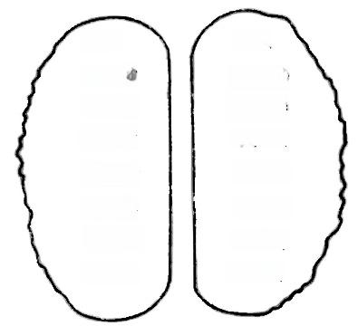  思考  数字的  语言的  理性的  分析的  逻辑的  计算的  符号的 | 想象  模糊的 空间的 感性的  绘画的  直观的 音乐的 形象的

后

右

图 人脑内半球的不同功能

互补与对立的涵义确实不…样。互.补承认对待两方之间的协 调和双方互相限制和共存，而对立的概念强调其对立双方之间斗 争的绝对性、统一的暂时性和相对性。此外，差异亦可产生阴阳 属性的不同。如向阳的一面是阳，背阳的一面是阴，而且随着太 阳的运移、阴阳的位置亦在不断地变化。两者之间的关系既不是
对立，也不是互补.是由差异产生的。
这样，用阴阳是对待的统一来概括自然界事物这一基本属性，

这比用矛盾是对立的统一的涵义更广泛、更具普遍性。
因此，阴阳的概念无疑可以作为一个科学概念在现代被应用。

2.四象
“两仪生四象”,由阴阳产生太阳、少阴，少阳和太阴，表征
事物四种不同的属性。
一年有春夏秋冬四个季节，在地理上有东南西北四个主要方 位。在西方的几何学中，直角坐标有四个象限。 一个完整周期有 波峰和波谷，每个又有上降段和下降段，由四部分组成，各具不 同的物理意义。这些都可看成四象不同的表示。下面举一个较为
复杂的例子。
当代生命科学研究成果表明，遗传物质基础主要是 DNA, 少 数为核糖核酸 (RNA), 它们都含有四种不同的碱基。以DNA 为 例，4种碱基为：腺嘌呤(A)、 鸟嘌呤(G)、 胞嘧啶(C) 和胸腺 嘧啶 (T) 。RNA 中有A 、G 和T, 另有尿嘧啶 (U)。
DNA 和RNA 共有五种碱基，但对DNA 来说仅有A、G、C、 T 四种，对RNA 来说，仅有A 、G 、U 、T 四种。嘌呤类两种
(A、G), 嘧啶类三种。嘌呤和嘧啶的基本分子式为：

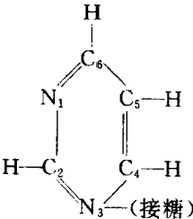
嘧啶

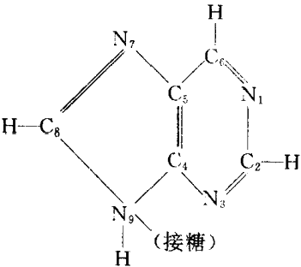
嘌呤

潘雨廷(1925—1992)认为DNA 的四种碱基可比拟为四象。 由于嘧啶有三种(T 、U 、C), 按奇数(3)为阳，故嘧啶为阳；嘌 呤仅两种，偶数(2)为阴，故嘌呤为阴。此外，碱基有互相配对 的性质，两条多核苷酸链通过碱基的氢键相联。C 与 G 配对时通 过三个氢链；A 与U(T) 配对时通过二个氢链。由于碱基配对组 合包含着遗传信息，因而氢链数目亦是一个重要参数。则C 与G 可确定为阳，而A 与 U (以及T) 可确定为阴。
潘雨廷(1992)把这两个条件组合起来，可以确定四碱基与 四象的对应关系：C 为阳中之阳，即太阳；G 为阳中之阴，为少阴； T(U) 为阴中之阳，为少阳； A 为阴中之阴，为太阴。
生命界的千变万化其根本原因在于DNA 和 RNA 的变化，也 就是碱基组合的变化。这一变化与阴阳、四象所阐明的关系是十
分一致的。

3.八卦
《系辞下》:“古者包牺氏之王天下也，仰则观象于天，俯则观 法于地，观鸟兽之文与地之宜。近取诸身，远取诸物，于是始作 八卦，以通神明之德，以类万物之情”。这一段话把八卦的由来讲 得很清楚。八卦是通过观天、法地和遍观万物，包括人身和社会， 才总结归纳出来的。它不是指具体事物，而是事物之间普遍存在
的联系，这可由上面这段话中的“万物之情”明确地表达出来。
但是，由于很多人受笛卡尔、牛顿科学的影响很深，他们仍 把自然界归纳为由基本物质组成，从而把八卦认为是代表八种自 ·然现象(天、地、雷、风、水、火、山、泽)。这样，对八卦的原 义有所歪曲。上述八种自然现象仅仅是八卦的众多的象之一，用 以举例说明八卦的某些方面的性质和属性，而绝不是八卦本身 (表6)。

乾三天
坤 三 地
坎 兴
牛 母
手

耳 豕
黑 土
赤 水
震 =
离
股 白

足
火 丽 南
泽 说 西

表6 八卦之主要取象

属 性

自然界
基本功能
方位
天文
人身
禽曾
家庭
颜色
五行
四季
时间

兑 巽 艮
三 三 主
雷 风 水 山
动、起 入、散 陷、润 止
顺、柔、藏
西南
地球
腹
健、刚
西北
东 东南 北 东北
日 月
口 目
首
马
父
大赤
金
羊 雉 龙 鸡 狗
少女 中女 长男 长女 中男 少男
玄黄
金 火 木 木 土
秋末冬初 正秋 正夏 正春 春末夏初 正冬 冬末春初 夏末秋初
酉 午 卯 子

(徐道一，1992)
(1)先天八卦
先天八卦的相对位置的确定是根据《说卦》中的一段话：“天 地定位，山泽通气，雷风相薄，水火不相射，八卦相错”。邵雍认 为，这是讲伏羲八卦的相互关系，据此定出乾南、坤北、离东、坎 西、兑居东南、震居东北、巽居西南、艮居西北。后又定出乾一、 兑二、离三、震四、巽五、坎六、艮七、坤八的顺序(图1和图 9a)。这一排列反映了事物之间的联系的一些根本性质，具有重要
意义。
(1)相对两卦之间的互补性和守恒性：先天八卦方位的一个

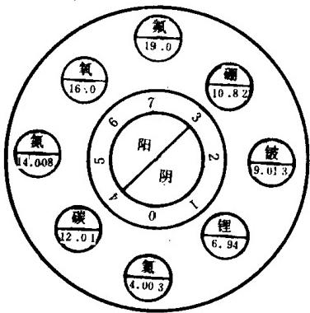
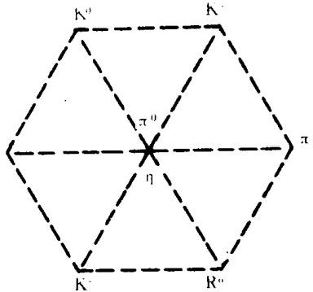

特性是相对两卦的阴爻数之和和阳爻数之和都为三阳爻和三阴爻
( 图 9a)。 相对两卦的序数之和都为9。
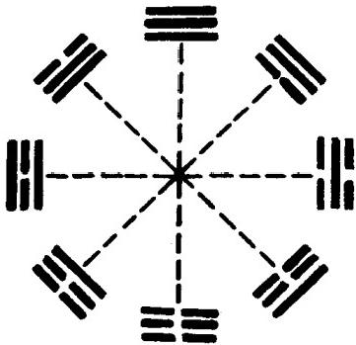
(a)
(b)

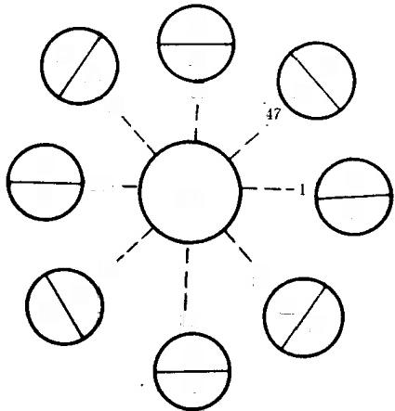
乾
土
10

月
180
坎

36
金
29
地
坤

兑  离  日 | 火  24  20-

巽 水
木 震
良
13
(c) (d)
图 9 (a) 先天八卦方位； (b) 介子八重图； (c) 八个天体的先天八卦 排列，图中数字为天体运行速度(公里/秒);(d)8 个化学元素的 先天八卦排列，数字为原子量。(a) 、(b) 据Capra,1975;(e) 据
刘子华(1989);(d) 据邹学熹(1986)。

(Ⅱ)八卦中可分两部分，自乾(一)经兑(二)、离(三)、 震(四)为自上而下的顺序(逆时针方向),这是顺序变化。然后 由震(四)跃至巽(五),由左下方跃向右上方，然后再由巽 (五)经坎(六)、艮(七)至坤(八),仍是自上而下的顺序(顺
时针方向)。
这样，八卦的顺序从乾(一)到坤(八)反映了两类性质的 变化：从乾到震是一半圆弧形，反映了事物的逐渐变化过程，由 震到巽是一突变，由巽到坤仍是一个半圆弧形，但方向已与前不
同，仍是反映了事物逐渐变化的过程。
(Ⅲ)从乾(一)至坤(八)的顺序由阴爻和阳爻的变化来 表示。如果把阳爻作为二进制中的0,阴爻作为1。则代入八卦
有：

卦序 | 二 三 | 四 | 五 | 六 | 七 | 八
卦名 | 乾 兑 离 | 震 | 巽 | 坎 | 艮 | 坤
卦符 | 三 三 三 | 三 | 三 | 三
二进制数 | 000 001010 | 011 | 100 | 101 | 110 | 111
十进制数 | 0 1 2 | 3 | 4 | 5 | 6 | 7

可见卦序和十进制数仅差1。因此，卦序和卦符的确定不是任意
的，而是有规律、有科学涵义的。下面举一些实例来论证。
(a) 太阳系中天体的公转平均速度值的分布
刘子华(1900—1992)在半世纪前发现了太阳系中太阳和一
些行星的公转速度具有先天八卦排列的一些性质。
八个天体的八卦属性的确定依据为：《说卦》:“坤为地”,故
地球列为坤卦；“坎……为月”,故月球列为坎卦；“离为火为日”,

故太阳列为离卦。中国古代已用五行的金、木、水、火、土来命 名五颗行星。由表6可知五行虽与八卦有一定的对应关系，但木、 土、金都对应两卦，故难以确定。刘子华(1989)根据每经卦初 爻的性质把八卦分为两个部分：凡初爻是阳爻的称为阳部(包括 乾、兑、离、震),初爻是阴爻的，称为阴部(包括巽、坎、艮、
坤),在空间方位上，即东南为阳部、西北为阴部。
木星古称岁星，其方位为东；火星古称荧惑，据《史记》,其 方位南，其季夏。因此，木星、火星属阳部。金星(古水星)古 名为辰星，即时候之星，《史记》:“此星位西而季秋”;水星(古 金星),古名为太白。金星、水星的方位一为西、 一为北，都为阴 部。土星古名填星，《史记》:“此星主季夏而属土”,土在五行中 位于中央，属主宰地位。八卦中的以乾、坤两卦为首，《周易》以 乾卦为首。故刘子华把土星配乾卦，木星配震卦、火星配兑卦、水 星配艮卦、金星配巽卦，这里基本应用了中国古代五星和五行的 方位性质和先天八卦方位，有一定史料依据。在这里需要说明的 一点是：刘子华根据古代记录的行星周期，对照现代天文学给出 数据，发现中国古代“金星”(为便于区别，以下在金前加古，即 古金星)相当于现代的水星 (Mucury), 而中国古代“水星”(称
古水星)相当于现代的金星(Venus)。
八个天体的先天八卦排列见图9c。在小圆圈外标出数据是其 公转速度值。太阳(日)的公转速度值是其绕银河系中心的公转 平均速度值；月球的是其绕地球公转平均速度值。其它六行星的 都为它们绕太阳的公转平均速度值。由图9c可见与四正卦(乾、 坤、坎、离)配对的四天体的平均速度值之和(10+29+20+1= 60公里/秒)与两对隅卦(兑和艮、震和巽)配对的两对天体的平
均速度值之和(24+36=60公里/秒，13+47=60公里/秒)。这

就基本上反映了先天八卦的互补守恒性质。
(b) 化学元素的原子量的分布
邹学熹(1986)介绍了已故蔡福裔先生于1956年写成的《八 卦与原子》(手稿，已佚)中有关化学元素的八卦排列的研究成果。 蔡老认为化学元素的周期排列与中国古代八卦排列之间存在着共
通之处。
为了研究方便，与化学元素在元素周期表中的O 族到Ⅲ族相 对照，用阿拉伯数字0、1、2、3、4、5、6、7与其相对应。将3 与4相连，把圆划分为阳部与阴部，则0、1、2、3属阴部，4、5、 6、7属阳部(图9d)。 在阳部，元素具酸性；在阴部，元素具碱 性。图9d 表示了第二周期的7个元素和第一周期的氦。按元素的 原子量的大小，由小到大顺序排列，每个元素的原子量亦标在图 上。阴阳相对待的有四对，其原子量之和为：氦氟相加为23.003; 锂氧相加为22.94;铍氮相加为23.021,硼碳相加为22.83。第三
短周期元素亦有类似的规律性，仍需要把第二周期的氖列入。
由此可见，对化学元素周期表的周期稍作调整，以先天八卦 方位方式作排列，则相对待的成对元素之原子量之和成为一个常 数，表现出明显的互补守恒的性质。上述先天八卦的三个特性在 图 9d 中都有体现。这表明，先天八卦方位的排列确是有自然界的
依据的。
原子量代表元素的相对重量。原子是由带正电荷的原子核和 带负电荷的电子所构成的。原子核是由一定数目(Z) 的质子和一 定数目(N) 的中子组成的。质子和中子的质量相同，而电子的质 量约为质子的 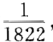 故可忽略。因此，原子量的变化主要反映了 质子和中子的质量变化情况，是一个与元素原子结构有关的十分
重要的物理量。它的互补守恒性质的发现具有重要的科学意义。

当前通用化学元素周期表的周期划分是把氢、氦作为第一周 期，这是依据电子层的电子数目是否填满为依据的。根据蔡福裔 的成果，则把氦与第二周期的7个元素放在一起，看来是与原子
核结构有关，可能更反映了原子核中一些更具本质的性质。
(c) 八重图
图 9b 表示了介子的八重图，呈六角形。介子是亚原子粒子的 一种。它和重子一起合称为强子。强子按质量和自旋性不同，排 成序列，它们的特性可以用一组量子数*来表示，再加上质量，可 用以描述粒子的性质。把介子按照两个量子值排列起来，由于量 子数总是取整数值或者“半整数值”(±1/2、±3/2、±5/2等), 常呈六角形图形，称为八重图。介子八重图与八卦图大体上相似. 并在八重图的中心有π与π,与六角的六个亚粒子共组成8个部 分。由于八重图受两组量子数的限制，故不能在形式上完全与八
卦图一致，但在对称性和结构上是很相似的 (Capra,1975)。
(d) 密码子八卦图
杨雨善(1937一)认为：按“乾兑离震坤艮坎巽”顺序排列 的八卦最适于生物的遗传密码的研究。他将阴爻、阳爻与密码子 中碱基的弱和强相对应，64个密码子可平均分成8组，与八卦排 列规律相当符合(图10)。其特点是：八卦图内组内的密码子的碱 基的强弱程度是相当的；位置相对的两组密码子，碱基的强弱正 好相反，而且形成互补，两组之和大体上亦处在同一水平上，即 最强配最弱、中强配中弱，符合先天八卦的互补守恒性质。八组
分成二强、二弱、四混合小组。特性相同或相似的密码子在八卦

量子数用来标志原子、原子核或亚原子粒子之类物理体系运动的特定数字，涉 及的总是与分立和守恒有关的那些特性，如能量、电荷、重子数和粒子数。

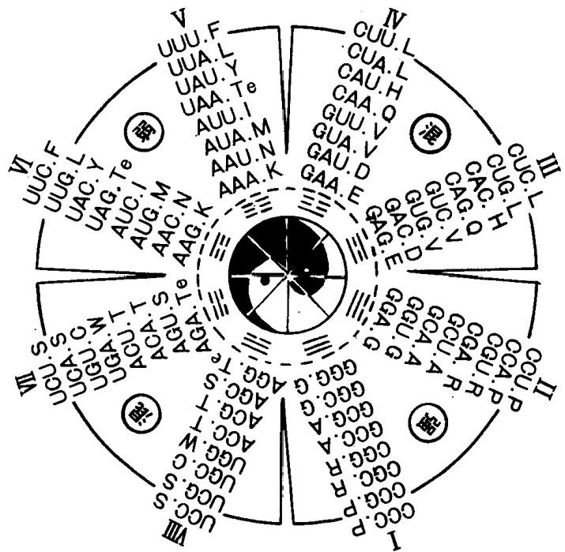

图10 哺乳类线粒体内密码子的八卦图
(杨雨善，1992)

图中位置靠近；特性相对立的两个密码子在位置上是相对的。这
有可能把密码表研究推进到一个新阶段(杨雨善，1988)。
如此看来，先天八卦图有可能成为生命遗传物质结构和功能
的一个有用模型。
(2)后天八卦
《说卦》:“帝出乎震，齐乎巽，相见乎离，致役乎坤，说言乎
兑，战乎乾，劳乎坎，成言乎艮。万物出乎震。震，东方也，齐

乎巽。巽，南方也。齐也者言万物之洁齐也。离也者，明也，万 物皆相见，南方之卦也”,“坤也者，地也，万物皆致养焉。故曰 致役乎坤。兑，正秋也，万物之所说也，故曰说言乎兑。战乎乾， 乾西北之卦也，言阴阳相薄也。坎者，水也，正北方之卦也。劳， 卦也。万物之所归也，故曰劳乎坎。艮，东北之卦也，万物之所 成终而所成始也。故曰成言乎艮。”这段话解释了八卦的方位，如 图2所示。邵雍称这为“文王八卦，乃入用之位，后天之学也。” 即在实际应用中常被作为依据的。用卦序表示为：震一、巽二、离
三、坤四、兑五、乾六、坎七、良八。
《乾·文言》: “先天而天不违，后天而奉天时”,杭辛斋 (1919)认为是先天、后天名义之所本。 一般认为：先天为体，后 天为用；先天是讲对待的，后天是讲流行者也。但也不可截然划
分。
《周易本义》的六十四卦排列次序以文王六十四卦次序排列， 可解释和应用于许多社会和人事现象。在自然现象中文王八卦的
应用方面研究尚不多，举一二例说明。
杨力(1947一)认为，人体是一个大八卦结构，头上为离，下 足为震，巽、坤、乾、艮分位四隅。大体上符合后天八卦的方位。 《说卦》:“乾为首，坤为腹，震为足，巽为股，坎为耳，离为目， 艮为手，乾为口”描述的是后天八卦。人体各个具体部位又可分 别为小八卦，如面部、手足、眼、耳、内脏等。图11列举了人的
内脏和耳部的后天八卦方位(杨力，1990)。

4.周
刘长林(1990)对“周”的古义作了比较详尽的考证。《小尔 雅·广言》:“周，币(匝)也。”《广雅·释言上》:“周，旋也”。
阮元《经籍纂诂》列举先秦两汉典籍对“周”字的使用，表明除

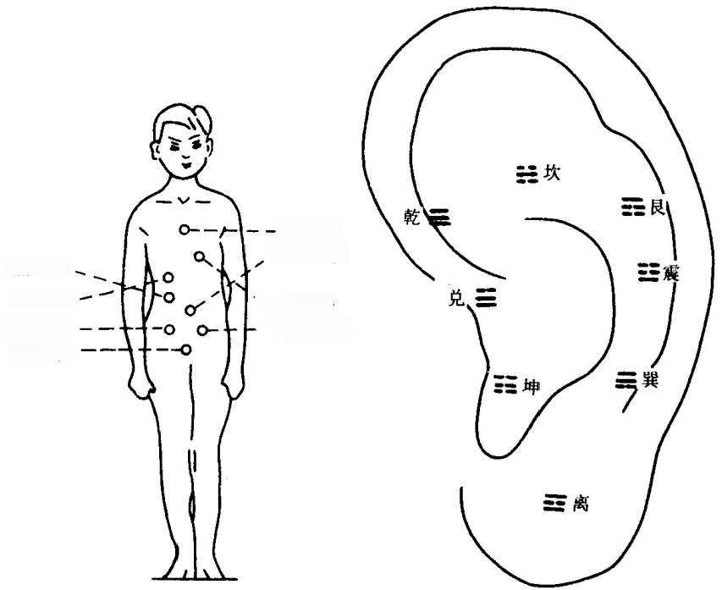
(胆)巽
(肝)震
(小肠)艮
(肾)坎

离 ( 心 )
坤(脾)
兑(肺)
一乾(大肠)

图 1 1 人体和耳部的后天八卦分布图
(杨力，1990)
“币”、“旋”外，还有“环”、“绕”、“复”等义。《辞海》中对
“周”的涵义给出有环绕、周围和循环的意义，而没有旋的意义。
近代自然科学传入中国，把机械的、重复的概念period 翻译 成“周期”,更突出了对周的循环、周而复始的意义。因而，当代 人对周的理解与周的古义有很大出入。实际上，周的古义之一 “周，旋也”表明它不是完全重复的循环。尤其当它与“易”组合 成“周易”一词时，更突出了它的在一定程度复现过去历程并带
来了新的变化的含义。

《周易》中多处提及“周”字。如《系辞上》:“知周乎万物”, 有遍及万物的意义；《系辞下》:“易之为书也不可远。为道也屡迁， 变动不居。周流八虚，上下无常，刚柔相易，不可为典要，唯变 所适。”这一段话不仅提到“易”,而且提到“周”;不仅“易”道 变动不居，而“周流”亦是无常规可循。这表明，古人认为 “周”是一种相当广义的重复出现的现象。图12概括了古人对自
然界的“易”和“周”的概念，并用图形较好地表达。总览全图，

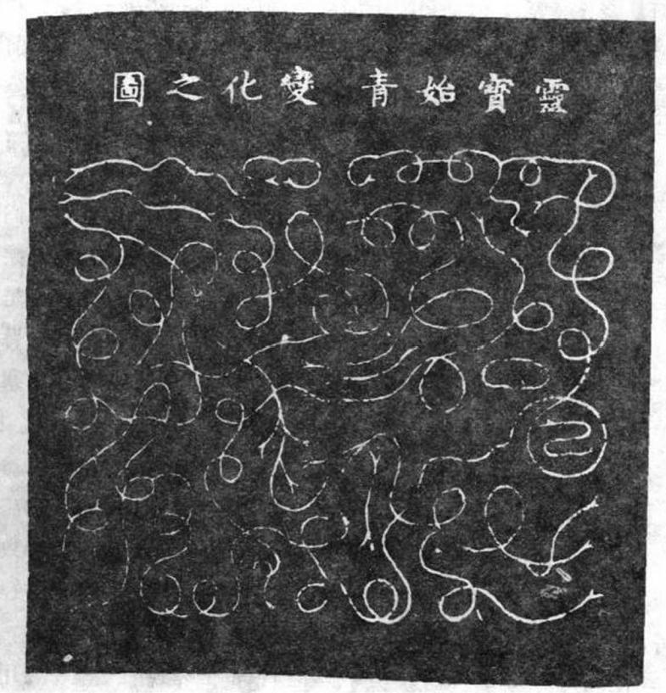
图12 灵宝始青，变化之图

是一个变化无常，很不规则的图案。从各个局部来看，有一些不 规则的圆圈和螺旋和分叉。 一些螺旋形曲线的旋转方向也不同，如 图12的左侧自上至下有三个环，第一个环是顺时针方向，第二个 环是反时针方向，而第三个环又变为顺时针方向。在此图左下侧， 由左往右，有两个环都是反时针方向，有较大的重复性，但仅占
整个图的很小一部分。
由此可见，包括《周易》在内的古人对“周”与“易”的理 解是：首先是一切都在变易的，在变易中有一些“周”的变化 (环、绕、旋等),但是只限于局部范围内，亦有很强的不规则性。 正确地理解“周”的古涵义是十分重要的， 一定要把它与目前流 行的、从西方近代自然科学移植过来的，并已根深蒂固地被公认 的“周期”观念相区别。下面使用的“周期”一词是广义
(“周”的古涵义)的。
周期性是大自然普遍存在的一种自然现象。在古代，人们通 过对大自然和人类活动进行宏观考察，发现从日月运行到气候变 化，从生物生长发育到疾病都存在着某些周期性的变化，这是事 物存在规律性的表现之一。《系辞上》:“日月运行， 一寒一暑”, 《系辞下》:“日往则月来，月往则日来，日月相推而明生焉。寒往 则暑来，暑往则寒来，寒暑相推而岁成焉。”都是描述日、月、寒、
暑交替出现的周期现象，表明对周期现象是相当重视的。
在近代自然科学发展的早期，人们重视对周期现象的研究，如 潮汐周期、冷暖周期、生命周期，对化学元素的深入研究导致了 建立元素周期表。在天文学中，对太阳黑子的观测研究开始较早， 发现了太阳黑子的11年和22年左右的平均周期变化。但是，随 着分析科学方法的进一步发展，在确定论世界观的支配下，用机
械的(钟表式的)观点去研究千变万化的自然现象，发现许多周

期现象远比机械周期概念要复杂，提出了准周期、旋回、韵律等 概念，从而有人否认自然界有标准的周期性现象存在，在一定程
度上轻视了对事物周期变化的研究。
实际上，周期是大自然中最常而又具重要意义的普遍现象。现 代科学研究成果表明，大的如天体运行、星体脉动、日月运行造 成的季节变化和昼夜更替，中的如干旱、洪涝、台风、地震、气 旋、海流和生命运动，小的如电子围绕原子核运动、电磁波、光 波等，无论是有机物或无机物，处处都存在着不同表现形式的周
期现象。
周期性现象是使事物能保持长远发展的重要条件。如地球通 过自转和公转运动使它成为太阳系行星，几十亿年来大体保持稳 定发展。人体通过新陈代谢的周期性变化使人保持生命的长期生
存和发展。
周期性现象又是反映天地人之间产生联系的一个重要渠道。 现在科学已查明，太阳活动、地震活动和生命活动存在着共同的
周期(详见以后几节)。周期性是研究事物之间联系的重要媒介。
广义的周期概念已把旋回、韵律、节律、节奏、可公度性、有 序性等概念都包括在内了。图13表示了1847---1861.3年地极移 动的轨迹，图14表示太阳中心相对于太阳系质心的运动轨迹，都 表明了是不规则的(广义理解的)周期运动，而不是机械的(狭
义理解的)周期。

5.天干、地支
天干指甲、乙、丙、丁、戊、己、庚、辛、壬、癸；地支指 子、丑、寅、卯、辰、巳、午、未、申、酉、戌、亥。天干与地
支简称干支。
干支纪日，相传在殷商以前已有。十干在殷商的甲骨文中已

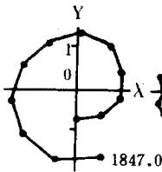
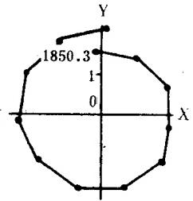

Y
Y
1849.21
0
1848.1

Y
1853.6
Y Y
1
854.
0 0
1854.8
1855.8
0

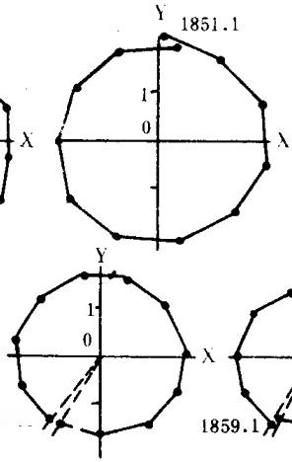
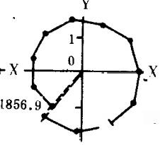
1858.0 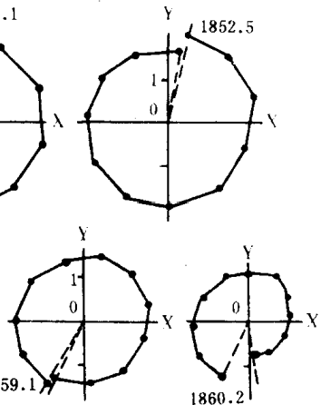
X
X

图 13 1847-1861.3年地极移动轨迹，单位0.1"。
(高建国 . 1989

有记录，
当 时 用
干 支 记
日期。在
周 时 已
用干支
记年。以
十天干
配 十 二
地 支 的
前 十 个
数，为一
轮，然后
又 从 甲
开始与
地 支 第
十 一 个

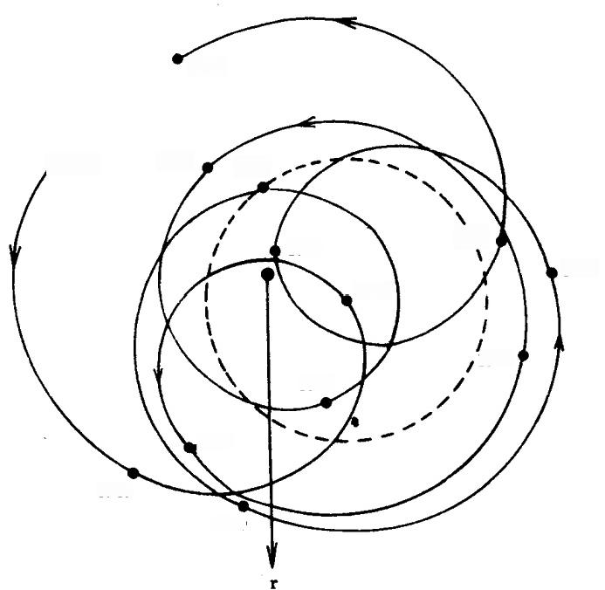
2000

p1940 1965 1975

1995
1990
1985
1950

1960
1970

1955

1945
1980

图 1 4 1940--2000年太阳中心相对于太阳系质心的运动。
(任振球，1990)

数相配，依次轮转。这样天干轮转6次，地支轮转5次，共为60 年。同理可用以记月和日。干支在中国古代应用十分广泛。近代 自然科学兴起以后，把它仅当做一种记数的方法，对其物理意义
研究甚少。
郑军(1941一)对天干、地支的天文背景作了比较深入的研 究，他在朱灿生(1985)、傅立勤(1986)工作的基础上，认为天 干、地支的60年周期与日、月、地三体相对位置有关，从而令人
信服地论证了干支的科学内涵。

(1)天文背景
由现代天文学研究可知： 一个近点月的周期为27.55455天，
个朔望月为29.53059天。两者的公倍数为：
27.55455天×15=413.31825≈413.32天=1P
29.53059天×14==413.42826
两者相差0.11001天。由于近点月反映的主要是月地关系，而朔 望月是反映的日、月、地三者关系，因此，取近点月作为参考坐
标。
一个近点月包含着四个特征点，每一特征点包含着月球公转 速度v 和加速度a 这两个变量的极值或零值。这两个变量互为消 长，四个特征点处的v 和 a 的组合互不相同，相应地一个近点月可 划分为四个月亮单位，每个月亮单位的月球的运动性质各异，反 映了不同的特性。朱灿生(1985)称月球在近地点和远地点之间
作风箱式周期运动。
傅立勤(1986)列出了以下关系式：
27.55455×53/4=365.09779≈365.2422天=1年
27.55455×15×53=21905.867≈21914.532天=60年
第一式相差0.14442天，误差为万分之四；第二式相差8.665天，
误差为万分之四。
郑军(1990)对上述式中出现的53这个数字进行了认真研究。 53是0-53的最大数。0—53共54个数是三进制的一个中间环 节。它可与杨雄(前53—18)创始的“太玄”的概念相联系。杨 雄以卦爻形式首先系统研究了三进制体系，谓之一玄三方九州二 十七部，即一分为三、三分为九，九分为二十七。郑军认为存在
1.3”和2.3”两个系列，共54个值。他把二进制和三进制结合，构

成太极太玄体系，可以描述物质世界的多种周期”运动，描述运 动的时空结构特征。在中国古代，人们使用这一工具，取得了一 系列的科技成果。当应用太极太玄体系研究日月地三体系统的周
期运动时应与干支有十分密切的联系了。
《周易》与《太玄》所依据的基本原理是一致的。杨雄认为阴 阳之气“一判一合，天地备矣”(《太玄·摘》),天地相互作用产 生万物，可见与《周易》是一致。《太玄》所构造的一个广大悉备 的系统，是用来更好地描述天道、地道和人道及其相互关系，在 方法上与《易经》的“太极、两仪、四象、八卦……”的体系不 同，但两者是互相补充的。因此，郑军命名为太极、太玄体系是
相当合适的。
月球在一近点月中有四个特征点，根据它们把一近点月划分 为四段，并以这四点的性质来表征月球在这四段时间和空间的运 动特征，郑军把近点月周期的四分之一作为时间单位(月亮单位， M), 则 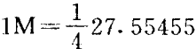天=6.8886375天。则可有下列的近似 等式：
1 年 (Y)=365.2422 天≈53M=365.09779 天
-1P=60M=413.32 天
60Y≈53P=53×60M=3180M
由此看来，60年周期明显是与日、月、地三体的位置有关。这
在60特征点的卦象结构图上更能看得清楚。
日、月、地三体运动是一个十分复杂的不规则运动，这是由
于地球在自转，又在公转，月球离地球不远，也具有相当大的质

*郑军(1990)认为：“周期运动，既不是循环论，更不是在原地内打圈圈”,“在 周期之间，则既有重复，又有进步和发展。”他理解的周期应是广义的周期。

量，因此，地球与月球组成一个月地系，月地系的重心在地球表 面之下1700公里处，距离地球本身的中心有约4500多公里。地 月系作为一个整体绕太阳作公转。可以想象，日、月、地三体在 作一个不规则的螺旋状的运动。作为地球表面上的任一点，其在 太阳系中的轨迹是一个十分复杂的图案。我国古人把这一复杂问 题通过天干地支，用很简易的方法加以解决，关键是利用了近点 月和朔望月的公倍数 (P)。
设第1年为甲子年，1P 为60M, 每 M 为1点，1年月球运行 53点(M) 。甲子年年初由0点起算，则到年底，月球运行53点。 地球从公转角度看完成了一年(日地关系),但从日、月、地三体 角度看，则需要经过60点才能近似地完成。两者之间相差七点 (约48天),当月球从53点运行到第60点(第1年的0点位置) 时，这时日地关系已与那时不同，故日、月、地相对关系仅能说 大体上相似，尚有较大差别。依此类推，第三年初，月球从第46 点开始(图15),这样需要经过60年才能在第61年(甲子年)初 日、月、地三体相对位置近似地恢复到第1年初所处的位置(误 差约9天，稍多于1M)。
郑军(1992)总结了60年的日月地三体相互关系如下：
(I) 月地关系： 一近点月中月球绕地球一周，过4特征点，
一回归年过53个特征点，60年过3180点。
(Ⅱ)日地关系：地球绕太阳一周是一回归年，过4特征点 (近日点，过渡点I 、 远日点、过渡点Ⅱ)。由于地轴与黄道面倾
斜，出现一年四季。60年过240特征点，出现240季。
(Ⅲ)月日关系：月球通过地球的带动，每年在黄道面上下运 行53点，构成连续的类余弦曲线。每年年终相位超前90°,4年相
位复原，构成一个小周期，共212点，60年共15周，3180点。

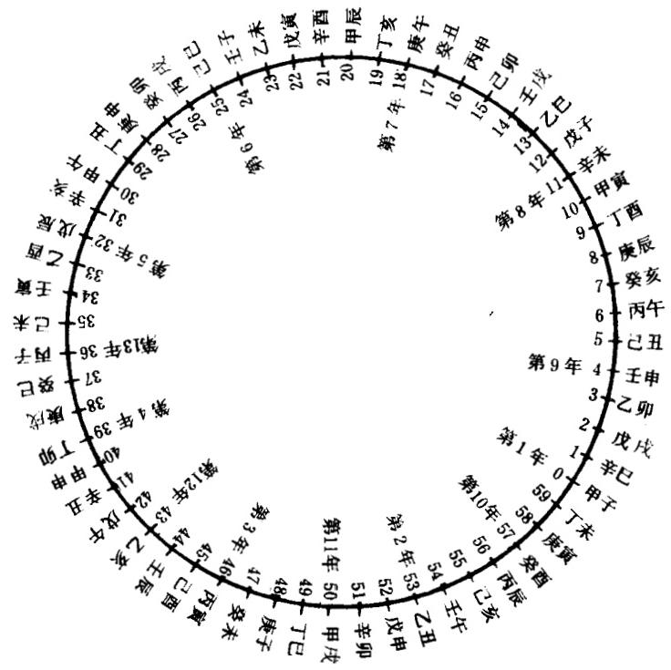

图15 回归年的“隔八相生”。
(郑军，1992)
(V) 日月地三体关系：15个近点月(60个特征点，M), 构 成相对于日地连线的大体重复周期(P), 也形成14个朔望月，含 28个朔望点。60年中月行53P,共3180特征点，包含795近点月，
也即742朔望月，月球与日地连线相会742次。
这样，每一组天干年(10天干即10年),月球特征点退行10 位，月球距日地连线增加10位，平均每年1位；每一组地支年 (12地支，即12年),月球距日地连线增加24位，平均每年2位。
六甲之年表示在六种不同位相的月地日关系下的相似年份。从月

地二体关系看，二甲年较一甲年，月亮位相超前180°,二甲年是 一甲年的反相年。甲己之年是把一组天干划分为两部分，以五运 五音标注。甲年与己年之间特征点相隔25点，位相差150°,余类 推。甲乙之年是把天干中单数年为阳年、双数年为阴年。 一对阴 阳年以五行中的一行标注，即53×2=106位周期。 一组地支12个 数可分为三小组：子丑寅卯一小组、辰已午未一小组、申酉戌亥 一小组，这种四年一小组的划分，表示一种四象结构，其依据是 从二体运动看，月亮位相四年一复原：从三体运动看，每隔四年， 月地位置同号。子午、丑未、寅申、卯酉、辰戌、已亥的每一组
内它们是相位相反之年。其它组合尚多，不-一列举。
甲子六十年是高层次周期，其中还包含了若干周期，有30年、 19年、17年、12年、10年、8.85年、8.57年、4年、1.132年
(413天)等。
(2)实例
(!)洪涝：据高建国(1986)介绍，在崇祯十五年出版的 《太仓州志》中记录了发生在1522年8月13-14日(明嘉靖元年 七月二十四日至二十五日)的一次大洪涝：“大风雨，拔木，江河 及湖水尽溢，吾州、常熟、崇明、嘉定、吴江，漂没庐舍人畜以 万计。是日俱有龙火之异。前壬午祸微轻而远，是年祸甚而狭，要 之六十年内所无，人知同一甲子而不知干支无一日之赢欠。”其后 60年，在1582年(明万历十年)在江苏吴江，又发生大洪涝。据 《吴江县志》(乾隆十二年)记载：“七月五日大风雨拔本覆肉，十 三日又大风雨，太湖泛滥，民居漂荡十存二三，溺死人畜无算，与
嘉靖元年七月同适甲子一周。”
(Ⅱ)风暴潮：由风暴引起的海水入浸的洪涝称为风暴潮，亦
具有明显的干支60年周期。我国历史上死亡人数最多的风暴潮有

两次，其中一次是发生在1862年7月27日(清同治元年七月初 一),在广州、澳门、新会、顺德、香山、东莞等地死亡十余万人。 相隔60年以后，1922年在广东汕头等地因风暴潮“旧潮属各县， 共死七万人。”高建国根据1831—1981年期间31次潮灾分析，求
得其周期为61.005年。
(Ⅲ)地震：翁文波(1992)发现美国西部加州及邻州地震 有4个七级以上地震其顺序间隔为60年(表7),都发生在农历壬
申年。
表 7 美国西部加州和邻区地震的干支周期

发震日期 | 震中  北纬(度)西经(度)
发震日期 |  |  | 震级 | 地点 | 时间间隔
1812年12月8日 | 34 | 118 | 7 | 加州 | 60年
1872年3月26日 | 36.5 | 118 | 8.5 | 欧文斯各地 | 60年
1932年12月21日 | 38.7 | 117.8 | 7.3 | 内华达州 | 60年
1992年6月28日 | 35.2 | 118.5 | 7.9 | 加州
*据1992年6月30日人民日报(翁文波，1992)

中国及邻区的大地震亦有60年、30年的时间间隔。徐道一 (1993)列举了三十余对。表8中列出了8对。有些地震可以前后 连接形成一个较长的序列：如表中有3对可连接如下：(见101
页)

*翁文波，1992,一九九二年美国加州地震预测(打印稿)。

发震日期

震 中 震级
北纬(度)东经(度)

地点

时间间
隔(年)

1679年9月2日  1739年1月13日 | 40  38.9 | 117  106.5 | 8  8 | 河北三河  宁夏银川 | 60
1842年6月11日 1902年8月22日 | 43.6  39.9 | 93.0  76.2 | 7  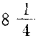 | 新疆巴里坤  新疆阿图什 | 60
1914年8月5日 | 43.5 | 91.5 | 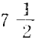 | 新疆巴里坤 | 60
1974年8月11日 | 39.9 | 73.8 | 7.3 | 新疆乌恰西
1931年1月27日 | 25.6 | 96.8 | 7.6 | 细甸北部 | 60
1991年1月5日 | 23.6 | 96.2 | 7.6 | 缅甸北部
1897年6月12日 | 26.0 | 91.0 | 8.7 | 印度 | 30
1927年5月23日 | 37.6 | 102.7 | 8 | 甘肃古浪
1709年10月14日  1739年1月13日 | 37.4  38.9 | 105.3  106.5 | 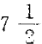  8 | 宁夏中卫南  宁夏银川 | 30
1812年3月8日 | 43.7 | 83.5 | 8 | 新疆尼勒克 | 30
1842年6月11日 | 43.6 | 93.0 | 7 | 新疆巴里坤
1902年8月22日  1932年12月25日 | 39.9  39.7 | 76.2  96.7 | 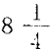  7.6 | 新疆阿图什  甘肃昌马 | 30

新疆尼勒克 新疆巴里坤 新疆阿图什 甘肃昌马
1812年-----— 1842年—----1902年-----—1932年
( 8 级 ) (7级) 8 级) (7.6级)
30年 60年 30年

如果仅从新疆地区来看则有：
新疆尼勒克 新疆巴里坤 新疆阿图什 新疆富蕴
1812年——-1842-—-—--1902年——---1931年
(8级) (7级) 8 级 ) (8级)
30年 60年 29年

从1931年新疆富蕴8级地震或甘肃昌马7.6级加上60年则为 1991--1992。徐道一、王湘南在1992年7月29日据60年有序性 以及其它一些证据预测：在1992—1993年(尤其是92年8月)在 新疆、甘肃、青海(尤其是新疆天山地区)可能发生7--8级地震 (有可能发生8级)。实际情况是在1992年8月19日10时04分 在吉尔吉斯斯坦的南部(天山)发生7.5级地震(俄通社一-塔斯 社报道为8级*)。这次中短期地震预测的震级和时间是符合的。 震中地点虽是发生在我国境外200公里处，但是新疆天山的西延，
应基本上是符合的。
由些看来，应用60年、30年的有序性可以在大地震的中短期

*1992年8月20日《人民日报》,6版。

预报中发挥作用。
在下一段的表10和表14中读者还可看到许多天地生自然现
象中都存在有60年干支周期序列。

6.易有大极.是生两仪，两仪生四象，四象生八卦
《系辞上》:“是故易有太极，是生两仪，两仪生四象，四象生 八卦。”朱熹在《周易本义》中注：“一每生二，自然之理也”,
“邵子曰： 一分为二，二分为四，四分为八也。”
一些学者把上述《系辞上》中这段话作为提挈全易的纲领。当 代不少学者在论述太极、阴阳、八卦时认为：阴阳、四象、八卦 是二进位数学和系统结构的。当前以二进制数学运算为基础迅速
发展起来的计算机技术对科技和社会带来很大影响。
从1986年起，本书作者把太极、阴阳、四象、八卦……六十 四卦……与自然界中广泛存在的许多事物的周期序列(广义理解 的周期概念)联系起来，发现有相当好的对应性，1989年命名为
太极序列。
前已提到，周期(包括狭义理解的周期、旋回、波动、脉动、 韵律、节奏、升降、强弱、起伏、进退、脉动、重复的有序等)是 大自然中普遍存在的一种基本现象，反映了事物内部特性与外部 作用之间相互关系的动态过程的基本特性。大多数科学工作者在 本身研究工作中都会遇到与周期有关的现象，从而在当代科技文 献中可以遇到许多有关周期的实际资料，但至今关于周期之间联
系的研究尚很薄弱。
一种自然现象常常具有多种尺度的周期现象，互相成为复杂 的嵌套，从而形成千变万化的图案。不同周期实际上是这些图案 的基本组成(要素)。意大利F·Mosetti(1960) 首先发现一些自
然现象的一些周期符合 √2*序列的一些项的数值。他整理了气

温、海平面、气压、冰川纹泥、太阳活动、地磁场等多年观测资料， 求出其平均值，与 √ 2序列的相应值去对照，误差在 0--7.6%之间。由于F.Mosetti 的文章是用意大利文发表，以及其
它因素，他的研究成果没有引起西文学术界的重视。
徐道一(1989、1990)应用了天、地、生各种现象的周期序 列的实际观测值论证了它们与太极序列的对应项的数值(称为理 论值)的一致程度。对所应用的周期序列的观测值进行了精心选
择，有可靠的科学依据，并讨论了其应取的误差范围。
太极序列是一个指数序列。设
Px=√2*=2 k=… ,-2,-1,0,1,2, …
k 为整数，把k 代入上式中，Pk 形成一数列，称为理论值。太极 序列可以是无量纲的，也可以应用于时间域中加上时间单位(以 年为最基本的时间单位)。当k 为奇数时，Pk形成的序列称为奇序 列 ；k 为偶数时，则称为偶序列。表9列出了1年—200年的太极
序列的理论值。
表 9 太极序列理论值(1年—200年)

偶序列 | k | 0 | 2 4 6 | 8 | 10 | 12 | 14
偶序列 | Pk(年) | 1 | 2 4 8 | 16 | 32 | 64 | 128
奇序列 | k | 1 | 3 5 7 | 9 | 11 | 13 | 15
奇序列 | Pk(年) | 1.41 | 2.835.6611.322.6 |  | 45.3 | 90.5 | 181

在天地生各种现象的现代科学研究中，以太阳黑子周期、地
球自转速率变化周期和行星会合周期的研究程度较好。它们的实

际观测周期与太极序列和干支周期值的比较见表10。在总共41 个实际观测值中，仅有10个实际观测周期(在括弧中)不符合。 这表明，大多数的实测周期可被包括在太极序列和干支周期序列
中。
表10 三个天文周期序列与太极序列和干支周期序列的比较
(单位：年)

太极序列  奇 偶 |  | 太 阳 黑 子 周 期 | 地 球 自 转 速  率变化 | 行 星 会 合 周 期 | 干支周期
5.7  11.3  22.6  45.3  90.5  181 | 8  16  32  64  128 | 5.7  8.1  9.7,10.6,11.2  19.2,22.3  30  45  59.62.2  89.8  178.7 | (6.9)  (9.2)  11.2,12.15  18.6,(19.9),22.3  29.8.(34.5)  45  59.6  89.4  178.7 | 5.5  (7.3),8.0.8.7  11.1.(13.8)  16  (19.9)  (35.9)  45.4  59.6,(76)  89.4  (171.4),178.7 | 5,6  8.57.8.85  10.12  17  19  30  60
注：在()中周期值是与太极序列和干支周期不一致的观测值。

在《周易科学观》中已例举了许多天地生观测周期与太极序
列理论值的对比，在这里不准备重复，仅补充几个新的例子。
(1)木星是太阳系中最大的行星，它有十几个卫星。表11列 出了这些卫星的绕木星运行的轨道半径。木卫十三、六、七、十 这四个卫星互相靠近，计算其平均轨道半径为160.1;同理，木卫 十一、八 、九这三个卫星的平均轨道半径为321.5。这样可有8个
木卫的轨道半径数据。应用一个简单的等式：

4.1

B=10·√ 2k
用相应的k 值代入此式可求出8个计算值。除木卫十二和木卫一 的观测值与计算值的误差大以外，其它6个值的符合程度都较好， 尤其是k=8 、k=10 时；距木星较远的两组卫星的观测值(A) 与 计算值 (B) 的误差都相当小。这表明，木星的卫星系统的空间分
布基本上符合太极序列。

表11 木星的卫星与太极序列

木星T | 轴道半径  (r,- | 公式计算值 |  | 误差  (%)
木星T | (A) | k | (B) | 误差  (%)
木卫五(Amalthca)  本卫一(1。)  木卫二(Europa)  木p三(Ganymede)  木卫四(Callisto)  木卫上三(Leda)  本卫六(llimalian)  木卫七(J.ysithea)  木卫十(Elara)  木卫十二(Ananke)  木卫十一(Carme)  木卫八(Pasiphac)  木卫九(Sinope) | 2.5  5.71  9.33  11.9  26.2  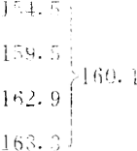  287.9  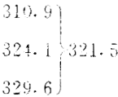 |  | 2.5 | (
 |  | 2 | 5.0 | 14.8
 |  | ) | 10.0 | 6.7  5.4
 |  | 3 | 28.3 | 7.4
 |  | 8 | 160.0 | 0.03
 |  | 9 | (226.4) | 27.1
 |  | 10 | 320.0 | 2.15
注：J.r. 是木星直径；2.公式为1B=10·√ 2

(I) 皮 克 (I.J.M.Pick,1987) 收集了一些地球物理和大气

表12 地磁活动、气候观测周期与太极序列、干支周期对比(时间单位：年)

太极序列 |  | 地 磁 活 动 |  |  | 气 候 |  | 干支周期
奇 | 偶 | C i 指 数 [1885—1975] | 极光  [450—1450] | 磁场变化  [1880—1970] | 雨量  [1850—1970] | 干旱  [1700-1970] | 干支周期
5.7  11.3  22.6  45.3  90.5  181 | 8  16  32  64  128 | 6.0,(6.8)  8.5  11,(13)  20  (34)  (51) | 11.5  (20.8),22.4,(26.4)  33.2  59.8  88  (190) | (6.8),(7.1)  9.5  10.6,11.7,(12.8)  (13.8)  (20.9),23.2  (27.3)  (57.3)  89.8 | 5.8.(6.67)  (7.5),9.0  10,(13.1)  17.9  (25.0)  59.8 | 6.1  8.1  11.7,(12.9)  22  58.8  180 | 5,6  8.57,8.85  10,12  17  19  30  60
注：观测周期数据来自Pick(1987) 。 在()中表示与太极序列和干支周期值相差大的观测值。地磁和气候数据据
Pick,1987。

变化的周期资料。表12列出了地磁活动和气候的一些周期的观测 值，可见干旱的观测周期序列与太极序列和干支周期符合较好，其
它观测数据约有一半是符合的。
(Ⅲ)科学知识与文艺知识是两种不同性质的知识。赵红洲等 (1992)应用某一时期的科学成果数量和文艺成果数量为参数，通 过富里叶概率统计分析方法，求出对应于某谐波的相对亮度。他 们对1550—1985年的436年的科学成果数的波动曲线进行“扫描 性”的富氏分析。同理对文艺(包括文学、戏剧、艺术和音乐)知 识的波谱结构进行了研究。其结果见表13。它们的一些周期值与 太极序列的理论值符合得相当好。赵红洲等的文章中还列出有科 学周期10年和文艺周期12年、58年、119年等，则应归于干支
周期序列。
赵红洲等认为：这一对应关系表明“人类脑力劳动(无论是 科学活动还是文艺活动)都受自然界运动规律的影响，或者说，人 类的科学和文艺活动作为一种创造性的活动‘都是人类大脑细胞 内部某种尚不明白的运动形式同自然界各种运动形式相互作用的
过程’。而科学与文艺产品是上述相互作用的结果。”
实际上，由表13可见，主导的因素是太阳黑子活动。科学和 文艺成果数量不可能影响到太阳。显然是太阳活动(代表一个重 要天文因素)可以明显地影响到人们的生物功能〔精神病等，见 第四部分(一)〕,亦可影响到人们的高等精神活动(科学、文艺
成果)。

周 期

(年)

偶序列  太极序列  奇序列 | 16  11.3 | 22.6 | 32 | 45.3 | 64 128  90.5
科学周期 | 16 | 22 | 33 | 47 | 127
文艺周期 | 12 | 21 | 33 |  | 90
太阳黑子周期 | 11.2 | 22 |  | 45 | 62.289.8
*据赵红洲等(1992)

(三)当代科学的新概念与《周易》概念的比较

本世纪50年代以来，在自然科学中出现了一些新概念，如信 息、分形、混沌、系统等，对这些概念进行深入探讨，可以发现 它们在不同程度上与《周易》的一些基本概念有联系。下面作一
些简单介绍：

1.可公度性
翁文波(1912—)把预测分为两大类：统计预测和信息预测。 统计预测是以统计学为基础，统计量(平均值、方差等)为对象 的；信息预测是以信息学为基础的，信号为对象的。翁文波在 《预测论基础》一书中发展了可公度性的方法来预测地震、洪涝等
自然灾害，取得了良好效果，下面根据此书内容作一简介。

可公度性(Commensurability) 是自然界的一种秩序，是一种 信息系。天文学中用以描述行星到太阳的距离分布(提丢斯一波 得定则)和木星、土星的卫星的距离分布。如拉普拉斯(Pierre S. Laplace,1749—1827) 注意到木星的卫星：木卫一 (Io) 、木卫二 (Europa) 、木卫三 (Ganymede) 的绕木星运动的“平均运动”x₁、
X₂ 、x:服从下列可公度式：
X₃+x 一X₂-X₂=X₂--x
在前面已论证过：木星的卫星系统的距离分布符合太极序列，与
这一可公度性是一致的。
翁文波(1984)计算了华中某地水灾年份的可公度性。他从 《中国近五百年旱涝分布图集》(1981)中采用某种检验方法，对 19世纪到20世纪期间，该地区的16次洪涝年份进行计算，其中 有6次表现出高置信水平的可公度关系(表14)。这6个年份为 1827年、1849年、1887年、1909年、1931年和1969年，分别为
x₁ 、X₂ 、X₃、x₁、X₅、x。 彼此之间可组成3--4个可公度式。
基于6个数，翁文波组成用以预测的5个三元可公度式，其 置信水平(1--α)为99%,计算结果都为1991年。从而他在1984
年出版的书中明确指出：1991年该地可能再次水涝。
实际情况是：1991年在安徽、江苏等省发生了罕见的洪涝，灾
民达数千万。这表明，翁文波的预测得到了证实。
如果把上述七个年份排列如下，并计算其时间间隔：
1827 1849 1887 1909 1931 1969 1991

60年

60年

60年

60年

表14 华中某地6个洪涝年份的可公度式

 | X; | 三元可公度式 |  | X | (1-α)
1 | 1827 | X₂+X₃--X₄=1827 | X,十X₄-X=-1827 | 6 |  | 94%
1 | 1827 | X₃十X,--X6=1827 |  |  |  | 94%
2 | 1849 | X,+X.-X、=1849 | X,+X,一X;=1849 | 7 |  | 979%
2 | 1849 | X₃+X₅-Xg=1849 | X4FX.-X-1849 |  |  | 979%
3 | 1887 | X,十X₄--X₂=1887 | X₁十X₆-X₂==1887 | 6 |  | 94%
3 | 1887 | X₂+X₆--X₅=1887 |  |  |  | 94%
4 | 1909 | X₁+X₅--X₂=1909 | X₁+X₆-X₃=1909 | 6 |  | 94%
4 | 1909 | X₂+X₃--X₁=1909 |  |  |  | 94%
5 | 1931 | X₂+-X₄--X₁=1931 | X,十X。 -X=1931 | 5 |  | 88%
5 | 1931 | X₄+X₄一 X₃=1931 |  |  |  | 88%
6 | 1969 | X₃+X₄--X₁=1969 | X₃+X₅-X₂=1969 | 5 |  | 88%
6 | 1969 | X₄+X₂一X₂=1969 |  |  |  | 88%
7  (预测) | 1991 | X₂+X₆-X₁=1991 | X₄+Xg一X₂=1991 | 9 |  | 99%
7  (预测) | 1991 | X₅十X,-X₁=1991 | X,+XA一X=1991 |  |  | 99%
7  (预测) | 1991 | X₆+X₄-X₃=1991 |  |  |  | 99%
(翁文波，1984)
可见有4个时间间隔是相当于60年干支周期的。进而还有：1849
-1827=22;1909-1887=22;1931-1909=22,1991-1969=
22。22年与太阳黑子磁性周期22.3年(太极序列中奇序列的22.6
年)大体相当。
由上可见，60年周期中互相嵌套的，而不是前后联接的，因
此是广义理解的周期。这用基于狭义理解的周期分析、谱分析等

数学方法是得不出来的。
因此，从可公度性的基本概念来看，它与《周易》中“周流
六虚”的涵义有相近之处。

2.分形
本世纪70年代，曼德尔布罗特(B.B.Mandelbrot,1924—) 提 出了分形 (fractal) 概念。在近十几年，分形概念被广泛地应用和 推广。有人甚至预言：“明天谁不能熟悉分形，谁就不能被认为是
科学上的文化人。”
曼德尔布罗特是通过研究各种自然现象，如宇宙中的星云分 布、地球上的海岸线的形状、山脉的起伏、云彩的形状、河网和 水系的分布、树木的枝叶、人体血管系统、肺膜结构、城市的噪 音、地震的分布等，发现从宇观到宏观、微观世界中都存在着一 种自相似的特征。他用分形来描述这种用传统的欧几里德几何所 不能描述的特性。从分形概念形成过程可以看到，它与《系辞 上》中论述的“仰以观于天文，俯以察于地理，是故知幽明之
故”的认识过程是大体一致的。
分形所描述的是自然界中最常见的非常不规则的现象，它与 现代自然科学中常用的数学方法有较大差别。希腊时期的几何学 研究的对象主要是用圆规和尺绘制的几何图形。这种图形是光滑 的(连续的)、规则的。近代科学发展起来的数学方法是以微积分 为特征的，所研究的对象仍是连续的、平滑的、可微分的，对具 有折线形状的物体亦近似地用连续的曲线去逼近。数学方法发展 结果变得越来越复杂，但是越是繁杂的数学工具，实际上其假设 的前提条件亦越多，常常自觉或不自觉地把许多复杂自然现象简 单化了，甚至歪曲了。计算的精度看来很高，但与实际情况却可
能相差很大。尤其是对自然现象的预测能力较低。

分形研究的图形则是不平滑的、不可微分的、离散的。具有 分形特性的现象在自然界广泛存在，它与近代、现代数学的基本 思路存在着根本性的差异。因此，有人认为：分形的迅速发展是
数学中一次划时代的革命。
分形的一个最基本概念是非整数维，用幂函数的指数D (分 维)来表示不同尺度的现象的自相似特征。相似性维数D 是意味 着把某个图形的全体缩小成的 b 个相似形所组成，则有：
b=aD
也可表示为：
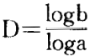
对许多自然现象计算结果，D 不是整数，常常是分数，故称为分
维。
如世界上重要河流的主流的分维值在1.2—1.3之间，亚马逊
河的主流的 D=1.2。
分形与太极序列的相似与不同之处见表15。
从数学上看两者有很大的不同， 一个是幂函数， 一个是指数
函数。实际上，经过一定变换：
b=a⁰=eCD=2.718×2DC
式中C=Ina. 这样，与P=2k 的差别在于DC是一个实数，而k 是 一个整数。分形一般是对某一个事物的性质进行计算，求出其分 维值，而太极序列的理论值则可在许多事物中出现，具有相当广
泛的普遍性(表15)。
因此，分形是当代自然科学中的新概念，随着它的发展，可 能会找到一些存在于许多事物中具有基本重要性的分维值，其中
有可能就有与太极序列有密切关联的。

表15 分形的一些基本性质与太极序列对比

 | 分形 | 太极序列
数 学 性 质 | b=aD | Px= √2
数 学 性 质 | D是一定值，分数值 | k是整数值
数 学 性 质 | a是变量 | 2是定值
数 学 性 质 | 幂函数 | 指数函数
数 学 性 质 | b是a的函数 | Pk是k的函数
功能 | 从一个具体事物中计算  其自相似特征 | 描述许多种事物中共同  具有的相似性

《周易》中强调“天垂象，见吉凶，圣人象之”,“八卦定吉凶， 吉凶生大业”(《系辞上》)。其理论依据是不同事物有共同相似性 的特征。古代哲学中，“袖里有乾坤，壶中有日月”,中医理论中 的“人体小宇宙”的思想都表达了共同相似性的思想，与分形有
密切联系。

3.混沌
混沌现象是当今科学研究的一个热点。它在形态和结构上具 有明显的特性。在混沌世界中，某一范围内的无序是与另一不同 范围内的有序共存。在混沌运动中，沿运动的膨胀方向不断地产 生多样性及选择，而沿收缩方向却可找到可预见性。混沌现象虽
然是一种新被发现的现象，但在自然界中，它比规则现象的存在

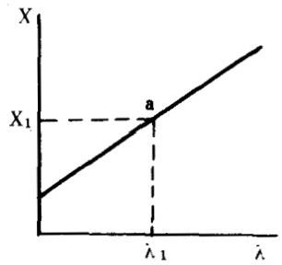

更为普遍。
混沌是一种杂乱无章的混乱现象，或无规则运动，但是这种 运动与布朗运动或随机性不完全一样。布朗运动是由事先不能预 料的偶然性原因或随机作用引起的无规则运动，人们不能用一个 完全决定性的方程对这随机运动加以描述，不能事先估计它的运 动轨道。但是混沌性是来源于决定性方程的无规则运动，混沌态 是一种由高度非线性的运动方程所描述的运动。在进入混沌状态 时，它的性质对初始条件十分敏感。混沌现象是由系统内部某些 控制参量的变化而引起的一种无规则运动，是一种无(狭义理解
的)周期的有序现象。
例如，普通光是各个原子相互独立地辐射光波列。当光线通 过激光器后，出现了一种新的有序状态，即单一的相干波。随着
激励光源功率的进一步增大，激光系统会突然进入混乱状态，混

沌态。
图 1 6 表示了线 性和非线 性律之间 的基本性 质的差别。 设 x 为 单 状态变量，
λ为控制参

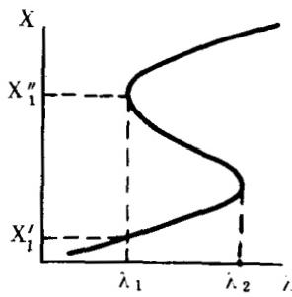
图16 线性变化(左)与非线性变化(右)。

数。在线性变化时x 随λ而变化。在经典科学中主要看到事物之间 的线性相互作用，把各相关事物的作用因素看成是独立的、均匀
的。这样事物的初始状态就决定了它的终始状态。对每一个λ值

对应有一个，并且仅有一个定态x₁。这样就能以十分明确的方式 估计对应于任何λ值对应的x 值。线性系统的性能从其性质上说
类似于平衡系统的功能。
图16的右图则表示了一个简单的非线性关系。当λ大于λ2、 小于λ时，则情况与a 相同，但当λ位于λ₁ 时，则一个λ1值可有 两个对应值x¹和x",即有不同的解。 一个微小的因素可能导致很 大不同的结果。从λ₂ 一△λ到λ2的增量△λ可能很小，但其结果的
差别则很大。
研究表明，进入混沌状态的一种主要方式是通过倍周期分岔 序列。任光耀(1937—)介绍了在一维耗散(非线性)系统演化 的多样性和不稳定性，它们的演变表现出决定性行为又同时具有
不可预言性的状态的自然趋势(任光耀，1987)
一个非线性函数f(μ,xn) 具体表现为：
Xn+1=1—μx2 n=0,1,2,…
μ是参数， 一般取值为0—0.75之间，通过迭代运算，发现在x₂01 以后，x201=X202=…=x。表示进入了稳定过程，x₂01被称为稳定不
动点
x*=1—μx*2
若μ=0.5时，解上述二次方程，得两个解xi=0.732 和x₂= -2.732 。xi 为稳定解，x₂ 是不稳定解。当p 值在0.75—1.25时， 则出现两稳定不动点；当μ值为1.25时，前两个稳定解又失效， μ>1.25时，出现四个新的稳定不动点。继续改变p 值，四个x 又同时失稳，另出现八个稳定不动点，依次类推，即形成2°周期 序列。经过多次分岔后，当μ=1.401155225时，系统就会达到混 沌状态(图17)。
在只有一个稳定不动点时称为1P 轨道，两个稳定不动点时

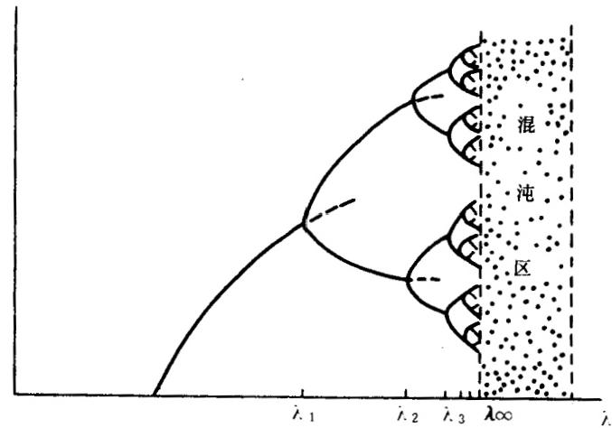

图17 倍周期分岔序列与混沌
(任光耀，1987)

称为2P 轨道，依次有4P 、8P 、16P 、32P 、64P 等轨道，称为正
倍周期的分岔序列。
这一倍周期分岔序列可与《系辞上》:“是故易有太极，是生 两仪，两仪生四象，四象生八卦”的生成过程相类似。《系辞下》: “为道也屡迁，变动不居，周流六虚，上下无常，刚柔相易，不可 为典要，唯变所适”,强调道是经常在变迁，不可以固定的眼光来 看它，不可作为经常不变的规则，这几点与非线性动力学的基本
观念是相通的。

4. 系统思维
当代科学的一个重要特点是系统科学的兴起和发展。系统论 用联系和整体的观点来看待世界，它提供了一种思维和解决实际 问题的新方式。这里所谓“新方式”是针对本世纪以前的近代自
然科学的以分析、实验和数学模型的旧方式而言的。系统科学强

调从整体的、动态的、有机联系的角度来研究某个事物的发展变 化，强调研究事物的结构、关系和整体，而不是孤立地、分别地 观察问题。《周易》的天地人三才之道的整体观与这种系统思维有
许多相似之处。
普里高津曾引用李约瑟的观点：“西方科学向来是强调实体 (如原子、分子、生物分子等),而中国的自然观则以关系为基础。” “中国的传统的学术思想是着重于研究整体性和自然性，研究协调
和协和”。这种传统的自然观的理论根源来自《周易》。
刘长林(1990)对《周易》的系统思维进行了全面探讨。他 认为：《易经》为什么能够历数千年而不衰，因为它具有质朴的系
统性原则。
(1)整体观念
整体观念是系统思维的核心。系统一旦集合成整体，其特性 便不能简单地归纳为部分特性之和。《周易》中的天地人三才之道 是整体观中最重要的一个观念，即不能把人与天地孤立起来。《序 卦》:“有天地，然后万物生焉。盈天地之间唯万物。”宇宙万物构 成一个整体，把万物与天地联系在一起。八卦、六十四卦是用来 反映宇宙中存在的事物关系的，它不单纯是一个数学工具或认识
工具。
整体观念另一表现是时间与空间的统一。八卦既表示时间，又 表示空间。如震卦代表东方，又代表正春，万物萌动。中国古代 的时空概念向来不明确区分，时间流逝也就是表示了地球在日月 地空间系统的位置的变化。《系辞上》:“日月运行， 一寒一暑”。日 月运行是空间变化， 一寒一暑是时间上有变化， 一年中冬夏交替。 实际上两者是一事物的两个方面，是一回事。上述干支周期亦是
如此。

有些学者认为：《周易》的八卦结构着重表现时间过程。这是 仍用牛顿科学的把时间、空间概念截然分开的概念来看待《周
易》。
(2)系统结构
系统的整体功能来源于它的特定的结构，及其各组成元素之
间的相互作用和相互依赖。
《周易》把天地人这个大系统用经卦、别卦、阴爻、阳爻等基 本符号来描述，后者组成一个严密的符号系统，有不同层次的结 构(表16)。阴爻和阳爻是最基本的组成单位，由阴爻、阳爻组成 的四象和八卦可组成一个子系统，由八卦重叠组成六十四卦的大 系统。从大系统来看，则由网络状的子系统组成，它可分成由8个 八卦组成，或16个四象组成，或2个三十二卦组成，或从中取出 若干卦组成一个子系统。如卦气说用坎、震、离、兑四卦代表一 年的冬、春、夏、秋四季。用复、临、泰、大壮、夫、乾、婚、遁、否、 观、剥、坤共十二卦，每卦六爻，共七十二爻，与二十四节气，每节气
三侯，共七十二侯相对应。
表16《周易》的符号系统及其结构

层次 | 纵 | 向 | 横 向
二 三 四 | 两仪 | (一爻) | 阴 阳
二 三 四 | 四象 | (二爻) | 乾、坤一六卦
二 三 四 | 经卦 | (三爻) | 四正卦、四隅卦
二 三 四 | 别卦 | (六爻) | 八卦--五十六卦

每卦位都分阴阳，别卦六爻又分天地人三道。爻与爻、卦与卦
之间的联系则通过综、错、承、乘、比、应等方式互相沟通、互相联

系，互相变换， 一别卦经变换后可与六十三卦中任一卦发生联系， 从而组成一个统一的、纵横交错的由8卦、64卦、384爻组成的网
络系统。
系统中的每卦是显性卦，而其它六十三卦都是此卦的隐性卦。 每一卦的属性不仅仅是由其所组成的元素(爻)的性质所确定，也
是由其各爻的卦位、结构关系及其与其它卦的综合联系而定的。
这一系统的一个重要特点是可简可繁，灵活性很强。当事物之 间联系相对地简单，就用四象或八卦子系统；在复杂情况下，可用
较多卦或六十四卦。
(3)系统稳定性、和谐性
卡普拉(1989)认为：“系统的另一个重要方面是它的内在的恒 动的特性。它的形式不是僵死的结构，而是基本过程的既易变又稳 定的表现。”一种能够抵抗各种干扰(适应各种环境变化),保持自 身稳定的系统要求本身有合理的有序结构，并能在不断的运动过
程中保持稳定，就需要有一定的准则。
《周易》在多处注意到保持稳定，不使或推迟发展过程逆转的 发生。《乾·文言》:“‘亢’之为言也，知进而不知退，知存而不知亡， 知得而不知丧。其唯圣人乎?知进退存亡，而不失其正者，其唯圣 人乎。”“文言”是针对《乾》的上九爻辞：“亢龙有悔”一句加以发挥 的。《益·彖》:“损上益下，民说无疆。自上下下，其道大光”。把下 层的基础搞好，是保持系统稳定的一个重要环节。“有余者损之，不
足者补之”亦是增强和谐性的一个重要措施。
中国传统科学技术体系(尤其对组织性、系统性层次很高的医 学、农学和兵法)能维持上千年时间的持续发展，这与《周易》对系
统认识达到一定深度是有关系的。

四、天地生人整体观

近半个世纪以来，世界科学技术的进步，经济和人口的迅速 增长，人类面临着严重的社会发展、环境污染、人口爆炸、地球 危机等问题。 一些学者强调指出：经济与社会必须协调发展，人 不能再以自然的征服者自居，人与自然必须和谐共存，才能使人 类社会持续发展，人类未来生存才能有所保障，才能避免人类社 会崩溃(按《周易》说法，即由“飞龙在天”走向“亢龙有悔”, 或泰极否来)。因此，人与自然的关系这一问题在当前已成为科技
和社会发展的中心问题之一。
如需比较彻底地解决这一问题，必须对科学的一些基本概念

进行更新。近三百多年以来，科学主要发展趋势是学科越分越细， 形成一整套的分析、实验、数学模型为基础的科学体系。这种趋 势如果继续发展下去，必将产生危险，那就是对于一个重大自然 现象或实际问题的研究，仅依靠少数几个分支学科的专家进行研 究，将会得不到正确的解释和结论。因此，许多学者认为：自然 科学的趋势正在从分析潮流转向综合潮流为主的阶段，即建立天
地生人整体观。
中国古代传统文化早已进行了人与天地(自然)相互关系的 探讨。它是两千多年来中国学者的学术研究的重要内容之一。可 以说，我国在人与自然关系研究方面，长期以来居于世界领先地 位。仅仅由于一些历史原因和使用概念和术语与西方不同，或者 与当代科学概念的联接尚不确切或不一致，至今使不少人对这有
误解甚至歪曲理解。现在已经到恢复其本来面目的时候了。
普里高津曾讲过：“现代科学已把分割天体和地球之间的壁垒 推倒，并把两者结合起来，这是千真万确的。”把原来划分得界限
分明的各种学科结合起来，进行综合性研究是大势所趋。国际科
学联合会理事会 (ICSU) 组织了一个综合性研究项目“全球变化 —地圈与生物圈计划”,从90年代正式开始实行。其中亦已考虑 到太阳活动与地圈、生物圈的相关研究。地圈是包括大气圈、水
圈和岩石圈的一个概称*。
在我国传统科学思想的影响下，我国一些自然科学工作者在 自己的研究工作中，注意到各种天文因素对地象(地球上各种自 然现象的概称)、气象和生物之间的广泛联系，开展了天地生综合
研究，提出了一些具有中国特色的学术观点和相应的交叉学科。在

·地圈的概念与中国古代的“地”概念已有较大相似性。

中国科学技术协会和其下属的中国地质学会、中国地震学会、中 国气象学会等十几个学会支持下，在80年代召开了三次(1983 年、1986年和1989年)全国性天地生综合研究学术会议，出版了
三届会议论文集和十几本专著。
天地生综合研究是以西方现代和当代自然科学的方法和资料 为基础，对自然进行深入探讨后提出的，与《周易》的“天地人 三才之道”的提法殊途同归。下面列举一些天地生相互联系的客
观事实，可见古人在一定程度上已认识这一广泛联系的客观存在。

(一)天对地、生、人的影响

在分析方法作为主要研究方法的漫长时期中，对天地生人相 互关系研究，最薄弱的环节是天文因素对地象、生物和人的影响 的探讨，而这正是《周易》中天地生三才之道的核心部分。很多
争论和分歧亦是发生在这一环节中。
当代自然科学已经提供了不少有关各种天文因素对地球各圈
层的影响的有说明力的证据，下面列举一些实例。

1. 天与地
天文学和地学都具有古老的发展历史，但是近代自然科学的 发展把天文学和地学割裂开来。长期以来，天文学家只把地球当 做一个行星来进行研究，从而只把它当做一个质点来看待，忽略 了它的各个局部地区或圈层对不同的天文因素有不同的反应；地 质学家、地理学家、地球物理学家只是低头看地，容易忽略天文
因素对地象的作用，实际上是把地球看成为一个相对独立的封闭

系统的观点，仍是遵循着“地心说”的理论观念。
从本世纪上半叶开始，少数学者把天地之间联系起来考虑，如 李四光(1889—1971)把地壳运动与地球自转联系起来，米兰柯 维奇 (Milankovitch) 把第四纪冰期、间冰期变化与地球绕太阳公 转轨道的三要素的变化联系起来。它们的学说都在20—30年代提 出，但经半世纪后才为很多学者理解和接受。50年代宇航技术开
始发展，天与地关系的研究进入到一个崭新的阶段。
至今已有成果表明，地球上发生的许多事物的过程其最根本 的力源或成因或多或少地与天文因素有关。在天文学中，早在四 百多年前已从“地心说”改变为“日心说”,现在这一过程已经扩 展到地球科学。这从根本上论证了《周易》中对天地关系的根本 性论述，即《坤·彖》:“至哉坤元，万物资生，乃顺承天”的看
法。
(1)地球演化
地球与太阳系的其它大行星大体在同时形成。地球在开始形 成时，仅有岩石圈，后来才增加了大气圈、水圈，然后出现了生 物。生物最早是单性生殖，后来才出现了双性生殖，而人类的出
现则仅在约300万年前(表17)。
《序卦》:“有天地，然后万物生焉。”“有天地，然后有万物， 然后有男女。有男女，然后有夫妇。”这里如把男女理解为性别的 差异，把夫妇理解为人类，则对天地、万物(包括生物)、性别、
人类出现的先后次序与现代科学研究的结果很相符。
(2)天文地质
徐道一等(1983)通过许多地质实例探讨了不同时间与空间 尺度的天文因素，如银河系、超新星、太阳、行星、小行星、彗
星、宇宙线、地球自转、公转、月球等，与地层、沉积、古生物、

表17 地表层系统的演化

系统演化期 | 结 构 | 起始时间
原始地表 | 岩石圈1
二元系统演化期 | 岩石圈2、大气圈 | 约45亿年前
三元系统演化期 | 岩石圈3、大气圈2、水圈 | 约44亿年前
四元系统演化期 | 岩石圈4、大气圈₃ 、水圈2、生物  - | 约38亿年前
五元系统演化期 | 岩石圈5、大气圈4、水圈₃ 、生物 圈2、人类圈 | 约300万年前
(陈之荣，1991)
古气候、构造运动、岩浆活动、古地磁极性倒转、煤、铁矿产资 源等各种地质过程的可能联系。地质旋回性是许多地质现象的基 本特性之一。通过归纳，对5.8亿年前以来的地质旋回与天文因
素的相关联系列于表18中。
表18 显生宇以来地质旋回级别表

地质旋回  持续时间 | 可能对应 地层单位 | 对应 构造期 | 对应沉积  岩组合 | 可能对应天文周期
25亿年 | 宇 | 巨旋回 |  | 可能由麦哲伦星 云绕银河系中心 运动有关
12—13亿年 | 宇 | 巨旋回 |  | 同上
6—8亿年 | 宇 | 巨旋回 |  | 太阳在银河系轨 道要素变化
2.5—3亿年 | 界 | 旋回 | 建造序列 | 银河年
1.3—1.5亿年 | 界 | 旋回 | 建造序列 | 银河年之半
0.8亿年 | 系 | 亚旋回 | 建造 | 太阳系在银道面 上下波动周期

(续上表)

0.4亿年 | 系 | 亚旋回 | 建造 | 太阳系在银道面 上下波动周期之 半
0.1—0.2亿年 | 统 | 期 | 建造、亚建造 | 太阳演化大周期
400—750万年 | 阶 | 幕 | 亚建造 | ?
150--200万年 | 亚阶 | 亚幕 | 亚建造 | ?
35—40万年 | 带 |  |  | ?
10(8.5—14)万年 | 带 |  |  | 地球绕太阳旋转 轨道e
3.8-4.2万年 | [Ia4K3 |  |  | 地球自转轴倾斜e
1.9—-2.4万年 | IIauκa |  | 复理石韵律 | 岁差P
1500--4000年 | 多层 |  |  | 月球潮汐力?
400~-600年 | 层 |  | 微韵律 | ?
178年 | 薄层 |  | 微韵律 | 太阳活动、九星会 合
80—90年 | 微薄层 |  | 微韵律 | 太阳活动、九星会 合周期的二分之
59—60年 | 微薄层 |  | 微韵律 | 地球自转、几个行 星会合
35—-36年 | 微薄层 |  | 微韵律 | 地球自转、几个行 星会合
22年 | BapBb |  | 微韵律 | 太阳活动磁性周 期
11年 | BapBb |  | 微韵律 | 太阳活动
(徐道一等，1983)
由表可见，《周易》强调“周”的意义是有客观依据的。《系
辞上》:“与天地相似，故不违。知周乎万物而道济天下，故不过。”
(3)天文地震
世界上最早有地震预报记录的是中国。据《竹书纪年》记述：

“帝癸(一名桀)十年，五星错行，夜中陨星如雨，地震，伊洛竭。” 地震与陨星和五星的不正常位置有关。后来，张衡发明了世界第 一台地震仪 侯风地动仪。近代地震仪的出现是在上世纪末，地 震学主要侧重于地震波的观测和分析，许多学者认为：地震与火
山的爆发是自激过程，与外界的宇宙条件无关。
1966年3月我国河北邢台发生强烈地震，从此开始了中国地 震预报研究的新阶段，开始了多学科(包括天文学)对地震预报 进行探索，发现了一些天文因素与大地震有一定联系。在80年代
出现了天文地震这一新分枝。
地震是反映地球活动性的一种自然现象。大地震的发生有很 强的罕见性，它在时间上、空间上的分布十分复杂，通常认为是 很不规则的。大地震，尤其是七级以上大地震的预报是当前科学
难题之一。
已有科研成果表明：太阳黑子活动、磁场、耀斑、九大行星 的会合、地球自转速度变化、月亮运动、潮汐作用、彗星、新星 等各种天文因素对大地震的发生都有一定相关关系，这些影响大
多是通过大气圈、水圈、岩石圈进行的。兹举几例说明：
(I) 新疆乌恰地震：我国新疆西部南天山围绕着柯坪地块的 西、南、东边缘经常发生强地震，其中以其西缘的乌恰地区的地 震活动性相对地较高。本世纪下半叶以来发生了多次6级以上地 震，其时间间隔大约10年左右(图18)。把太阳黑子活动曲线与 乌恰、巴楚乌什地区的地震迁移曲线进行比较(图19)可见有很 多相似之处。图18中的1974年8月11日乌恰7.3级地震和1985 年8月23日乌恰7.4级地震在震前作了较好的中期预报，对太阳 黑子11年周期的了解对乌恰地区的大地震的预报可提供有用的
信息。

太阳黑子相对数
地震纬度

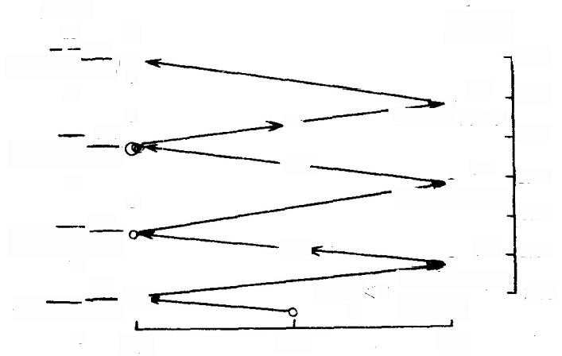
太阳周
22 西
7.4
1985年8月23日①
21
0
0
7.3
1974年8月11日
6.5
20
0
1965
6.3
1963年8月29日
19
7.7 ① =
1955年4月15日
18 乌恰
0
1959年6月28日
7 1955
07 M
乌什
O
1 9 6 9 年 2 月 1 2 日
1979年3 月 2 9 日
6 M
0
6.7 1960
东 年
巴楚
8∈
C0o
1985
1980
1975
1970
O一
6.1
O
图181950年以来三个地震区强震的往返迁移
(徐道 一等，1988)
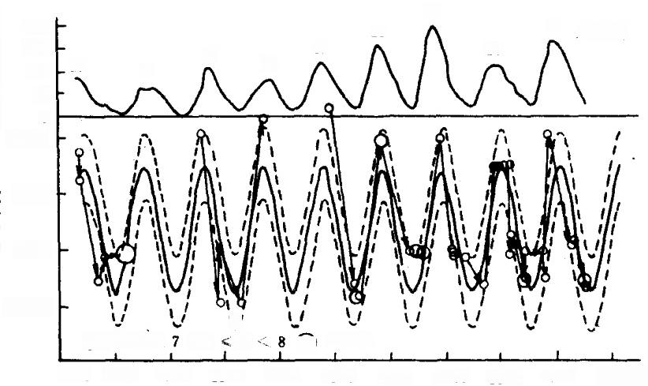
19
18
17
15
16
100
50
0
42°N

41°N

40°N

·39°N
o 6<M< O7 M
1894 1900 1910 1920
O M>8
1930 1940
21 太阳周
1950 1960 1970
1990年
200
150
1980
20
13
14
图19 南天山地震带强震纬度迁移和太阳黑子相对数的关系
(徐道一等，1988)

(Ⅱ)1976年7月唐山7.8级地震：1976年7月28日唐山 7.8级地震导致了20多万人死亡，十几万人重伤。对唐山地震在 震前未能做出短临预报。在震后进行的研究表明，它的发生是有
天文背景的。
经典时纬技术是传统天文学中用来测定时间和纬度的一种技 术。张国栋在1976年唐山地震后发现距震中160公里的北京天文 台时纬观测站的测时测纬残差在震前三个月左右内，出现一种罕 见的异常波动，并在地震前后恢复(图20),显示了与唐山地震的 发生有可能联系。在其后十年中，已收集到世界上6级以上地震 的20次震例，有17次在震前时纬残差出现异常波动，波动形式
不完全一致，但地震总是发生在异常结束附近(张国栋，1989)。
1976年唐山地震前后发生了一些罕见的天象。1976年3月8 日在吉林省降落了一场世界罕见的陨石雨，收集到的陨石标本的 总重量将近3吨。1976年是太阳黑子第20周的结束时期，黑子数 目处于本周的年平均最低值(R=12.6)。 从太阳黑子的月平均值 来看，1976年7月的黑子平均值(R=1.9) 不仅是1976年全年中 最低的一个月份(图20),而且是从1955年以来30年中R 值最低
的一个月份(徐道一等，1989)。
唐山地震的发生尚与多个天文奇点组合、潮汐应力、彗星等
天文因素有关，限于篇幅，不再多述。
(4)日地关系
在20世纪日地关系已发展成为一门独立的学科，它主要利用 火箭、人造卫星和气球等手段研究太阳活动(如Y射线、x 射线、 远紫外线、紫外线、太阳风、宇宙线等)对地球的磁层、电离层、 以及大气层的影响，通过研究不同时间尺度的周期的对应来探讨
日地之间的对应关系。

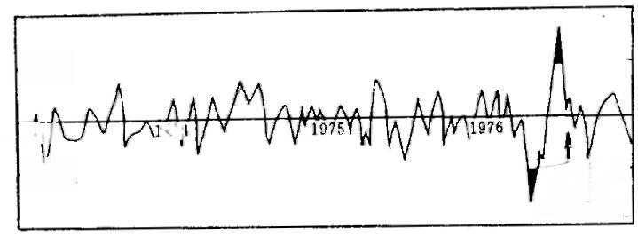
-os.01

a 1973
-o³.01

1974
1976.7.28
M=7.8
东南160km

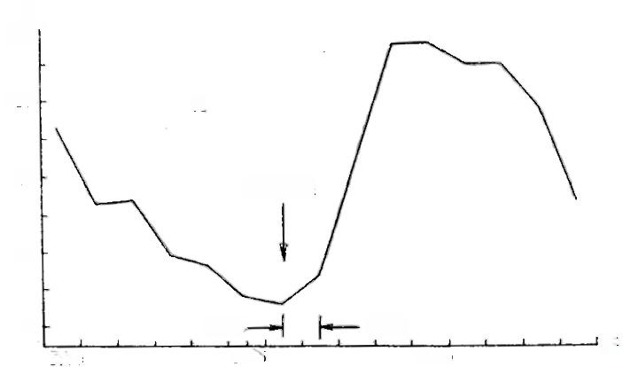
R
160r

120 A

80 唐山主震

40

0
1970

20周
1975

21周
1980

年

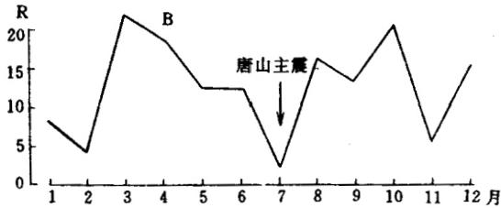
1976年

图20 唐山地震与天文背景条件
上图 北京天文台等高仪测时残差(1973—1976)
(张国栋，1989)
中图、下图1970—1984年 (A) 和1976年1—12月 (B) 太阳子相对数 (R) 变化(徐道一等，1989)

太阳风速度 (km
电 离 层

例如太阳紫外线适量的强度与大气中的臭氧层的性态之间有
较强的联系，前者是阳，后者为阴，两者处于阴阳动态平衡之中。 随之而产生地表下的电场，这种电场可对管线或电话线、高压线
等任何大尺度的导线产生剧烈的影响。
太阳风是从太阳外层大气向外发射的一种较稳定的粒子流，
它的速度为每秒450公里，密度为8个粒子/厘米³。图21表示了 太阳风的速度变化与地球大气中电离层势的变化曲线是基本一致
的。

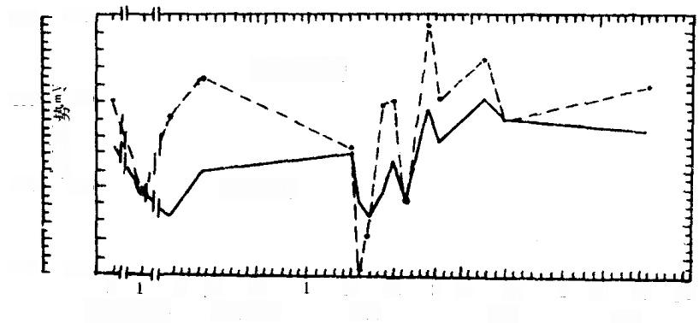
300 300

太阳风速度
250

200

150
2 2
70年71年
10 20
72年1月
11 21 2 月
电离层势
20 3 月
2 10
400
600
500
月
20
30
10
2
4
1 1 月 1 月

图211970年11月-1971年4月电离层势和太阳风速度的变化的曲线 (R.M.Bonnet,1990)

解思梅等(1989)研究了太阳黑子活动和厄尼诺现象、火山
爆发的关系。厄尼诺现象是发生在太平洋东部赤道附近一种海水 增温现象。在太阳活动的极弱期(1790—1835,1872-1935年)期 间发生厄尼诺现象和火山爆发的次数较多。此外，在一个太阳周 的范围内，它们大多发生在峰年和其后黑子数迅速下降段和谷年 (图22)。

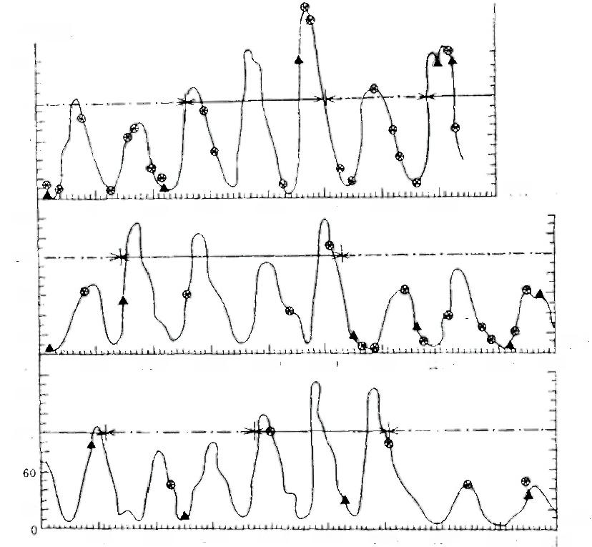
太阳黑子数
140

100

60

20
1970
140

100

60

20
1910

140

100

年份
1740 1750 1760 1770 1780 1790 1800 1810 1820
年份
年份
1830
1860
1840
1880
1850
1980
1950
1870
1900
1960
1940
1920
1930
20
1890

图22 太阳黑子周期与厄尼诺()和火山爆发(▲)的关系
(解思梅等，1989)
竺可桢(1890—-1974)在研究长江洪水成因时曾指出它有22
年左右的周期(虚线以左):
1887年 — 1909年 — — 1931年 … 1954年 … … 1975年
22年 22年 2 3 年 21年
他是在《时事月报》1931年9月号上撰文指出这一点的。时隔半 世纪以后来看，1954年长江发生特大洪水，1975年淮河发生洪水，
一次间隔23年， 一次间隔21年，平均是22年。22年周期与太阳

黑子磁性周期基本上是一致的。
灾害不仅与太阳有关，与月球亦是有关的。据高布锡 (1991)介绍，Currie 和 Fairbridge 在1985年分析了我国北方水旱 灾发生的情况，发现自1580年以来，我国水旱灾有一个明显的 18.6年的周期变化规律(图23),并推算在1973.3年和1991.9年 前后将有水灾，在1965.0年、1982.6年和2001.6年前后将有旱 灾。从已经发生的水早灾来看，这些预言都基本上是相符的。Cur- rie 研究北美的水旱灾发生规律，发现北美西部的水旱灾发生规律
也存在有18.6年周期。
18.6年周期是月球的白道与黄道的交线的位置变化的周期，
反映了日、月、地相对位置的变化。
《乾·彖》:“大哉乾元，万物资始，乃统天。云行雨施，品物 流形。”乾卦象天，万物的发生，天上云彩和降雨，各种事物都是 受天的统制。从上面列举的实例已可看到，地球上发生的地震、火 山、洪涝和厄尼诺等重要现象都已被论证，其起因与太阳等天文
因素有关。

2.天与生
(1)古生物大量绝灭
人类的出现仅有300多万年历史，而生命现象的出现已有30 亿年历史。在几十亿年历史演化过程中，生物与环境有着密切联 系，并存在着一种大量绝灭现象，即很多门类的很多种属都在一 个相当短的地质时间中突然绝灭。绝灭的涵义是在此以后全球再 无此类生物存在。19世纪达尔文 (Charles R.Darwin,1809-— 1882)在提出进化论时，亦涉及生物大量绝灭问题，但认为它是 一种假象，予以否定。其后一百多年间，积累了十分丰富的古生
物资料，它证明了生物的大量绝灭问题确是客观存在。80年代初，

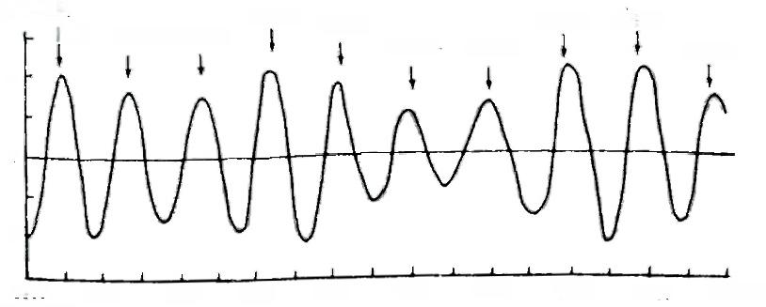
早涝等级
1508.1

5

1563.9
1526.71545.3

1582.6
1601.1 1619.7

1638.3

1657.0
1675.6

0

5

1500 1520 1540 1560 1580 1600 1620 1640 1660 1680年
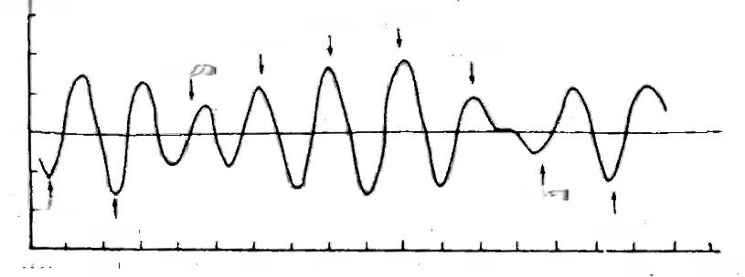
早涝等级
1898.9
1880.3
5
1843.0

0

1936.1
5 1805.8
1954.7
1840 1860 18.80 1900 1920 1940
1824.4
1820
1980年
1861.6
1917.5
1960
1800

图23 中国北方水旱灾等级变化显示的18.6年周期 (高布锡，1991)

在欧洲的白垩系—第三系界线(相当于6500万年前),美国学者 发现了铂族元素的铱含量异常，其位置恰好与恐龙等许多生物大 量绝灭的位置一致。于是他们提出了假说：即有一颗直径约10公 里左右的小天体(小行星或大陨石),在6500万年前可能撞击了 地球，从而引起地球环境的剧烈变化，导致包括恐龙在内的许多
生物的绝灭。这一假说提出以后，成为80年代世界科学研究前沿

数 目
( 士 )

热点之一。目前有关的科学研究正在蓬勃地开展着。
(2)现代生物
古人早就注意到生物一些门类与月亮盈亏的关系。《本草纲 目》中已指出：螃蟹繁殖期间“腹中之黄应用盈亏”,“蚌蛤结胎
与月盈亏。”
图24表示了在1845—-1935年的90年内山猫和野兔的变化

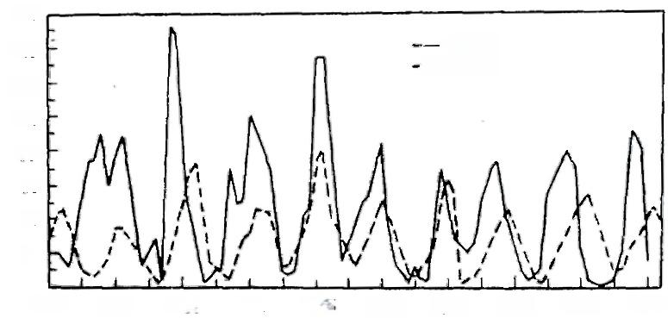
160
140
120
100
80
60
40
20

1845
1895 1905 1915 1925 1935
野兔 - - 山 猫
1875
1865
1885
1855
时间(年)

图241845—1935年某特定地区野免和山猫的数目变化曲线
(王贵友，1987)
曲线，共有9个峰值，平均为10年左右一次峰值。这显示了这两 种动物繁荣与衰减是与太阳活动有关的。如果只看到捕食和被捕 食动物之间的关系那是不够的。山猫是捕食动物，靠捕捉小动物 (如野兔)为生。用山猫太多，被捕食动物大量被吃掉，从而使山 猫因食物太少而随之减少，来解释山猫数目减少的理由仅能说明 局部现象，在其背后，更有太阳黑子活动等天文因素在起主宰作
用，并对山猫和兔子都发生不同程度的影响。
(3)哺乳动物的迁移与天文气候
徐钦琦(1938—)研究了在过去160万年内东亚哺乳动物的

南迁活动，他发现每逢寒冷期降临，哺乳动物便向南迁移。总共 有4次活动，发生在距今140万、90万，28～24万，1.8—1万年 前后。例如距今90--100万年时，中国北方发生了丽牛最高层位 事件。其标志是一批古老的动物，如丽牛、埃楚斯坎熊、公王岭 大角鹿等中小型动物在中国北方消失，取代它们的是水牛、棕熊、 肿骨鹿等大型的动物； 一大批南方型动物，如大熊猫、东方剑齿 象、巨摸、中国摸、爪兽、苏门羚等都从北方消失了。在这时以前， 大量的南方型动物曾遍布于我国华北地区。徐钦琦(1991)认为 在太阳辐射量的多少和北方型动物南侵幅度的大小之间呈现了良 好的相关性。太阳辐射量的多少可根据地球公转轨道三要素：岁
差、偏心率和黄道倾斜的变化计算出来。

3.天与人
人是万物之灵，但其生存历史并不长。现代科学证明，人是 由其它生物逐渐演化而来的，因此具有许多与其它生物相似的特 点，这从胚胎发生学和古生物学所取得的许多资料可以得到证明。 人是在与大自然协调中才取得迅速发展的。在长时期演化过程中，
人受天的制约和影响，至今仍处处可见。
(1)出生率
季国平等(1988)对成都市、南京市和上海市人口出生日期 共约5万多个样本数的资料进行分析，结果发现了其变化规律与 月相有联系，在一个太阴月中，人的出生数有四次高峰，分别位
于朔、上弦、望与下弦，与月相起伏大体上同步。
图25表示了整个19世纪欧洲出生人数的变化曲线，它与太
阳黑子活动经光滑化的90年的趋势变化有很好的符合。
(2)交通事故
随着现代化交通的发达，交通事故日益增加。日本学者曾对

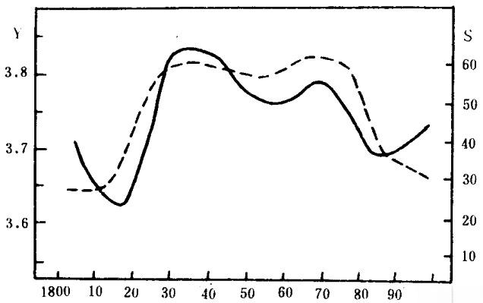
1900年(公元
图251800—1900欧洲出生人数(虚线)和太阳活动(实线，经光滑 化) (HMmeBChIM前，1973)

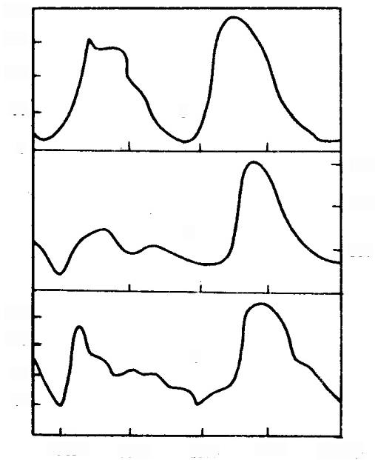
200
150

100

1

0
300

200
2
100

120
100
3
80
60

1945 1950 1955 1960 1965年
50
图26 日本东京交通事故和太阳黑子活动
1.太阳黑子数；2.东京车祸数；3.全日本车祸数
(徐振韬，1991)

东京的车祸数(图26中的曲线2)和全日本的车祸数(曲线3)都 和太阳黑子数(曲线1)几乎有相似的变化趋势，尤其是对1959
年的峰年期，三者对应最好(据徐振韬，1991)。
陈向阳等(1991)以南京公安局交警大队编发的1949—1990 年南京市交通事故公报为依据，考虑到人口增长因素、交通发展 因素进行修正，发现它与太阳黑子相对数的变化的相关性并不密 切。但是，根据1990年每月发生的太阳大事件(伴有M 级 、X 级 的 X 射线爆发的2级以上耀斑)数与同期的交通事故数及死亡人
数有很好的对应关系(图27)。这一相关性的发生可能是由于高能

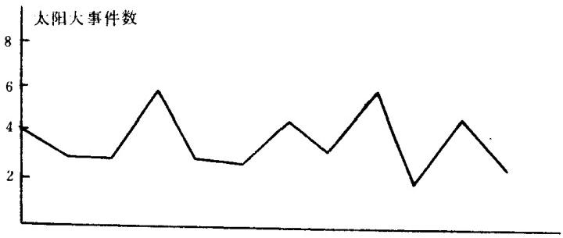
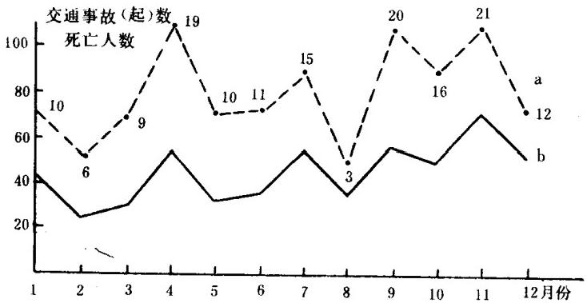
图271990年太阳大事件变化(上图)。南京市交通事故死亡人数(下
图a) 及事故(起)数(下图b) (陈向阳等，1991)

粒子流和辐射在到达地球时对驾驶员产生一定影响，从而使得交
通事故发生数目大幅度增加。
有关地与生、地与人、生与人的关系问题，即环境与生态间 题，已成为当代社会、经济和科技的热门话题和注视焦点，在下
一节中将进行较为详细的介绍。
(3)疾病
18—19世纪历史上共有15次流感大流行，它们在太阳黑子 数高值年份发生的有四次，在太阳黑子低值年份发生的有五次。在 另一学者著作中，认为18—19世纪可作为流感世界性大流行的共 有七次，其中属于太阳黑子数高值年份的有一次，属于太阳黑子
数低值年份的有四次(图28)。
郭增建等(1987)认为：太阳活动变化可引起重要的疾病或 加剧原有病人的病情。在太阳活动高值年份，急性心肌梗塞病人
也增加(图29)。
除太阳外，月球对人亦有明显影响。季国平等(1988)根据 对南京神经病防治院1984年9月到1987年7月共35个太阴月 的6.5万个初诊人数的统计，结果显示了其随月相的变化，两个
峰值位于朔、望日附近，两个低谷则在上、下弦附近。

100
150

年平均相对黑子数

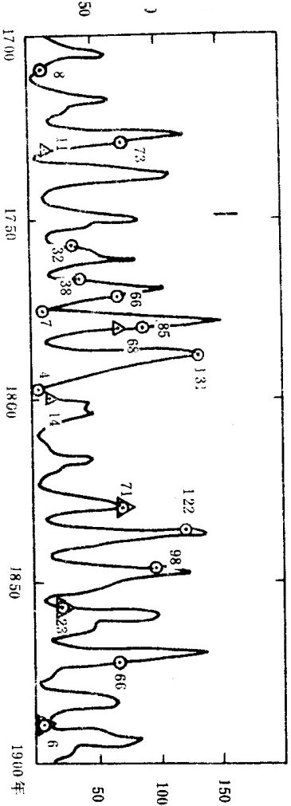

0

-1709

-1729

1757
1767
1772
1775
1780
-1788

-1798

1830
1836
-1847
- 1857

1873

1889

年份

△

1732

1781

- 1800

-1830

- 1847
-1857

-1889

图2818-19世纪主要流感流行开始年份在太阳黑子周期中的分布 ◎据R.Mote;△ 据 L.B.Beveridge(虞震东，1990)

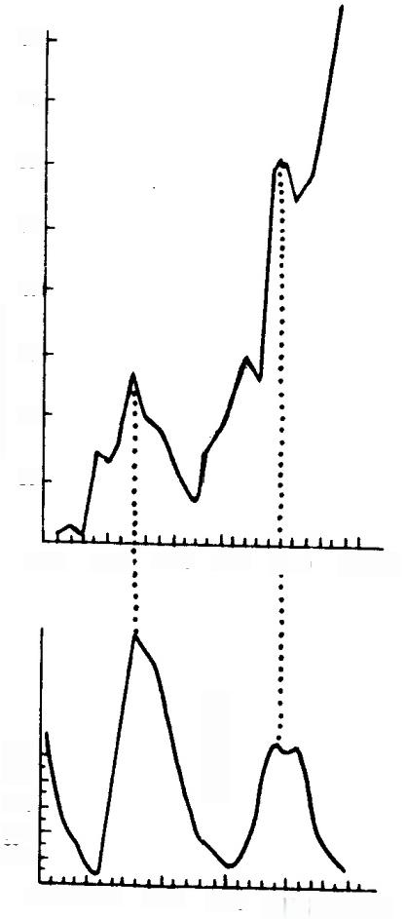
80

70

60

50

401

30

20

10

1950 1955 1960 1965 1970 1975年

1.0
0.8
0.6
0.4
0.2
1950 1955 1960
1965 1970 1975年
心肌梗塞病例数
太 阳 黑 子 数
图29 心肌梗塞与太阳黑子周期
(郭增建等，1987)

(二)环境与生态

人类生存在地球的表面上，与地表及其上生存的生物及万物 的关系自然是十分密切的了。自然科学对这方面进行了很多研究。 尤其是近几十年来，地球环境和生态状况处于急剧的恶化状况，人 口增长过快，不可再生资源趋于枯竭，粮食产量大幅度波动，以 及核战争威胁阴影和地区性纷争此起彼伏等使人们把目光注视到
环境和生态问题上来，实质上这也就是人与自然的关系问题。
整个现代文明就是在人统治自然、人征服自然的思想的基础 上发展起来的。在这种人与自然对立的和分离的思想指导下，已 造成了一系列的恶劣后果。在这时，不少学者提出了人与自然应 和谐相处的命题，这与《周易》中有关天地人相互关系的论述有 相似之处。因此，把社会在三百多年来发展中遇到的问题与中国 在二千多年来发展中在人与自然和谐的思想指导下所遇到的问题
进行比较是不无益处的。

1.地与生与人
人类赖以存身的客观自然世界可称为环境。除去宇宙环境以 后，通常一般人所指的环境是指地表的光、热、水、大气、土壤、 海洋和一些突然性较强的白然灾害等。八卦中除乾、坤以外的六 卦所对应的主要象：水、火、山、泽、风、雷实质上已经把环境 (狭义的)中一些主要要素的基本性能都包括在内了。五行(木、
火、土、金、水)中的木有可能反映生物的基本性能。
地理环境对生物有很重要的控制作用，这点是显而易见的。植

物受气候分带的严格限制，雨量很少的沙漠地带很少植物能生存， 热带雨林地区则种类繁多。动物受地理环境的影响亦大。水生动 物仅能在河流、湖沼、海洋中生存。不同气候带有不同的生物群
落的分布。
现代自然科学研究表明，生物亦可对地理环境起到反馈作用。 地球上生物圈的逐渐扩大在局部范固可对当地的土壤、水质、小 气候等发生重要影响。例如热带雨林的存在对全球气候和土壤的 演化发生重要作用。植物和藻类的大量繁殖，产生了众多的氧气，
逐渐演变成了现在的大气圈的成份，反过来又影响到生物的演化。
这样，在几亿年生物演化过程中，自然地形成了目前的生物 圈、大气圈、水圈、岩石圈的共存状况，其中有十分错综复杂的
食物链、生态系统等复杂联系。
在人类发展的早期，人口数量少，消费总量很低的情况，人 对自然环境的破坏能力有限。在工业社会发展早期，全世界仅有 少数几个工业国家，大多数国家处于殖民地、半殖民地状态，工 业发展缓慢，由工业造成的危害仅限于局部地区，形成不了对全
球的威胁。
但是，从本世纪50年代开始·国际情况起了很大变化。将近 一百个国家取得了独立地位，都在按照几个发达国家的工业化模 式来发展自己的经济，原来不被注意的工业化的严重缺点被充分 地揭露出来。那种单纯追求经济增长，不考虑环境和资源的被破 坏的情况如果任其发展下去，人类在不远的将来就无法在地球上 生存，不少学者已在高呼要重视对待人类危机和地球危机的现实。 联合国组织世界许多专家集中研究这一经济发展和环境保护的中
心课题。在本节中仅就下列两个问题进行一些论述：
(1)生态农业

西方先进国家的工业化带动了农业和畜牧业的产量大幅度提 高，促使生活水平的提高。但是，从本世纪70年代开始，现代农 业的阴暗面暴露出来。卡普拉(1989)认为：美国农业的高产是 依靠以石油为基础的农药、化肥、机械和灌溉系统。这些手段破 坏了土壤的有机物的平衡，从而导致土壤肥力下降，以及作物产
量的大幅度波动。
肥沃的土壤不仅是化学元素的组合(这是现代农业的基本观 点),而更重要的是有很强的有机性。在每1立方厘米中包含有数 十亿个微生物，它自身组成一个复杂的生态系统。太阳能是驱动 土壤中生态循环的天然动力， 一切生物(动物、植物、微生物 等)对于维持土壤中生态平衡都发挥它的作用，都是必不可少的。 例如有些细菌可以固定空气中的氮，从而提供作物易于吸收的营 养； 一些扎根很深的植物可把土壤深部的微量成份和微生物带到 浅处；蚯蚓可翻松和肥沃土壤等。所有这些都是长时期(几千年 至几十万年期间)不断变化的结果， 一旦遭受了破坏，就很难在
短时期内恢复。
但是，所谓“现代化”农业是以“化学”耕种为特点，施用 了大量化肥、农药。据统计，1945年以来美国农场的化肥用量增 长了5倍，杀虫剂用量增长了11倍(至80年代初),其结果是破 坏了土壤的有机结构；采用化学除草剂和杀虫剂来控制杂草和害 虫，引起了昆虫的抗药性，引起了恶性循环和环境污染。另一方 面也削弱了土壤中生物的多样性和土壤的有机性质。因此，从长 期尺度来看，这种化学耕种对土壤的肥力是十分有害的。它会使 土壤贫瘠和干燥，水土保持能力下降，土壤多孔结构减少，地表 容易板结，更容易受到风、水、雨等侵蚀。这样会使作物产量大
幅度起落，即不稳定生产。

这种后果在美国农业中已开始显露出来。前加拿大皇家学会 主席麦克拉伦 (Digby J.Mclaren) 在1989年一次学术报告中曾 列举了美国农业产量变化曲线(图30),自70年代开始，单位面
积的谷物产量已有大幅度波动，其增长趋势亦已变平缓。

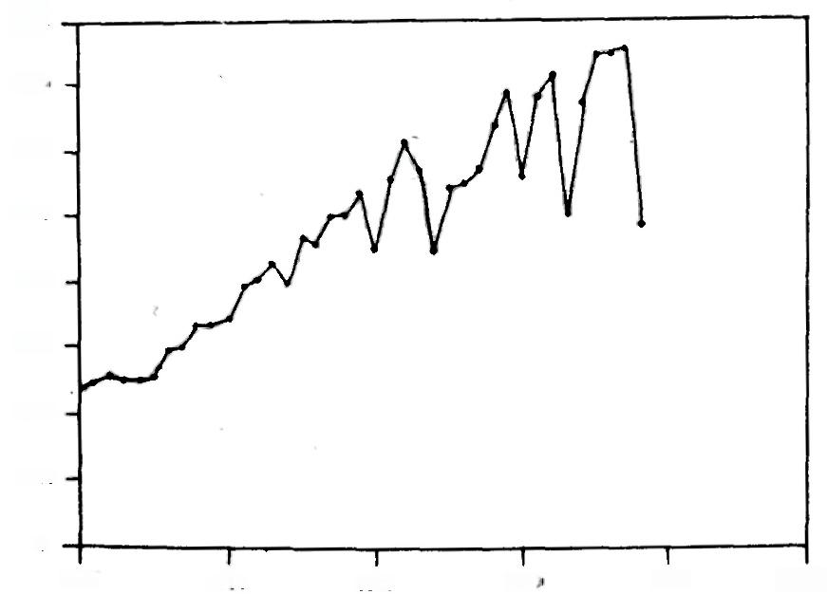
公斤
8000

7000

6000

5000

4000

3000

2000

1000

0
1950 1960 1970 1980 1990 2000年
图301950—1988美国每公顷的谷物产量
(Mclaren,1989)

产生这一问题的根源在于用分析的观点来看待土壤的结构、 成份和它与生物的关系，过分强调了土壤的机械性质、化学元素
组份，而轻视了它的有机性质和系统性质的重要性。
《系辞上》:“日新之谓盛德，生生之谓易”。《周易》强调事物 的生生不已，注意其日新月异的演变过程，因此避免了机械的固
定的观点的一些片面性。两千多年以来我国农业发展中，在这种

思想指导下，使地力不仅没有下降，反而在一些富饶地区，熟地 的肥力有越种越肥的趋势。这与《周易》的天地人一体的系统观
念不是无关的。
中国传统农业能久盛不衰的关键在于处理好天地人之间的相 互关系。《汜胜之书》:“凡耕之本，在于趣时、和土，务粪泽，早 锄早获。”《齐民要术·种谷》:“顺天时，量地利，则用力少，而 成功多。”趣时就是要符合农时，在古代称天时，也可理解为当地 农业气候。施用有机肥是我国农业极为重要的经验，这有利于增 强土壤的有机性质。不损地利，并改造土壤，使产量能不断地增 加。《周礼·地官·草人》:“草人，掌土化之法，以物地相其宜而 为之种。”土化之法，即改良土壤，使其变肥沃。《荀子·王霸》 “农夫朴力而寡能，则上不失天时，下不失地利，中得人和，而百 事不废。”《吕氏春秋·审时》:“夫稼，为之者人也，生之者地也， 养之者天也。”这些论述都反复强调在农业中要天时、地利、大和 的三结合。春秋、战国时期诸子百家经常有天时、地利、人和的
说法，这实际上是《周易》的天地人三才之道的通俗化和概括。
刘长林(1990)介绍了《管子·地员》对五种土壤的性质的 论述(表19),当时已把适宜于某种类型土壤的农作物、草、树木
都列出，并与地下水深度联系起来，可见已有类似于当代的环境
表19《管子·地员》五种土壤基本状况

类 别 | 土质性状 | 等级 | 土 宜 |  |  | 地下水 深(汉尺) | 折今 市尺
类 别 | 土质性状 | 等级 | 作 物 | 草 | 木 | 地下水 深(汉尺) | 折今 市尺
渎田息徒 |  | 最上 | 五谷均宜 | 蚯葡 | 楚棘、杜松 | 35 | 24.5
赤垆 | 历、强、肥 | 最上 | 五谷均宜 | 茅、藿 | 赤棠 | 28 | 19.6
黄堂 |  | 下等 | 黍类 | 菜 茅 | 標、枕、桑 | 21 | 14.7
赤填 |  | 中等 | 大菽、麦 | 黄 藿 | 杞 | 14 | 9.8
黑填 |  | 上等 | 稻麦 | 苹蓓 | 白棠 | 7 | 4.9
(刘长林，1990)

和生态系统的思想。
在战国时期已形成了“多粪肥田”和“深耕易耨”技术，已 经出现了“四种而五获”和“一岁而再获”的一年两熟。两汉时 期已出现间混套作。在东汉时一些地区已是“人拥地狭”,出现了
麦豆复种。东汉时一些好田亩产可达500余市斤。
宋代《陈剪农书》:“时加新沃之土壤，以粪治之”的“地力
常胜壮”的观念，可以“变臭为奇，化恶为美”。
这样，在长达2000年的实践中，我国传统农业形成了自己的 特色：在间套复种条件下，因时因地，精耕细作，有机培肥，保 持地力常新，取得农业的高产、稳产，从而使我国成为世界上少 数几个没有出现地力衰竭的国家之一。有些地区的水土流失，不 完全是由于耕种原因，而与社会动乱、战祸连绵、气候长期变化
(雨量减少)有关。
当代科学的发展可使我国传统农业发展到新阶段。 一些农民 把古老传统和现代技术结合，使农、牧、渔、林业等结合起来，形 成良性生态循环。例如在珠江三角洲，农户利用积水洼地挖塘筑 基，基上种桑(蔗、蕉、稻),塘内立体分层养鱼，桑叶喂蚕，稻、 蔗副产品喂猪、牛，蚕沙和人畜粪尿喂鱼，鱼粪、塘泥还回塘基， 施作有机肥。这样，生产丝、粮、糖、畜、鱼等多种产品，达到 了少投入、多产出、高效率的目的。更重要的是达到了良性的地、
生、人的生态循环，避免了环境污染和生态破坏。
近十几年来，西方农业提出了“生态农业”和“持续农业”的 新方向。从根本上来看，上述中国传统农业和其现代新发展在很 多方面是符合生态农业和持续农业的基本思想的。从这可看出
《周易》天地人三才之道的理论的巨大生命力。
(2)持续发展

80年代开始时，联合国在“我们共同未来”的报告中，提出 “持续发展”是人类求得生存和发展的唯一途径。十几年来，持续
发展的战略思想越来越被重视，成为当代的主要口号之一。
(I) 必要性
“持续”是一个很普通的词，为什么现在赋予这么重要的意义 呢?这是因为，在西方近代思想体系的指导下，在科学、技术、文 化、经济等许多方面，常常立足于眼前的多，考虑长远的少；立
足于个人的多，考虑集体的少；急功近利的多，统筹兼顾的少。
联合国教科文组织在1986年、1989年、1992年分别组织了 三次关于“科学与文化”国际学术会议，发表了威尼斯宣言、温 哥华宣言和贝伦宣言，其中心内容是分析了危害地球生存和人类
未来的行为的原因和应采取的措施。
1989年发表的温哥华宣言中指出：“当前政治和经济制度只
注重短期利益，而不考虑生产无限增长所付出的巨大代价。”
产生“无限增长”的思想根源在于线性的思维方式(图16), 过分强调近代自然科学的积极、进步作用，而忽视其消极、过时 的另一方面。正如《温哥华宣言》指出的：“产生这些问题的根 源在于科学上的进步，它们以一种传统机械论的方式归纳展示宇 宙，即把世界当作一架机器，而人只不过是其中的一个机件。这 种把人看作机器零件的平庸思想导致产生狭隘的价值观。然而，本 世纪的科学进步业已证明，从严格的科学角度来看，这种机械论 的宇宙观是站不住脚的。”显然，这段话中第一个“科学”指的是
近代自然科学，而第二个“科学”是指当代科学。
卡普拉(1988)认为：这场危机在本质上是一场观念危机，是

温哥华宣言译文见《中国科学报》1990年6月1日。

由于我们试图把一个已经过时的世界图象(笛卡尔一牛顿科学的
世界图象)的各种概念，应用于现在和未来而引起的。
这种传统观念相信“好的就是好的，坏的就是坏的”的概念， 提倡一方超越或征服另一方。所谓“优胜劣汰”的信条就是这一 观念的表现，从而造成一方面是军备竞赛，花费了大量金钱和人 力，同时却存在着不可容忍的贫困和饥饿； 一方面奢侈浪费，挥 霍了地球有限资源，同时进行环境保护却缺乏资金，造成地球环 境日益恶化。《温哥华宣言》认为：“利已主义是千万人与其同类
之间及人类与自然界之间缺乏和谐的首要原因。”
为了促使这些观念的改变，建立一个新型社会，必须从根本
上改革发展的模式，建立新的发展模式，即持续发展。
历史的经验值得借鉴。郑明焕(1991)认为：历史上曾有约 30个文明，由于生产发展，破坏了环境，经过若干代以后而趋于 衰落乃至消亡。例如世界四大文明古国之一巴比伦，在约五千年 前，它的经济文化已相当发达，但是现在这个国家已经早不存在， 留下的是一片废墟和不毛之地；第二个文明古国是埃及，现在埃 及国土的百分之九十以上是沙漠；第三个文明古国是古印度，现 在在印度和巴基斯坦之间，也出现一片大沙漠。图31表示埃及人 口在公元前8世纪至公元1700年期间大起大落的波动，意味着埃
及社会发展的大起大落。
当前社会发展的趋势已表明，如果不从根本上改变观念，改 变发展模式，那就很有可能重复原来历史上发达文明走向衰亡的 老路。鉴于当代科技水平发达程度已较历史上那些发达文明提高
很多，其恶果亦会严重得多。
一些有识之士为此而提出了持续发展的重要战略思想，即要
在不危及后代人需要的前提下，寻求满足当代人需要的发展途径，

人 口 ( 百 万 )

要用整体观念来协调人口、资源、环境、经济发展之间的关系。这
就与《周易》阐述的天地人整体观有许多相通之处了。
在《周易》思想指导下，中国古老文明一直延续下来，几乎
没有中断。这在世界上是十分罕见的。图31中表示从唐朝以来，

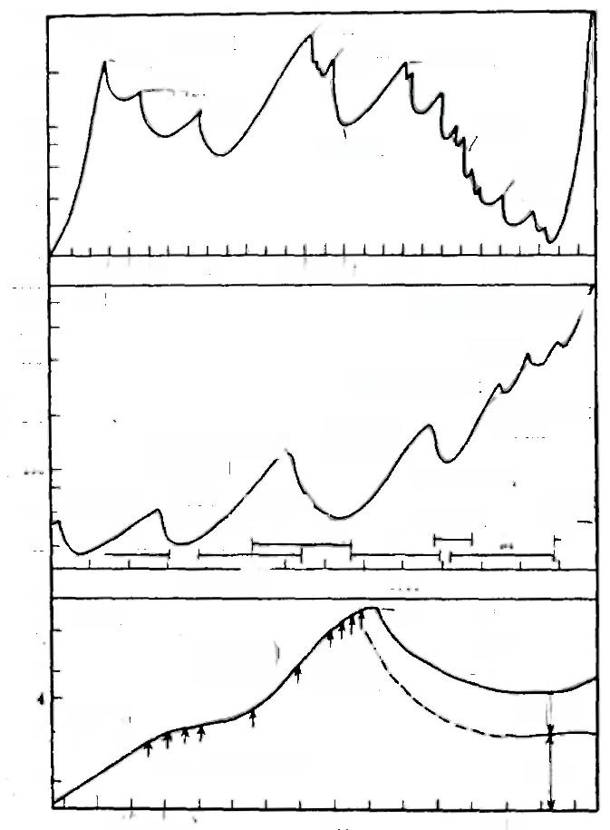
40

20

10
8
6
4

埃及
几次征服
波斯
马其顿
一罗马

瘟 疫
阿拉伯
的征服

瘟疫停止

多次瘟疫

黑死病

土耳其
的征服

2
500公元前 0 5 0 0 公 元 后 1000 1500
1000
800 中 国 化石燃料，肥料，纪律
600
400 马铃警
玉米，白薯，花生
200 周期性人口过
2 - 3 季 水 剩灾荒
平原水稻两季收成 稻，高梁
100 丘陵的利用
大量农民叛乱
60 动乱，反抗 叛乱， 经济衰退 共产党
灾荒 多次蒙古战争 满清征服 民 国
40 唐 宋 元 明 清 -
1000公元后 1500
9
爱尔兰 马铃薯枯萎病
7
集约耕种和 灾荒，疾病
5 马铃薯栽培 荒疾病 迁 出
放牧，马 北爱尔兰
铃薯利用
3
2 周期性的疾病和灾荒 爱尔兰

1700公元后 1800 1900
图 3 1 历史上三个社会的人口变迁和影响人口的事件：(上)埃及；
(中)中国*;(下)爱尔兰。*中国人口数字仅供参考，有些数 字待考证。(Whittaker et al.,1985)

中国人口从约3000余万一直呈增长趋势，到达目前的十几亿。其 中虽有因战祸、灾荒等因素有人口剧减现象发生，但总的看来是 在持续发展的。因此，有理由说，中国历史发展对持续发展积累
了不少宝贵经验，这对人类未来发展可作出贡献。
(Ⅱ)措施
首先是要改变过时观念，建立适合于持续发展的新概念。卡 普拉(1988)认为：在未来社会变革时代应当将可能发生的冲突 减到最小，这就要采用《周易》的观念。《周易》把阴阳作为构成 宇宙周期性变化的基础，阴阳变化在根本上确定了变化的周期性。 在中国文化中，仅是阳，或仅是阴都是不好的，只有阴阳动态平 衡才是合理的，这与西方文化中要明确地界定什么是好、什么是
坏的思想有根本性不同。
现在的西方社会一直是阳超过阴，理性知识超过直觉智慧，竞 争超过合作，对自然资源的利用超过保护。这种偏向在3000年中 一直得到占统治地位的(西方)思想体系鼓励，从而导致了思想、 感情、社会的政治结构、科技发展的失衡。它来源于19世纪社会 达尔文主义者所持的那种错误的自然观，竞争被看作是经济的动
力，并形成竞争性的消费模式，造成资源浪费和生态环境的破坏。
其次要摆正人与自然的位置。处理好人与自然的关系，是能 否持续发展的核心问题之一。人不应把自己作为大自然的征服者， 把自己与大自然对立起来，而是作为大自然中的成员之一。《温哥 华宣言》指出：“恢复大宇宙具有生命节奏的认识，它将有助于人 把自己当作自然界的组成部分，并理解自己与一切生命及物质世
界之间的时空联系。”
人必须与大自然共呼吸。当人与大自然隔离就会出现这样或
那样的问题。美国的空调生活方式使人与大自然产生一定程度的

隔离，已有使年轻人的抵抗力下降的影响。 一些房屋由于长期封 闭，使地下渗漏出的微量放射性气体(氡气)逐渐累积起来，以 至达到不利于人居住的程度。其它一些“文明病”亦开始增多。食 物中加入很多添加剂、防腐剂已被证明对人体健康是有害的。食
物应当是自然状态的，天然的、新鲜的最好。
要树立以减少浪费为基础的生活方式的新观念。当前社会的 高消费，导致了对有限资源无谓的浪费，造成浪费能源、污染环 境等恶果。中国传统文化一贯强调节俭，反对无缘无故的浪费，以 致上干天和。《易经》中有一“节”卦。《节·彖》:天地节而四时 成。节以制度，不伤财，不害民。这强调凡事要有节度，才能不
浪费财物，不害民。
《谦·彖》:“天道亏盈而益谦，地道变盈而流谦，鬼神害盈而 福谦，人道恶盈而好谦。”这里表明，各种事物都是要避免过分， 而提倡谦虚，虚怀若谷了。人对大自然也不可过分索取，应正确
处理好相互之间的关系。
据《经济日报》1992年6月1日报道，费孝通在有关环境保
护问题发言时提出：“应该看到，破坏性的科学比建设性科学发展 得快，环境恶化已成为全人类最担忧的问题。美国有位学者在 《5000年的奇迹》中写道：中国农业的最大特点，是它的土地耕种
了5000年，活力没遭到破坏，这是人类的奇迹。”
实际上，不仅是农业，中国的主要思想体系、中医、兵法、建 筑等许多方面都是有持续发展的一面，都应加以去伪存真、去其
糟粕取其精华，为持续发展作出贡献。

2. 生与人
人类生存依靠食品，而食品来自植物和动物，都是生物，因
此生物与人类的关系特别密切。人类依靠驯养动物，播种农作物，

不断提高自己的生活水平。
近半世纪以来，全球人口增长很快。在1931年时世界人口才 20亿，而现在已超过了50亿。人口迅速增长带来许多问题，其中 一个主要问题是人与生物圈的关系趋于紧张：食品短缺、森林面 积减少、物种绝灭速率增加，生态循环和环境遭到破坏。当前一
个突出问题是要保护生物多样性问题。
由于人口增长和无限制的消费水平增长，使人类对生物资源 的需求量不断地增长，而生物资源是有限度的。目前人类需求增 长达到的水平已经距地球的生物资源的最大再生能力的极限不很
远了。如果超过这一极限，生物资源就会枯竭。
一些学者提出：维持最大程度的生物多样性被认为具有很大
的迫切性，这是因为：
(I) 生物资源遭到大规模的、无情的破坏。例如森林的大规 模砍伐、动物和植物的过度采猎和捕捞、杀虫剂的滥用、空气污 染、过度的城市化等。许多经济政策促进和加速了这一过程。人
在改变生物圈方面起着主导作用。
(Ⅱ)达尔文的“优胜劣汰”思想加剧了生物多样性的减少。 据估计现存物种大约为1000万种，已描述的物种约为140万种。 生物多样性最显著地区在热带地区，目前正在遭到严重破坏。多 数专家认为：在今后20—30年中，地球上生物种类总数的四分之 一将处于严重的灭绝危险(麦克尼利等，1991),比这更多的物种
正遭受绝灭威胁，每年有成千的物种消失，大多数是昆虫。
(Ⅱ)在自然界，所有生物之间在自然界长期演化过程中形成 一个十分精细而错综复杂的关系网。对这样一个十分复杂的生态 系统，科学家由于受近代自然科学局限性的影响，对它的了解和
研究尚很少。如果在不了解其实际情况下，盲目加以取舍，会带

来不可预见的重大损失。唯一的选择是努力保护生物的多样性，把
观念改变为人与生物圈之间共存的积极关系。
(N) 人类的食物主要来源于古人对野生物种的驯化。在长期 种殖过程中， 一些作物的品种在退化，或者在某些品质上不能满 足人们日益广泛的要求。这就要从现有的野生物种中选择合适的 进行改良现有品种。例如，野生水稻Oryza nivara的种群，是目前 已知的仅有的一个能抵抗草丛短缩病病毒的生物资源(麦克尼利
等，1991),类似的实例很多。
(V) 地球环境是在不断地变化的，有时是可以发生突变和灾 变的，即可以在短时期内发生很大变化，而且是难以预测的。生 物多样性使人类对环境的巨大变化提供了更灵活的选择余地，使 更多生物能适应变化中的环境。例如一些科学家预测CO₂ 含量增 加的温室效应可使气温升高、海平面上升等等。由于环境的变迁， 原来是对人类无用的一些生物可能变为具有重要价值的。生物多
样性使在变化着的环境中生物和人类有灵活的适应性。
(V) 近代社会的发展历史不长，仅几百年。近50年来取得 了迅速发展，但是许多事物尚未经过长时间的考验。仿生学的发 展促使了现代社会发展，而生物具有的许多功能在一些方面远比 当代技术达到的水平要高超。如鸟的飞行能力、定向方法和狗的 鼻子等。人类从生物的多样性可得到许多启示。可以预料，人类 社会在今后几十年、几百年会得到比现在更快发展，会揭开自然 界更多的奥秘。到那时，如果发现很多有用生物却已绝灭，那就
后悔莫及了。
因此，1992年6月在巴西的里约热内卢召开的世界环境与发 展会议上，通过了“保护生物多样性公约”,全世界有100多个国
家参加了这一公约。这样，保护生物多样性成为国际上大多数国

家的国策。
麦克尼利等列出了保护生物多样性的伦理原则。表20中列出
了其中主要几条，并与《周易》有关论述作了对比。

表 2 0 一些保护生物多样性的伦理原则及其与《周易》比较

伦 理 原 则 | 《周易》
(1)世界是一个相互依存的整体，由自然和 人类社会所组成。任何一方的健康存在 和兴旺都依赖于其他方面的健康存在  与兴旺。 | “易与天地准，故能弥论 天地之道”,“是以自天祐 之，吉，无不利”(《系辞 上》)“天地感，而万物化 生”(《咸·象》)。
(2)人类文化必须建立在对自然的高度尊重 “夫‘大人’者，与天地合 上，具有与自然相一致的观念，并认识到 其德，与日月合其明，与 人类事务必须在与自然的和谐与平衡中 四时合其序，与鬼神合其
进行。 吉凶”(《乾·文言》)。
(3)所有物种具有固定的生存权利。支持生 物圈完整性……人类文化在全范围内 对当地环境的适应也能获得繁荣。 | “至哉坤元，万物资生，乃  顺承天，坤厚载物，德合 无疆。”(《坤·彖》)。
(4)人类事务能维持环境稳定性和多样性提 供方向和指导。 | “泰，‘小往而大来，吉  亨。则是天地交而万物  通也，上下交而其志同 也”(《泰·彖》)。
(麦克尼利等，1991,有删节)

在《周易》中，多处提到万物，表明它重视事物的多样性。它 把万物的产生放在人类产生之前，这与西方宗教中的“上帝用七
日创造世界”观念完全不同，从而把万物与人类处于平等地位，是

相互尊重的。《系辞下》:“……以通神明之德，以类万物之情。”人 们应通过研究万物的内在规律，来发展自己的社会，而不是把自 己放在主宰世界的地位。《系辞上》:“是故天生神物，圣人则之。 天地变化，圣人效之。”这里把万物称为“神物”,把它的地位又
提高了一些，表示人类应该尊敬和重视万物的重要意义。
中国古代特别重视多样性的重要性，这在第二部分(四)节
已论述，在这儿就不再重复了。
人与生物圈的关系是多层次、多因素的。人类社会趋于复杂 化，它与生物圈的关系就更要复杂得多了。强大的工、农业生产 造成大气污染和大面积植被破坏，使生态平衡受到严重威胁。城 市的规模越来越大，成为人类聚居和工业生产的中心，因而也是 耗能中心和人类冲击自然最严重的地区。张家诚(1989)认为：城 市成为研究人类和自然关系的最好实验室。城市生态和自然生态 有十分重要的区别，城市生态平衡除了自然环境以外，尚有人类 社会的各种产业和人类本身。除物质流、能量流之外还存在有信
息流等。张家诚列出了城市生态平衡图(图32),五种因素之间都

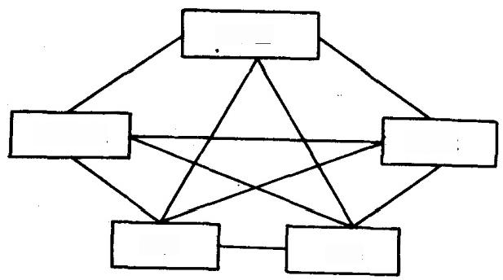
大农业

大服务业

环境
大工业
人类

图32 城市生态平衡图(张家诚，1989)

有相互制约关系。这一研究思路与中国古代应用“五行”来研讨 事物之间的联系有相似之处。城市如何生态化是当前研究生与人 关系的中心环节之一，也是最为薄弱的环节之一。应用与五行类
似的模式来研究当代一些迫切问题亦是值得探讨的一个问题。
联合国教科文组织(UNESCO) 在70年代初开展了一个应用 研究的国际性计划：人与生物圈计划。这一计划的总目标是为生 物圈资源的合理利用和保护，以及为全球人与环境关系的改善，提 供自然科学和社会科学的基础：预测今天的行动对未来世界的影 响，从而，提高人类有效地管理生物圈自然资源的能力。这个计 划实施十几年以来，在人口与资源关系、土地利用、无污染的太 阳能利用、防止沙化、生物保护、城市生态系统、能源多样化等
方面都取得了进展，改善了人与生物圈之间的关系。

(三)天地生人系统观

全球生态环境的日益恶化，已严重威胁到人类自身的生存。危 机迫在眉睫，这已不是在书本上的议论，而是在实际生活中处处 可以察觉的问题了。在美国公路的两旁土地中，已有严重的铅污 染，是汽车使用含铅的汽油污染；有些地区地下水中放射性含量 增高，威胁到人们饮用水的来源；食物中的农药、化肥污染，使 人们产生一些莫名其妙的疾病；物质享受的豪华奢侈，带来了精 神的空虚和消沉；科学技术的进步，却带来核武器毁灭地球的极 端恐惧。诸如此类，可以举出许多许多。这些问题不仅存在于工
业先进国家，而且也存在于发展中国家。因为，后者当前心目中

学习的榜样正是那些发达国家。此外，发达国家正在或已把一些 污染严重、甚至禁止在本国生产的工厂、企业转移到发展中国家， 以此获取更多利润。因此，解决这些问题不仅仅是一个污染问题， 也不仅是一个经济问题和社会问题，而且是科学、文化问题。实
际上是一个天地生人系统观问题。

1.提出问题
天地生人系统观最早是由水利专家谢家泽先生在1989年提
出来的。
谢家泽(1989)引用周恩来在1972年时说过的一句话：“看 来，水利比上天(指航天)还难”。这是因为，航天事业看来很复 杂，但是大多在人为条件下进行，影响因素少，进展比较顺利；而 水利工程看来比较简单，如筑坝、修水库，但是却屡遭挫折。现 代水利的主要难点不在水利工程技术上，而在人地关系的正确认 识和正确对待上。例如三门峡工程大坝本身质量很好，而失误却 在于对水土保持和移民的难度估计得太低。看来，许多涉及到自 然和全球问题：如大气污染、地力下降、气温升降、海平面升降、 森林减少、灾害预测等，都要比上天(单纯的科学技术问题)要 难得多。总之，我们不要过高地估计现代科技已达到的水平，也
不要过低地估计大自然这个客观存在的复杂性。
一方面现代人类社会圈在全球系统中越来越多地起着主导地 位的作用，而另一方面人类却至今还没有从全球系统结构的变异 来确认人地、人际的新关系，也没有认识到全球问题与人类困境 的系统性质和结构失调的根源。从系统观点来看，所谓全球问题 和人类困境(人口爆炸、资源枯竭、环境恶化、生态危机、和平 与战争问题等)就是意味着全球系统的功能失调，其原因是在于
结构变异。全球系统是由五元(圈层),即岩石圈、大气圈、水圈、

生物圈和人类圈组成。其中前三个圈层总起来称为地圈。人类圈 是从生物圈中分出来的，这是由于在现代，无论从人类功能的特 殊性(智力),或从其对地球表层影响的广度、深度和强度来看，
应把人类圈作为地球系统的一个重要部分。
谢家泽(1989)认为：到了人类圈发展到人类社会全球化阶 段的现时代，仅强调天地生相互作用的综合研究已是不够了，需 要进一步强调“天地生人系统观”,否则就很难正确认识现时代及 其大趋势。这实际上是把自然科学、社会科学、哲学和文化结合
成一个整体。

2.一些研究内容
地球各圈层之间的联系是十分复杂的，交叉重叠、互为因果、 互相制约，同时又受地球之外各种宇宙因素(宇宙圈)的控制和 影响的。这就要求改变近代自然科学的分析的、实验的、数学模 型为主的研究方法，而应从整体的、动态的、时间上不可逆的动 态过程来从事研究。地球本身是一个开放的大系统，与宇宙圈有 能量和物质的交换。地球系统又由一些子系统(如大气圈、人类 圈等)等组成，各子系统的相互作用是非线性的，各子系统又分
别由更低层次的子系统组成。
国际上，80年代末，出现了一门地球系统科学的新学科，它 的目的主要是研究地球系统各个组成部分、演化过程、形成机制 以及它们之间的相互作用。它的一个主要出发点是把地球看成各 种时间一空间尺度上的(各个要素)相互作用过程的相关序列。地 球系统科学主要强调区分不同的时间尺度，而不是现代科学强调 的不同的学科，十分强调各个学科的相互作用，而不是各个学科 本身的因果关系，强调它演化的动态变化过程，而不是静态变化。
这里已较为明确地提出，在宏观世界的研究中，把相互关系研究

提到比较重要地位。
天地生人综合研究内容十分广泛。除上面已论述到的之外，下
面再介绍两方面：
(1)宇宙期
我国科学工作者通过对天地生人的综合研究，在80年代发现 了灾害群发性现象。徐道一等(1982)介绍了一些天象和地象在
16—17世纪期间有类似的变化，故而命名为明清宇宙期。
中国记录的陨石次数不少，在16世纪降落的次数超过其它世 纪的数量很多，而且分布范围广，单块重量大，所造成的灾情亦
大得多。
竺可桢(1890—-1974)研究了五千年来中国的气温变化，认 为15—17世纪是中国气温最低时期，最低温度在17世纪，又以 1650—-1700年为最低。长江封冻两次，汉江、太湖、洞庭湖、淮 河都曾多年结冰。这一低温是具世界性的现象，在英国中部17世 纪的冬季、夏季温度也是最低的。有些学者称之为小冰河期。对 格陵兰的冰芯标本用1·80同位素技术测定的这一时期的温度变化
亦证实了这一点。
地震在这一时期亦进入了一个高水平活动期。著名的1556年 关中大地震据《明史》记载：死人八十三万有奇。1900年前我国 共发生8级以上地震13次，在明清宇宙期共发生6次。这一期间 在智利、日本、菲律宾都发生过多次8级以上地震，在土耳其、葡 萄芽、意大利、伊朗、秘鲁、智利、中亚等国家和地区都发生过 死亡万人以上的大地震。地震引起的海啸规模也很大，例如1562 年、1586年和1604年大地震引起的海啸都淹没了约1000公里长 的海岸。由此可见，这一时期的地震活动十分剧烈，而且是世界
性的。

洪水在明清宇宙期亦多次出现。例如在1662年曾出现了一次 跨黄河、长江、淮河、海河四大流域的历时很久的特大暴雨和特 大洪水，给我国造成了罕见的极其严重的水灾。此外，1649—1654 年和1658—1685年在中国许多地区经常出现大暴雨、大洪水，其
规模都是相当大的。
近五百年中国最严重的一次旱灾发生在1637—1641年，西 北、华北六省连年干旱，“天道亢旱”、“赤地干里”、“飞蝗尽伤”、 “野绝青草”、“斗米千钱”、“十室九空”、“饿莩载道”、“白骨如 山”,17世纪是我国历史上旱情最严重的一个时期。虫灾亦最严
重(图33)。

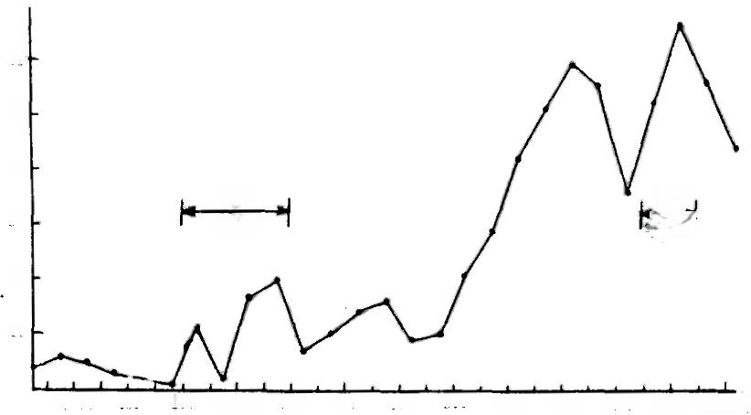
60

50

40
明清
宇宙期

20

10

前600 400 200 公元1 200 400 600 800 1000 1200 1400 1600 1800年
两汉 宇宙期
30

图33 公元前6世纪以来的虫灾次数曲线(高建国，1987)

海啸频繁。我国的风暴潮在明清宇宙期间发生的频次高，而 且规模相当大，灾害严重。例如1696年发生在上海沿岸的风暴潮， 淹死者十万余人。欧洲的北海海啸在16—17世纪时亦是一个明显
的高峰期。

火山爆发记录在中国古书很少，但东北的白头山曾在1597 年、1668年、1702年、1820年有火山活动。日本是一个多火山国 家，火山爆发的频次在17世纪是一个峰值，如富士山火山在 1100—1500年是一个休止期，1511—1707年是喷发期，有5次喷
发，以后又为休止期。
太阳黑子活动在两千年中的变化有世纪强弱交替的规律，从 公元4世纪以来，若以太阳周的峰年强度为参数，它的最低值在 1693年。国际上，有些学者提出的学德尔极小期(1645—1715
年)亦大致在这一时期。
其它尚有动物异常和彗星、九大行星会合、天鼓鸣、宇宙线
等天象在16—17世纪亦有异常显示。
我国社会在这一期间亦发生巨大动荡。以全国人口为例：明 洪武二十六年(1393年)全国人口达六千零五十四万，由于明清 之际，连年战争、灾荒、饥懂、疾疫等，在顺治十八年(1661 年)全国人口仅有人丁二千一百六十万，到康熙二十年(1684 年)为二千零三十四万，自此以后才逐渐上升，到乾隆六年(1741
年)达一亿四千三百万人(参见图31)。
上述天地生人各种现象在16—17世纪期间都有相似的剧烈 变化，很多是在近两千年中最为剧烈的表现，表明它们可能是由 一个或者几个因素共同影响的结果。由于地球上的气温、海啸、地 震、火山等不可能影响到其它天体，如太阳活动。因此，理所当 然可以认为，共同影响因素只能从天文因素中去寻找。因此，我 们命名为宇宙期，即这一期间的这么多异常现象的产生原因是由
于宇宙圈的因素起了重要作用。
除明清宇宙期，高建国(1987)提出有两汉宇宙期，时间从
公元前200年一公元200年，共有天象异常一则、气象异常七则、

地象异常五则。下面择其重要的，简略介绍。
两汉时期地震较多，有人认为这是推动张衡创制候风地动仪 的客观原因之一。在公元初前后，考古发掘和历史记载都表明，渤 海曾发生海浸，海平面比现在要高4-5米，北起海河平原，南至
上海、广东南海县一带都有一些迹象支持这一说法。
有火山爆发的征兆。两汉时期有四次“雨黑栗”记录，为当 时前后千余年所罕见。世界上这一时期火山爆发频繁。著名意大 利维苏威(Vesuvius) 火山大爆发发生于公元79年8月24日，使
二千余人丧生。庞培和赫库莱尼恩两个城镇被埋。
在两汉期间，山崩、地裂现象显著增多，干旱和特大干旱频 繁发生。其中公元1世纪的旱情为夏代至南北朝的2500年间最严 重的时期。公元22年(王莽地皇三月)“连年大旱”,“二月关东 人相食，蝗从东方来，流民入关数十万，死者什七八”。公元100
年前后欧洲和非洲也很干旱。
西汉时期黄河成患严重。公元前132年、公元前29年、公元 前17年三次大洪水，为害很大。公元11年(王莽始建国三年)黄 河决口，水灾延续了近六十年，造成黄河重大改道，至公元69-—
70年，王景率数十万人工，耗费巨资，河患方息。
气候寒冷，两汉时河南省降雪五尺至一丈深的事件，至少有 五次，如公元前109年西京“大寒，雪深五尺”,前71年“天下
大雨雪一日，深一丈余”。
两汉时期大疾疫历史记录有五六十条之多。公元22年，“大 疾疫，死者且半”,公元125年“民多病死……死有绝户。”全国 人口亦有大减耗。如公元2年全国人口E3594978人，至57年仅
存21007821人，其原因是战争和灾害。
东汉时期太阳黑子活动为1400年以前已知最低值。

此外尚有夏禹治水宇宙期，1853—1854和清末明初宇宙期，
都呈现了天、地、生、人各种现象的大体同步异常。
宇宙圈的因素在平常时期亦在发挥作用，如太阳的光和热对 地球上的生命起着关键作用，这早已为人们所认识到了。地球上 各大圈层亦已与宇宙圈的因素处于动态平衡之中，属于正常变化。 这类变化通过各圈层本身特性的研究大多可以基本上掌握，这表
明，各圈层之间的联系表现得比较隐蔽，或相对地不十分密切。
宇宙期(灾害群发期)的出现则表明，太阳系可能处于一个 较为特殊的宇宙环境中，由于引力、电磁场、宇宙线、宇宙空间 物质密度等变化，从而引起太阳活动和行星运动等各种物理场的 变化。在这一相对异常时期，地球各大圈层之间的联系显示得特 别清晰，应用天地生人综合研究的必要性亦表现得最为明显。前 面在论述明清宇宙期和两汉宇宙期时基本上是应用现代自然科学 的方法和资料，其结果显示了天、地、生、人的各种现象之间的
群发性、多样性、同步性和整体性。
由此看来，《周易》中把天地人立为三才之道，是符合现代科 学这些基本事实的。《观·彖》:“观天之神道，而四时不忒。圣人 以神道设教，而天下服矣。”把天道与人道联系起来，亦是有理由
的。
《坤》初六爻辞：“履霜坚冰主”,说明，在严寒到来之前，要 有霜出现作为征兆(前兆)。这是人们熟知的客观事实，但《周 易》把他发展成为研究不同现象之间联系的一种方法，并可用于 预测。所以《坤·象》:“阴始凝也。驯致其道，至坚冰也。”一种
征兆出现可用以推测其它的。
《系辞上》:“天垂象，见吉凶，圣人象之”。当出现各种天象，
可反映地球及其环境一些异常变化，用以判别吉凶，从宇宙期的

一些实际资料来看确实也是存在，应该实事求是地进行分析，不 应一概归之于荒诞迷信而不加研究。前面提到的1976年7月28 日唐山大地震前，在1976年3月在吉林有一场罕见的陨石雨。从
事后总结来看，不能不承认，两者之间可能存在着一些间接联系。
(2)转折点
当代在一些工业发达国家表面上呈现出一片繁荣景象。但是， 也有一些有识之士，发现它正处于一场深刻的、世界范围的危机 之中，其规模和紧迫性都是空前的。人类第一次真正面临危机，许 多种类生物面临彻底灭绝的威胁。这从《周易》来看，是正常的。 《系辞下》:“是故，君子安而不忘危，存而不忘仁，治而不忘乱， 是以身安而国家可保也。”何况，当前社会危机、人类困境是确确
实实地存在着。
卡普拉在1982年写了一本书《转折点——科学·社会·兴起 中的新文化》,用广阔视角，从系统科学、系统生命观、生态经济 学、妇女运动、环境保护等角度，来论述当前危机产生的根源及
解决的办法。他的书出版以后影响很大，迅速成为畅销书。
卡普拉声称，《周易》的思想是《转折点》一书的指导思想之
一。《转折点》(Turning Point) 这个书名正是取自《周易》的 “复”卦，因为一些西方学者把“复”翻译成Turning Point。这是 因为：《复》卦辞：“反复其道，七日来复。”《复·彖》:“复，亨。 刚反动而以顺行”,“‘利有攸往’,刚长也。”在先天八卦圆形方 位图(图4)中，由乾卦左行到复卦，然后由复卦跳向右上方接 始卦，表明确是代表转折的涵义。另一方面，复卦与坤卦相邻。从 由六个阴爻组成的坤卦到初爻为初九，其它五爻为阴爻的复卦，也 表示了一阳始生，亦是一个重大的转折。《转折点》英文版的扉页
上，印了“复卦”和它的卦符。

为了理解当前危机和困境，卡普拉(1989)认为不能仅看20 世纪末叶，而要放眼于数千年的历史长河。 一切文明无不经历起 源、发展、衰落、解体这种周期性过程，这种历史过程与宇宙的 根本流动过程有关，这一点早被中国古代哲学家认识到，也为黑 格尔等西方学者论述过。当某一文明已发展到其活力之顶峰以后， 它就会趋于衰落，它的表现是显得单调，缺乏多样性，缺乏创新， 失去和谐，社会矛盾和分裂增加， 一些腐朽没落现象大量出现，如
吸毒等。
卡普拉认为有三方面的变迁在动摇现存社会的基础，将对经 济、政治系统等许多方面产生深刻影响。第一是父权制缓慢的、不 情愿但又不可避免的衰落。父权制已有3000年历史。在各个领域， 妇女屈从于男子。现今女权运动已成为当今强有力的文化潮流之 一；第二是矿物燃料时代的衰落，它有可能被太阳能时代取代；第 三是被称为是正统的思想、观点、价值观的深刻变化，它们包括： 科学革命、启蒙运动、工业革命、科学方法等。例如认为世界是
由一些基本的物质材料组成的机械系统的观点、生存竞争的人生
观，通过经济和技术发展可以取得无限的物质进步等信念多年来 被广泛采纳，而现在则发现有很大的局限性，或需要进行重大修
正 。
由于几种主要的变革恰好在大体同时发生。因此当前的危机 不只是个人的危机，不只是政府的危机，也不只是社会组织的危 机，而是一些根本概念的变革，是全球性变革。因为，个人、社
会、文化、生态系统都正在趋向一个转折点。
陈子荣(1991)提出地球演化的新突变期，亦与《转折点》 一 书的观点有殊途同归的结果。他认为：全球系统是在变化的。这
个变化的原因有三。 一是全球系统(地内和地外)环境的变化；二

是全球系统中四个自然圈层的变化；三是人类圈的变化。第二次 世界大战以来，科学技术飞速发展，人口急剧增长，以及人们在 征服自然的地球观支配下的行动，对自然资源的掠夺和环境的破 坏大为加剧，生物灭绝速度加快。这些表明，全球系统处于突变 时期，它既可与灾难、退化相联系，也可成为推动地球进化的必 要条件之一(图34)。全球系统已进入分岔点，人类圈的行为将决
定地球的前景。
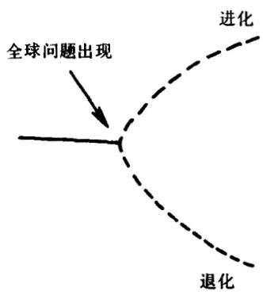

图 3 4 全球系统的突变，当前正处于分岔点附近
(陈子荣，1991)

如果按目前状况继续下去，全球系统必将退化。只有改变畸 变结构，用各地球圈层(包括人类圈在内)的协同共进来代替人 类圈对其它地球圈层的统治，全球系统才可进入更高的演化阶段。 因而，陈子荣认为，必须认识到现代全球系统为一整体，它的进 化或退化的发展趋势在相当程度上取决于人类圈的当今和以后的
行动。
卡普拉从文化、科技基本观念，陈子荣从人类圈在全球系统
中重要作用，提出了转折点(复卦)的基本观念，但是如何能处

理好这一转折时期表现出来的冲突呢?
卡普拉(1989)认为，这样一次大规模的转变是不可避免的， 人们应该重新认识曾被我们的文化所抛弃的一些价值观念。他认 为：他宁愿追随《周易》,相信社会变革过程中的冲突可以减低到 最低的程度。 一切发展从本质上看均具周期性，也适用于物理、心 理和各种社会现象，其中基本的周期是阴与阳的变化。阴阳的一 个特性是它们是一个事物的不同方面，这个概念很难被西方人所 理解的。没有什么事物只是阴或只是阳。阴与阳本身与道德价值 没有联系。所谓“好”,既非指阳，也非指阴，而是指两者之间的 动态平衡合理；所谓“坏”或有害，则是指失去平衡。现在的社 会一直是崇阳而损阴，理性知识超过直觉知识、竞争超过合作，对 自然资源的利用超过保护等等。这种片面强调阳刚的作法， 一直 受到父权制支持，后来又受到近三百年来科技观念支持，造成了 严重的不平衡，在思想与感情、价值与态度、社会与政治结构，无
一不陷入深刻的不平衡。这是当前危机的根源之一。
由于对阳性价值、态度和行为模式的明显和一贯的偏爱，已 经造成了一整套包括学术、政治、经济体系，它们相互支持，而
对其消极方面则熟视无睹。
按照中国人的看法，西方人所追求的并非天生就是坏，仅是 由于把它与另一面阴割裂开来。人们难于理解下列说法：“有些事， 做一件是好的，但是做得多了就不一定是好的了。”人们信任无限 的经济和技术增长，甚至赞美指数般增长。这都是缺乏从阴和阳
两方面动态平衡来观察事物的变化。
“从而出现了十分矛盾的、临近于疯狂的形势：我们能够控制 在遥远的行星上实施飞行器的软着陆，但却控制不了汽车和工厂
造成的污染；我们计划建造规模宏大的太空城，但却无法管理地

球上的城市。商业界力求使我们相信，生产猫狗食品和化妆品的 大型工业的出现是人们生活水准甚高的象征，而经济学家却告诉 我们，‘担负’不起医疗、教育和公共运输费用。医学和制药工业 正在威胁着我们的健康，而国防部已经变成我们国家安全的最大 威胁。这些都是我们过分强调阳而否定阴的结果”(卡普拉， 1989)。
60—70年代以来，出现了一系列哲学的、精神的、科学方面 新动向，是与片面强调阳刚的传统相反的。卡普拉列举有：公众 提出一系列社会与环境问题，指出了经济增长的极限，宣传生态 伦理观念，发展一些“软”科学、“软技术”,反核运动的兴起。价 值观念亦发生很大变化：从崇拜大企业和机构转向“小而美”观 念；从崇尚奢侈消费转向自愿的俭朴；从经济技术增长转向内在
的精神发展；以及“人的潜力”运动、女权运动等。
对“转折点”研究应是天地生人综合研究的中心内容之一。它
是当前理论研究的热点之一，与《周易》有十分密切的联系。

结 束 语

《周易》与当代自然科学的关系实际上是当代科学与文化的关
系问题。
自然科学工作者正在追求客观性，精确性。日新月异的新技 术使他们沉醉于自然科学的成就之中，而忽略了它的另一方面，似 乎当代世界的未来希望，只是取决于科学技术的不断地进展。在 广大公众当中逐步形成“科学技术万能”的错觉，并且把公众对 科学的“期望”抬高到不适当的程度。相反，对传统文化却认为
是简单的、过时的、至多是朴素的。这两种看法都是片面的。
实际上，科学与文化亦可用阳和阴的性质来比拟。科学是进

取的、明显的、生气勃勃的，是阳；而文化是潜在的、默默无闻
地在起作用，是阴的。
80年代以来，国际上提出了持续性发展、保护生物多样性新 观念，这表明，人们的观念确是处于一个重大转折时期。人口、生 态、环境、发展等问题促使人们认识到要改变对科学、文化的片 面观念。科学与文化应如阴阳一样处于动态平衡状态，应相互协 调，而不是相互对立。文化虽然表面看来是过去时代遗留的、落 后的，但是它的一个最大特点是经过了长时间的使用，在与大自 然环境的协调和平衡中筛选而保留下来。这恰巧是现代科学所缺
乏的。
对印第安文化人类还应该认真在其中吸取其好的思想营养， 何况对待我国流传了几千年，并对世界文化做出过杰出贡献的中 国传统文化呢?那些全盘否定中国传统文化的“学者”恰恰是对 当代世界的新情况、新进展的无知，他们的科学知识应该跟上时
代的潮流。
李树菁(1926—)指出：自然科学第三次浪潮条条道路通象 数。当代自然科学的发展将越来越证实这一看法(李树菁， 1990)
《周易》与当代自然科学的研究进一步深入进行，将为21世
纪人类社会更好的发展作出贡献。

参考文献

马伯英，1990,欧洲医学与中医学历史总进程比较研究。《第 三届国际中国科学史讨论会论文集》(杜石然主编),135—140页。
科学出版社。
王身立，1987,生命的α、β态与阴阳学说。自然杂志，10卷，
5期，366—373页。
王贵友，1987,从混沌到有序——协同学简介。湖北人民出
版社，113页。
王维，1989,中国传统自然观与现代科学。《天地生综合研
究》(中国地质学会主编),403—405页。中国科学技术出版社。

仓孝和，1988,自然科学史简编 科学在历史上的作用及
历史对科学的影响。北京出版社，885页。
今井宇三郎，1990,易传中的阴阳和刚柔。《气的思想》(小
野泽精一等编),95—118页。上海人民出版社。
冯友兰，1934,中国哲学史。商务印书馆。
(美)弗里乔夫·卡普拉，1988,转折点——科学、社会和正
在兴起的文化。四川科学技术出版社。438页。
(美)弗·卡普拉，1989,转折点——科学·社会·兴起中的
新文化(节译本)。中国人民大学出版社，317页。
田新亚，1976,易卦的科学本质。(新加坡)南洋大学研究院 自然科学研究所集刊17号，36页。(转刊于《周易研究》1991年
第4期，1992年第1期等)

G. 尼科里斯、I. 普里高津，1986,探索复杂性，四川教育出
版社，316页。
乌恩溥，1988,周易古代中国的世界图示。吉林文史出版社，
183页。
朱灿生，1985,太极(阴阳)——科学灯塔初揭。南京大学
学报(自然科学版),3期，441—457页。
朱熹(注),周易本义。天津市古籍书店，(1986年影印),368
页。
刘子华，1989,八卦宇宙论与现代天文。四川科学技术出版 社，82页。
刘长林，1990,中国系统思维——文化基因透视。中国社会 科学出版社。607页。
成中英，1991,世纪之交的抉择——论中西哲学的会通与融 合。知识出版社。

任光耀，1987,系统科学与天地生相互关系研究。大自然探
索，6卷，2期，110—114页。
任振球，1990,全球变化——地球四大圈异常变化及其天文
成因。科学出版社，226页。
J.A. 麦克尼利等，1991,保护世界的生物多样性。中国环境
科学出版社，225页。
张立文，1980,周易思想研究。湖北人民出版社。286页。
张立文，1988,中国哲学范畴发展史(天道篇)。中国人民大
学出版社。690页。
张国栋，1989,经典时纬工作的新课题。《天地生综合研究》
(中国地质学会主编),181—185页。
张岱年，1985,中国哲学中“天人合一”思想的剖析。北京
大学学报，1期。
张岱年，1989,中国古典哲学概念范畴要论。中国社会科学
出版社。242页。
张家诚，1989,从社会仿生学看城市气候问题。《天地生综合
研究》(中国地质学会主编),355—357页。
李玉玺，1990,形象思维与阴阳太极图。河北煤炭建筑工程
学院学报(高教研究版),2期，51—53页。
李仕激，1989,试析八卦太极图及其科学意义。自然杂志，12
卷，11期，859—864页。
(英)李约瑟，1975,中国科学技术史。第一卷总论，第二分
册。科学出版社。
李树菁，1990,《周易》中与现代自然科学关系最密切的几个 问题。《周易与现代自然科学》(李树菁等主编),226—240页。中
国社会科学出版社。

李树菁，1990,自然科学第三次浪潮条条道路通象数。《大易
论集摘要》(毕群圣主编),59—-60页。山东友谊书社。
宋正海等，1991,《周易》热是科学进步的必然。科学，43卷，
2期，140—143页。
邹学熹，1986,易学十讲。四川科学技术出版社，154页。
陈之荣，1991,地球演化的新突变期——地球结构畸变与全
球问题。科技导报，5期，35—39页。
陈向阳、朱祖彦，1991,太阳活动和交通事故关系的初步探
讨。《天文与自然灾害》,121--124页。地震出版社。
吴森，1978、1979,比较哲学与文化(一)、(二)。东大图书
有限公司。
杜石然等，1982,中国科学技术史稿(上、下册)。科学出版
社。372页、371页。
应鼎成，1990,中国文化之本源。湖北人民出版社。141页。
陆愈实、罗云，1991,要重视学生运用右脑的训练。教育研
究，6期，24—27页。
佟屏亚，1988,再论传统技术在现代农业中的地位。农业考
古，1期，5—10页。
郑军，1990,太极太玄体系之科学价值。《周易与现代自然科
学》(李树菁等主编),139—150页。
郑军，1992,太极太玄体系的普适性。中国社会科学出版社。
郑明焕，1991,试论人类环境观念的发展。国土开发与整治，
1卷，2期，41—44页。
杨力，1990,周易与中医学(第二版),北京科学技术出版社， 731页。
杨雨善，1988,用八卦图排列和表达遗传密码的特征及其意

义。自然杂志，11卷，11期，832—834页。
杨雨善，1992,阴阳学说与现代生命科学的几个衔接点。《周
易与自然科学研究》(印刷中)。
杨慧杰，1981,天人关系论—中国文化一个基本特征的探
讨。大林出版社，236页。
季国平等，1988,与“月亮、大地与精神活动”一文作者商
榷。自然杂志，11卷，6期，437—441页，452页。
杭辛斋，1919,学易笔谈。天津市古籍书店1988年影印，1070
页。
赵庄愚，1990,《周易》阴阳与物理之能量分析。《周易与现
代自然科学》,110—125页，中国社会科学出版社。
赵定理，1986,《周易》与现代科学。《周易纵横录》(唐明邦
等编),449—469页。湖北人民出版社。
赵红洲等，1992,科学与文艺知识波谱结构的比较研究。科
学研究，10卷，2期，21—26页。
钟启禄，1989,易经十六讲。中国华侨出版公司，195页。
徐钦琦，1991,天文气候学。中国科学技术出版社，141页。
徐振韬，1991,太阳活动和自然灾害之关系。《天文与自然灾
害》,48—52页。地震出版社。
徐道一等，1982,宇宙因素与地震。地震科学研究，2期。
徐道一等，1983,天文地质学概论。地质出版社。284页。
徐道一等，1984,明清宇宙期。大自然探索，4期，150—156 页。
徐道一、高建国，1988,1985年乌恰7.4级大地震和太阳黑 子周期。科学通报，2期。
徐道一，1989,周易与现代科学知识。百科知识，10期，62

64页。
徐道一等，1989,太极序列与天地生现象。《天地生综合研究
进展》,449—455页。中国科学技术出版社。
徐道一、杜品仁，1989,唐山地震与天象异常。《天地生综合
研究》(中国地质学会主编),163—171页。
徐道一，199),太极序列是现代自然科学通向《周易》的一 个桥梁。《周易与现代自然科学》(李树菁等主编)279—287页。中
国社会科学出版社。
徐道一，1992,周易科学观。地震出版社。266页。
郭增建等，1987,环境因子与地震预报。《地球动力学进展》
(李致森等主编),9—15页。海洋出版社。
唐君毅，1943,中西哲学思想之比较研究集。重庆正中书局，
412页。
唐君毅，1987,中国文化的精神价值(二版)。正中书局，559
页。
唐明邦，1987,三才统一的整体观。孔子研究，3期。
唐明邦，1988,周易象数与古代科学。中国哲学史研究，4期，
11—25页。
高布锡，1991,1991年大水与沙罗周期。《天文与自然灾害》,
134—136页。地震出版社。
高建国，1987,两汉宇宙期的初步探讨。《历史自然学进展》
(高建国等主编),22—33页，海洋出版社。
高建国，1989,1853—1854年两年尺度的宇宙期。《天地生综 合研究》(中国地质学会主编),358—366页。中国科学技术出版
社。
翁文波，1984,预测论基础。石油工业出版社。142页。

商宏宽，1990,试论《周易》的自然观。《周易与现代自然科
学》(李树菁等主编),158—163页。中国社会科学出版社。
章秋农，1990,周易占筮学—读筮占技术研究。浙江古籍
出版社。305页。
傅立勤，1986,干支纪年与五运六气的天文背景。中国医药
学报，1卷，1期。
谢家泽，1989,从“水利比上天还难”到“天地生人系统
观”。《天地生综合研究进展》6—8页，中国科学技术出版社。
伊·普里戈金，伊·斯唐热，1987,从混沌到有序 人与
自然的新对话。上海译文出版社。
虞震东，1990,宇宙线环境研究。重庆出版社，204页。
解思梅等，1989,太阳活动与异常地球物理现象。《天地生综 合研究》(中国地质学会主编),245-247页。中国科学技术出版
社。
黎凯旋，1988,连归周三易小引。《连归周三易》,中华易学 月刊社。
潘雨廷，1986,科学易。《周易纵横录》(唐明邦等编),423—
437页。湖北人民出版社。
潘雨廷，1991,现代科学追寻东方思维模式。社会科学报，1 月24日，4版。
潘雨廷，1992,论六十四个遗传密码与六十四卦的联系。《周
易与自然科学研究》(印刷中)。
R.M.Bonnet,1990, 日地关系。《全球变化》(T.F. 马隆
等主编),168—181页。地震出版社。
R.H.Whittaker 等，1985,第15章生物圈与人类。《生物圈 的第一生产力》(H. 里思等)284--308页。科学出版社。

Capra,F.,1975,The Tao of physicsian exploration of the par- allels between modern physics and Eastern mysticism.Boulder,Col-
or.,Shambhala,330p.
Mosetti,F.,1960,Considerazioni sulle applicazioni geofisiche
dell'analisi periodale.Geofisicae Meteorologia,v.8,n.5-6.
Pick,I.J.M.,1987,Correlation between solar motion,earth- quakes and other gesphysical phenomena.Annales Geophysicae,v.
5B(2),p.135—142.
HukeBCKua,"A.A.,1973,3eMHoe 3xo coHeUHbX6ypb,M.
MbIcπb.

CONTENTS

PREFACE
FOREWORD
I INTRODUCTION
1 A brief presentation of Zhou Yi
2 General understanding of Zhou Yi
3 Sources of the different view-points
I THE DAO OF THREE TALENTS:HEAVEN,EARTH AND
MAN
1 The dao of three talents
2 The dao of the heaven:Yin and Yang
3 The dao of the earth;strong and flexible
4 The dao of man:Ren(humanity)and Yi(righteousness)

5 The relationship between heaven and man
Ⅲ THE SCIENTIFICAL CONNOTATION OF ZHOU YI
1 A brief presentation of the development of natural science 2 Scientifical connotation of several basic concepts in Zhou Yi
3 The comparison of new concepts in our time to the concepts
in Zhou Yi
IV THE ENTIRETY OUTLO0K ON COSMOS,EARTH,LIFE
AND MAN
1 The effects of cosmos to the earth,life and man
2 Environment and ecology
3 Systems outlook on cosmos,earth,life and man
CONCLUDING REMARKS
REFERENCES

